Національний технічний університет України
“Київський політехнічний інститут
імені ІГОРЯ СІКОРСЬКОГО”

Факультет інформатики та обчислювальної техніки

Кафедра обчислювальної техніки

До захисту допущено:
Завідувач кафедри
Сергій СТІРЕНКО
^{(підпис)}
“ ” 2022 р.

Дипломний проєкт
на здобуття ступеня бакалавра
за освітньо-професійною програмою “Комп’ютерні системи та мережі”
спеціальності 123 “Комп’ютерна інженерія”

на тему: Експертна система для поліпшення харчового раціону людини
Виконав : студент 4 курсу, групи ІО-83
^{(шифр групи)}
___________Кондрацький Владислав Вадимович______________________
^{(прізвище, ім’я, по батькові)} ^{(підпис)}
Керівник _________ асист. Молчанова А. А.______________________
(посада, науковий ступінь, вчене звання, прізвище та ініціали) ^{(підпис)}
Консультант (нормоконтроль) професор, д.т.н., Сімоненко В. П.__________
^{(назва розділу)} (посада, вчене звання, науковий ступінь, прізвище та ініціали) ^{(підпис)}
Рецензент __ ____________
(посада, науковий ступінь, вчене звання, прізвище та ініціали) ^{(підпис)}
Засвідчую, що у цьому дипломному проєкті немає запозичень з праць інших авторів без відповідних посилань.
Студент _____________
^{(підпис)}

Київ – 2022 р.

Національний технічний університет України
“Київський політехнічний інститут
імені ІГОРЯ СІКОРСЬКОГО”

Факультет інформатики та обчислювальної техніки

Кафедра обчислювальної техніки

Рівень вищої освіти – перший (бакалавр)
Освітньо-професійна програма
“Комп’ютерні системи та мережі”
спеціальності 123 “Комп’ютерна Інженерія”

ЗАТВЕРДЖУЮ
Завідувач кафедри
Сергій СТІРЕНКО
^{(підпис)}
“ ” 2021 р.

ЗАВДАННЯ
на бакалаврський дипломний проєкт студента

Кондрацького Владислава Вадимовича

1. Тема проєкту Експертна система для поліпшення харчового раціону людини
керівник проєкту сист. Молчанова А. А.,
(прізвище, ім’я, по батькові, науковий ступінь, вчене звання)
затверджені наказом по університету від 11 травня 2021 року №1139-с

2. Термін здачі студентом закінченого проєкту 30 червня 2022 р.

3. Вихідні дані до проєкту технічна документація, теоретичні дані.

4. Зміст розрахунково-пояснювальної записки (перелік питань, які розробляються)
Розділ 1. Актуальність та огляд існуючих рішень.
Розділ 2 Вибір і обґрунтування засобів реалізації програми.
Розділ 3. Розробка додатку для поліпшення харчового раціону людини.
Розділ 4. Тестування розробленого додатку.
5. Перелік графічного матеріалу (з точним позначенням обов’язкових креслень) структурна схема – діаграма структури системи, функціональна схема – діаграма програмних компонентів, принципова схема – алгоритм роботи програми.

6. Консультанта проєкту, з вказівкою розділів проєкту, які до них вносяться
Розділ | Консультант | Підпис, дата
 |  | Завдання видав | Завдання прийняв
Нормоконтроль | Сімоненко В. П.

7. Дата видачі завдання «12» грудня 2021 р.

Календарний план

№ п/п | Найменування етапів дипломного проєкту | Терміни виконання етапів проєкту | Примітки
1. | Затвердження теми проєкту | 19.12.2021-21.12.2021
2. | Вивчення та аналіз завдання | 20.12.2021-20.12.2021
3. | Розробка архітектури та загальної  структури системи | 20.04.2022-25.04.2022
4. | Розробка структур окремих  підсистем | 25.04.2022-28.04.2022
5. | Програмна реалізація системи | 28.04.2022-15.05.2022
6. | Оформлення пояснювальної записки | 15.05.2022-26.05.2022
7. | Захист програмного продукту | 05.06.2022
8. | Передзахист | 21.06.2022
9. | Захист | 22.06.2022

Студент-дипломник Владислав КОНДРАЦЬКИЙ
(підпис)
Керівник проєкту Анастасія МОЛЧАНОВА
(підпис)

АНОТАЦІЯ

В даному проєкті спроектовано та на практиці реалізовано додаток для поліпшення харчового раціону людини, шляхом формування порад і статистики на основі придбаних продуктів харчування. Застосунок дозволяє обрати дієту та внести особисті дані для розрахунку нормальних значень білків, жирів і вуглеводів на добу. Враховуючи ці показники та внесені до календаря (сховища) продукти, будується повна аналітика. Зважаючи на яку, користувач має змогу покращити свій щоденний раціон та набути нові звички які допоможуть справлятись із цим в майбутньому.
Застосунок створено у вигляді додатку на мобільні пристрої. Написаний він на мові програмування JavaScript. Для користувацького інтерфейсу обрано фреймворк React-Native із використанням оболонки EXPO, що дозволяє розробити застосунок для двох різних платформ - Android і IOS.

ANNOTATION

In this project, an application was designed and developed to improve human nutrition by generating advice and statistics based on purchased food. The application allows you to choose a diet and enter personal data to calculate the normal values ​​of proteins, fats and carbohydrates per day. Based on these indicators and the products included in the calendar (storage), a complete analysis is built. With this in mind, the user has the opportunity to improve their daily diet and get new habits that will help cope with this in the future.
The project was created as a mobile application. It is written in the JavaScript programming language. The React-Native framework using the EXPO shell has been chosen for the user interface, which allows you to develop an application for two different platforms - Android and OS.

справки | Формат | Значення |  |  |  | Найменування |  |  | Кіл. листів |  |  | № екземпляра | Додаток
 |  |  |  |  |  | Документація загальна
 |  |  |  |  |  | Знову розроблена
 | А4 | ІАЛЦ.467200.002 ТЗ |  |  |  | Експертна система |  |  | 3
 |  |  |  |  |  | для поліпшення харчового
 |  |  |  |  |  | раціону людини
 |  |  |  |  |  | Технічне завдання
 | А4 | ІАЛЦ.467200.003 ПЗ |  |  |  | Експертна система |  |  | 109
 |  |  |  |  |  | для поліпшення харчового
 |  |  |  |  |  | раціону людини
 |  |  |  |  |  | Пояснювальна записка
 | А4 | ІАЛЦ.467200.004 Д1 |  |  |  | Експертна система |  |  | 1
 |  |  |  |  |  | для поліпшення харчового
 |  |  |  |  |  | раціону людини
 |  |  |  |  |  | Структурна схема –
 |  |  |  |  |  | діаграма структури системи
 | А4 | ІАЛЦ.4672008.005 Д2 |  |  |  | Експертна система |  |  | 1
 |  |  |  |  |  | для поліпшення харчового
 |  |  |  |  |  | раціону людини
 |  |  |  |  |  | Функціональна схема –
 |  |  |  |  |  | діаграма програмних
 | А4 | ІАЛЦ.467200.006 Д3 |  |  |  | Експертна система |  |  | 1
 |  |  |  |  |  | для поліпшення харчового
 |  |  |  |  |  | раціону людини
 |  |  |  |  |  | Принципова схема –
 |  |  |  |  |  | алгоритм роботи програми
 | А4 | ІАЛЦ.467200.007 Д4 |  |  |  | Експертна система |  |  | 129
 |  |  |  |  |  | для поліпшення харчового
 |  |  |  |  |  | раціону людини
 |  |  |  |  |  | Текст програмного коду
 |  |  |  |  | ІАЛЦ.467200.001 ОА
Зм | Лист | № докум. | Підп | Дата
Розроб |  | Кондра-цький В.В. |  |  | Експертна система для поліпшення харчового раціону людини  Опис альбому |  | Літ. |  |  |  | Аркуш |  |  | Аркушів
Перев |  | Молчанова А.А. |  |  |  |  |  |  |  |  | 1 |  |  | 1
НТУУ “КПІ” ФІОТ
ІО-83

Технічне завдання
до дипломного проЄкту
на тему: «Експертна система для поліпшення харчового раціону людини»

Київ – 2022
ЗМІСТ

НАЙМЕНУВАННЯ ТА ОБЛАСТЬ ЗАСТОСУВАННЯ 2

ПІДСТАВИ ДЛЯ РОЗРОБКИ 2

МЕТА ТА ПРИЗНАЧЕННЯ РОЗРОБКИ 2

ДЖЕРЕЛА РОЗРОБКИ 2

ТЕХНІЧНІ ВИМОГИ 3

Вимоги до розробленого продукту 3

Вимоги до програмного забезпечення 3

Вимоги до апаратної частини 3

ЕТАПИ РОЗРОБКИ 3

1 НАЙМЕНУВАННЯ ТА ОБЛАСТЬ ЗАСТОСУВАННЯ
Дане технічне завдання поширюється на розробку додатку для потреб професіоналів чия професія тісно пов’язана із харчуванням та для потреб звичайних користувачів.
Область застосування додатку - це використання його в сфері здорового способу життя чи для людей прагнучих покращити раціон.

2 ПІДСТАВИ ДЛЯ РОЗРОБКИ
Підставою для розробки даної системи є завдання для виконання роботи кваліфікаційно-освітнього рівня «бакалавр інженерії програмного забезпечення», який був затверджений факультетом “Інформатики та обчислювальної техніки” кафедрою обчислювальної техніки Національного технічного Університету України «Київський Політехнічний інститут ім. Ігоря Сікорського».

3 МЕТА ТА ПРИЗНАЧЕННЯ РОЗРОБКИ
Метою даного проєкту є часткове вирішення проблеми з неправильним формуванням раціону харчування та оптимізація часу для його підбору.

4 ДЖЕРЕЛА РОЗРОБКИ
Джерелом розробки проєкту є доступні в мережі науково технічні статті, література та документації за наявною темою, які надають додаткову інформацію та пояснюють деталі проектування.

5 ТЕХНІЧНІ ВИМОГИ
5.1. Вимоги до розробленого продукту
Розроблена система має виконувати такі вимоги:
- Простий і інтуїтивно-зрозумілий інтерфейс системи.
- Надати можливість користувачам передавати особисті дані для показу статистики на основі придбаних продуктів.
- Надати можливість користувачам власноруч вносити продукти та формувати статистику за вибраним періодом дат.
- Надати можливість користувачам власноруч обирати дієту та шукати потрібні рецепти.
- Надати вичерпну та зрозумілу документацію для розробленого продукту.

5.2. Вимоги до програмного забезпечення
- Операційна система Android або IOS.
- Встановлений клієнт EXPO на мобільному пристрої.

5.3. Вимоги до апаратної частини
- Не менше 3 Гб оперативної пам’яті.
- Обсяг вільного простору на жорсткому диску не менше 1Гб.

Назва етапів виконання | Термін виконання
Затвердження теми роботи | 19.12.2021-21.12.2021
Вивчення та аналіз завдання | 20.12.2021-20.12.2021
Розробка архітектури та загальної  структури cиcтeми | 20.04.2022-25.04.2022
Розробка структур окремих частин системи | 25.04.2022-28.04.2022
Програмна реалізація системи | 28.04.2022-15.05.2022
Виправлення помилок | 15.04.2022-20.05.2022
Оформлення пояснювальної записки | 20.05.2022
6 ЕТАПИ РОЗРОБКИ

Пояснювальна записка
до дипломного проєкту
на тему: «Експертна система для поліпшення харчового раціону людини»

Київ – 2022

ЗМІСТ

ПЕРЕЛІК СКОРОЧЕНЬ 4

ВСТУП 5

РОЗДІЛ 1. АКТУАЛЬНІСТЬ ТА ОГЛЯД ІСНУЮЧИХ РІШЕНЬ 6

1.1 Значення підбору раціону харчування у сучасному світі 6

1.2 Існуючі рішення для вирішення проблем з балансом у раціоні 9

1.3 Огляд наявних систем які спеціалізуються на підрахунку КБЖВ на веб-сайтах 10

1.3.1 MyFitnesspal 11

1.4 Огляд мобільних додатків для покращення харчового раціону 13

1.4.1 EasyFit 15

1.4.2 Lifesum 17

1.4.3 MyFitnessPal як застосунок для мобільних пристроїв 20

1.4.4 YAZIO 22

1.4.5 Fooducate: Nutrition Coach 26

1.5 Порівняння усіх названих рішень підбору раціону харчування 28

ВИСНОВОК ДО РОЗДІЛУ 1 31

РОЗДІЛ 2. ВИБІР І ОБҐРУНТУВАННЯ ЗАСОБІВ РЕАЛІЗАЦІЇ ПРОГРАМИ 33

2.1 Операційна система IOS та Android 33

2.1.1 IOS 33

2.1.2 Android 34

2.2 Мова програмування JavaScript 35

2.3 WebStorm як головне середовище розробки додатку 38

2.4 Node.Js як серверне середовище 41

2.5 React-Native для розробки клієнтської частини додатку 45

2.6 PostgreSQL як база даних 46

ВИСНОВОК ДО РОЗДІЛУ 2 49

РОЗДІЛ 3. РОЗРОБКА ДОДАТКУ ДЛЯ ПОЛІПШЕННЯ ХАРЧОВОГО РАЦІОНУ ЛЮДИНИ 51

3.1 Ключові сценарії взаємодії користувача із системою 51

3.1.1 Реєстрація 51

3.1.2 Внесення даних та інших показників користувача 54

3.1.3 Внесення придбаних продуктів у компоненті календаря та інших показників користувача 55

3.1.4 Перегляд детальної статистики та рекомендацій 57

3.1.5 Пошук додаткових рецептів на сторінці колекції 59

3.2 Структура бази даних 60

3.3 Розробка компонентів додатку 63

3.3.1 Розробка серверу 64

3.3.2 Розробка клієнтської частини додатку 74

ВИСНОВОК ДО РОЗДІЛУ 3 88

РОЗДІЛ 4. ТЕСТУВАННЯ РОЗРОБЛЕНОГО ДОДАТКУ 89

4.1 Сторінка профілю користувача 89

4.2 Компонент календаря 95

4.3 Колекція рецептів 99

ВИСНОВОК ДО РОЗДІЛУ 4 104

ВИСНОВКИ 105

СПИСОК ВИКОРИСТАНИХ ДЖЕРЕЛ 106

Додаток 1 3

Додаток 2 5

Додаток 3 7

Додаток 4 9

Перелік Скорочень
JS | (JavaScript) Мова програмування
БЖВ | Білки, жири та вуглеводи зозулі
КБЖВ | Калорії, білки, жири та вуглеводи
ВООЗ | Всесвітня організація охорони здоров’я
АТ | Артеріальний тиск

ВСТУП

Виходячи з стану навколишнього середовища та в загальному нашої екології все частіше у багатьох людей з’являються різноманітні алергії, непереносимість продуктів вітамінна недостатність, тощо. Тепер - у наш час, як ніколи потрібно правильно планувати те, що додаємо до свого раціону, розраховуючи наперед як це вплине на наше здоров'я в майбутньому.
Окрім цього, їжа нам потрібна для того, щоб забезпечувати організм енергією для існування. Харчування здатне суттєво впливати на наше життя. Стан здоров'я, настрій, тривалість життя , бажання працювати та в загальному на ефективність праці.
Даний проект, ставить собі на меті частково вирішити проблему з підбором раціону харчування, шляхом додавання до нього продуктів та рецептів, які пропонуються відповідно до списку покупок які вносить користувач. Саме оптимізація часу на слідкування за раціоном лягає в основну ідею цього застосунку.
Розглянуті у роботі аналоги мають схожу ідею, але на відміну них, збір статистики по придбаним продуктам, є новим поглядом на формування раціону харчування. Виходячи з цього, в роботі основний акцент було направлено саме на це.
Щоб досягнути успіху в даній ідеї, було прийнято рішення розробити застосунок для мобільних платформ. Так як ці пристрої, майже постійно у нас під рукою – це дозволяє скористатися застосунком у будь-який потрібний момент, що є неабиякою перевагою серед інших доступних платформ.

РОЗДІЛ 1. АКТУАЛЬНІСТЬ ТА ОГЛЯД ІСНУЮЧИХ РІШЕНЬ

1.1 Значення підбору раціону харчування у сучасному світі

Світ в якому живуть люди, не рідко спонукає нас робити все швидко ніби час скоро закінчиться. Як правило в такому постійному життєвому циклі не у всіх є можливість, бажання чи знання для того щоб слідкувати за балансом у свому раціоні. Не рідко бувають випадки коли ніхто навіть не згадує про те чим харчуємось у продовж дня.
Журнал THE LANCET який являється одним з найбільш знаних медичних вісників світу, провів дослідження, яке показало, що загалом, щоденне харчування людини у сучасному світі, безперечно є шкідливішим за куріння [1]. Також, як стверджують автори видання, саме воно стає причиною кожної п’ятої смерті в світі. Вчених які долучились до цього дослідження цікавила не тема ожиріння, а саме проблема неправильного харчування, що провокує в результаті різноманітні хвороби які несуть шкоду серцю та безпосередньо викликають рак. Якщо опиратись на їхні дослідження то населення планети найбільше помирає саме від серцево-судинних хвороб спричинених [1]:
1. Високим АТ
2. Надлишку харчової солі
3. Не достатнього споживання цільнозернових злаків
4. Дефіциту фруктів
5. Також слід виділити споживання замалої кількості овочів, насіння, горіхів, омега-3 жирних кислот і клітковини, якими до прикладу багаті морепродукти. Автор також додав, що з 11 мільйонів смертей саме 10 мільйонів було через серцево-судинні захворювання.
ВООЗ провела дослідження у якому перевірили взаємозв’язок смертності від серцево-судинних хвороб і неправильного харчування [2]. Як можемо бачити, Україна посіла перше місце у процентному співвідношенні смертності від цих самих хвороб спричинених саме неправильним харчуванням (рис. 1.1). Саме така аналітика підтверджує існування проблеми з неправильним підбором здорового раціону або ж взагалі не серйозним ставленням до нього. Як запевняють автори зібраної статистики, причиною виникнення такої великої кількості смертей зв’язаних з хворобами серця слугує якраз споживання надмірної кількості натрію (так званої харчової солі), та дієти з недостачею в раціоні вище перерахованих продуктів, наведених дослідниками та вченими із журналу «THE LANCET» та незалежної організації ВООЗ [1][2].

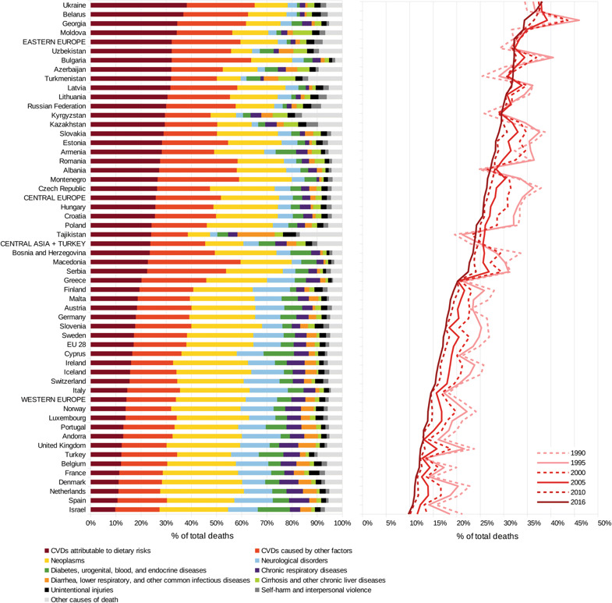

Рис. 1.1 – Рейтинг смертності від серцево-судинних захворювань, викликаних неправильним харчуванням [2]

Саме в той час коли виникають проблеми зі здоров’ям або ж організмом в цілому, та навіть коли потрібно просто набрати вагу чи схуднути, люди завжди згадують в першу чергу про те, що потрібно корегувати раціон і слідкувати за тим, чим вони харчуються у продовж цілого дня і тільки після цього, на інші супутні фактори здорового способу життя. Разом з тим на думку спадають білки, жири, вуглеводи і усім відомі калорії, які лягають в основу балансування нашого здорового харчування. У нашому повсякденному раціоні, як ніде інше потрібно зберігати цей самий баланс, навіть найменше відхилення від нього, в той же час відобразиться на нашому самопочутті. Тому, враховуючи вище сказані факти, існує необхідність в застосунках які допоможуть кожному з нас, взяти на себе обов’язок відповідально ставитись до свого здоров’я.

1.2 Існуючі рішення для вирішення проблем з балансом у раціоні

У сучасному світі, де нові технології йдуть в ногу з часом, в наше життя прийшли різноманітні програми, застосунки, сайти, додатки тощо, зв’язані з тематикою підбору раціону для подальшої його нормалізації або в загальному підтримання здорового способу життя. Вони допомагають нам слідкувати за тим, що їмо або п’ємо, нагадують про те, які вправи робити чи навіть в який час потрібно зробити перерву. Все це - економить той самий дорогоцінний час якого нам постійно не вистачає.
З усіх представлених на даний час можливих варіантів, слід відокремити основні 3 категорії:
1. Застосунки які контролюють водний баланс організму. Їжа безпосередньо впливає на наші органи, даючи їм поживні речовини з метою передати організму енергію для існування. Що ж до води, то вона в цілому впливає на зовнішній вигляд, як тіло буде почувати себе у продовж дня чи як швидко людина буде концентруватися на поставлених завданнях ну і звичайно на якість цієї роботи. [3]. Вона є не менш важливою за продукти якими харчуємось. Та навіть більше, організму вода потрібна частіше ніж їжа. Тому варто постійно пам’ятати кількість випитої рідини за день і зіставляти її з нормою яка в середньому рівна 2,2 літра.
2. Додатки-довідники в яких міститься велика інформація про будь-який продукт, який можна додати до щоденного харчування. Зібрана база знань у таких застосунках допомагає покращити вітамінний баланс організму, шляхом додавання до раціону продуктів з високим вмістом цих вітамін та інших мікроелементів які потрібні тому чи іншому користувачу. Та у такий спосіб, природнім шляхом досягнути бажаних показників.
3. Платформи спрямовані на підрахунок КБЖВ. Саме ці елементи утворюють основу раціону кожного живого організму. У наш час, напевно не залишилось людей, які не чули про те як важливо слідкувати за кожним з цих показників. Усім відомо що відхилення від норми не тільки провокує зниження чи збільшення ваги а і провокує різного характеру недуги. Програми такого типу, допомагають вирішити проблеми такого характеру, шляхом ведення щоденника харчування. Як правило користувач щоденно вводить продукти якими харчується, а додаток допомагає корегувати раціон даючи корисні поради.
Безсумнівно категорія підрахунку КБЖВ являється основоположною у вирішенні проблем з неправильним раціоном. Всі інші, як правило, опираються саме на підрахунок невід’ємно-важливих компонентів нашого раціону. Тому саме на цьому виді, слід більше акцентувати свою увагу, та відповідно формувати план харчування слід, саме базуючись на вищесказаних особливостях.

1.3 Огляд наявних систем які спеціалізуються на підрахунку КБЖВ на веб-сайтах

Як правило, інструменти підрахунку калорій та БЖВ на веб-сайтах не користуються популярністю. Це спричинено тим, що веб-ресурси майже завжди прив’язують користувача до персонального комп’ютера чи ноутбука. Якщо потрібно внести данні про те чим він харчується у продовж дня, особливо якщо у нього активний день який він проводить не за ПК, застосунок ніби потребує нотування усі данні про їжу десь в іншому місці. Більше того, для правильної статистики потрібно вказати також граматуру (вага продукту в грамах) харчового продукту, що не кожен захоче робити за відсутності потрібного на це часу. Усе це, ніби вимагає від користувача, вводити це раз на день, тільки за наявності потрібного пристрою для комфортного користування веб-ресурсом.
Звичайно, не всіма ресурсами неможливо користуватись за допомогою мобільних телефонів чи планшетів, але так як сфера підрахунку БЖВ, як правило, орієнтована саме на портативне використання, веб-сайти, на жаль, не посідають високі позиції в рейтингах популярності серед існуючих аналогів.
Так як доступних у регіоні України сайтів які об’єднані тематикою підрахунку калорій можна виділити досить мало, зробити акцент можна тільки на один осучаснений варіант, який доступний переважно усім охочим.

1.3.1 MyFitnesspal

MyFitnesspal - сайт відомий своїм простим і досить привабливим інтерфейсом, який спеціалізується на формуванні корисних звичок для дотримання та подальшого виконання поставлених цілей. Компанія MyFitnesspal, також є автором і мобільного застосунку але про нього поговоримо пізніше. Раціон харчування, баланс води в організмі, здоровий сон, щоденні вправи та багато іншого. Цей ресурс містить в собі величезну базу продуктів, рецептів та навіть програми тренувань які були розроблені разом із професійними дієтологами та спортсменами. Як заявляють самі автори цього застосунку - в базі знаходиться інформація про більше 14 мільйонів одиниць продуктів, понад 500 рецептів та більше ніж 150 програм тренувань [4]. Інтерфейс сайту MyFitnesspal є дуже простим і без виключень містить в собі все найнеобхідніше для ведення щоденника харчування (рис. 1.2).
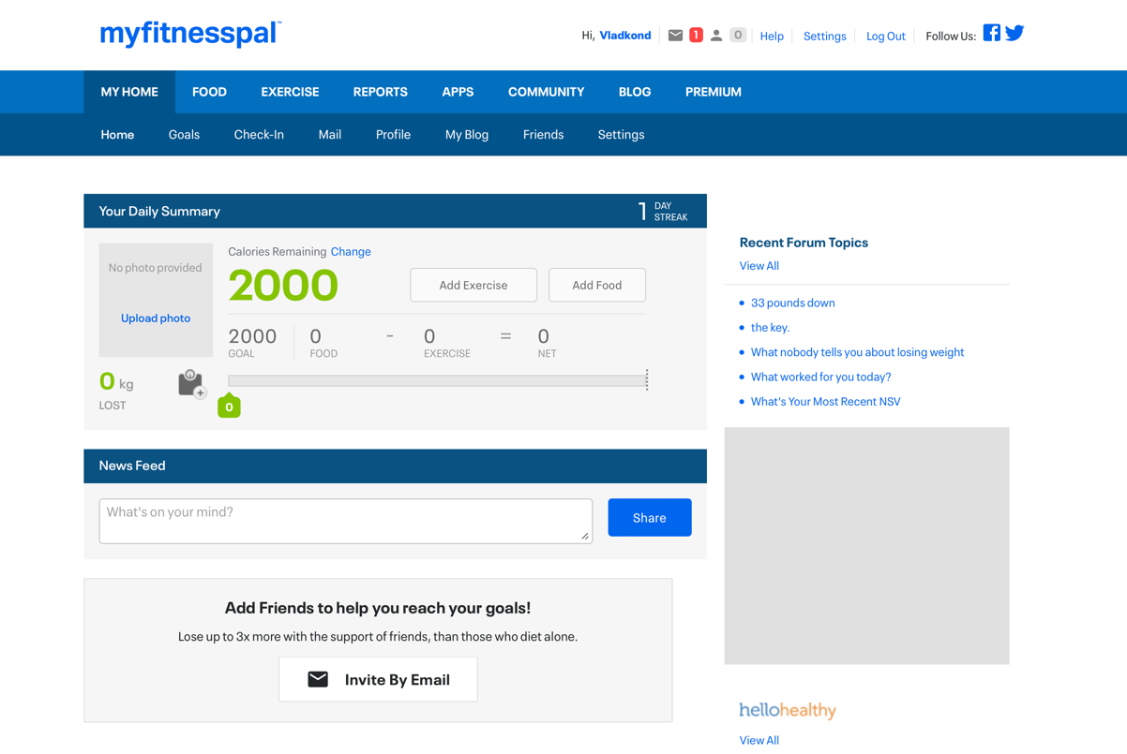
Рис. 1.2 – Інтерфейс сайту MyFitnesspal

Також великою перевагою сайту є те, що він адаптований для мобільних пристроїв. Тому, хоч сайт і не є ідеальним варіантом в плані комфорту користування такими ресурсами, він займає одну з найвищих ступенів рейтингу обраних сайтів орієнтованих на підрахунок норми кілокалорій в день, серед існуючих аналогів.
Також слід додати, що цьому на веб-ресурсі є чимало інших функцій, що є очевидною перевагою серед конкурентів цієї ж платформи. Автори блогу MyFitnesspal, стараються випускати статті які розповідають, як саме правильно ввести у свій повсякденний спосіб життя корисні звички, які в майбутньому вплинуть на здоров’я (рис.1.3).

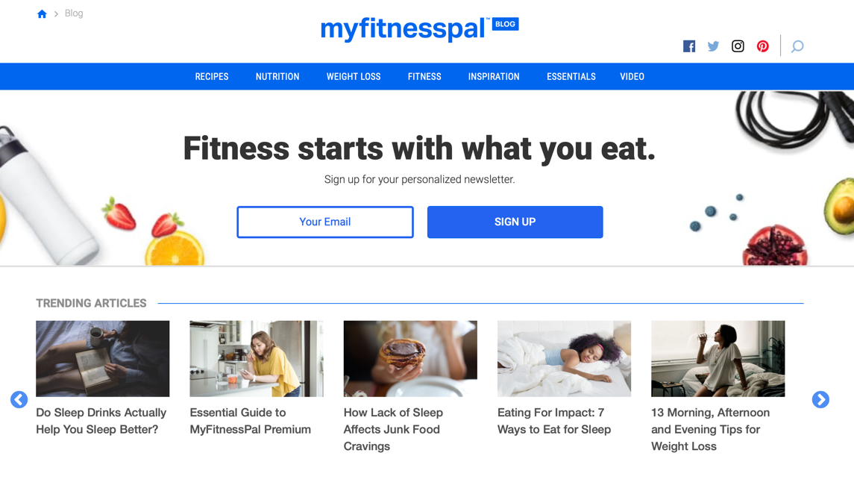
Рис. 1.3 – Інтерфейс сайту MyFitnesspal

Показаний контент формується за допомогою зібраної статистики з раціону, який обирає користувач самостійно, шляхом внесення у щоденник продуктів, які він вживає упродовж дня і в результаті отримує цінні поради, що в подальшому корегують план його харчування який потрібен для підтримання балансу вітамінів і поживних речовин в організмі. Зібрана статистика раціону харчування також впливатиме і на вказівки щодо розпорядку сну та потрібних для виконання вправ.

1.4 Огляд мобільних додатків для покращення харчового раціону

Безперечно, мало хто сумнівається що саме мобільні пристрої є одними з найбільш використовуваних технологій сучасності. Саме за допомогою них, люди отримують та діляться великою кількістю інформації кожного дня. Тому, слідуючи тенденціям, щоб покращити чи полегшити різні аспекти життя, з дня у день з’являється все більше і більше застосунків саме на цій платформі без яких ніхто вже не може уявити свій звичайний день.
Суха статистика за даними дослідження We Are Social і Hootsuite, дає змогу нам побачити контраст зростання часу використання мобільних додатків за день [5]. За їхніми показниками, 3 години 39 хвилин - це середнє значення часу, який звичайна людина щоденно витрачає на свій телефон. Так як ці показники постійно змінюються, наразі маємо збільшення часу використання різноманітних програм та додатків, що найменше в 20% у порівнянні з минулим роком.
Фактом, що наводиться, щоб ствердити істинність інформації вище, може бути рейтинг замовлень на Zakaz.ua (рис. 1.4) [6]. Як можемо бачити, кількість людей які обирають сайт, у 2020 році була вищою за кількість використання цього самого застосунку на мобільних пристроях. Та уже станом на 2021 рік, додаток на смартфоні, впевнено набирає оберти та в процентному співвідношенні майже зрівнявся, на відміну від веб-сервісу, який стрімко втрачає свою популярність.

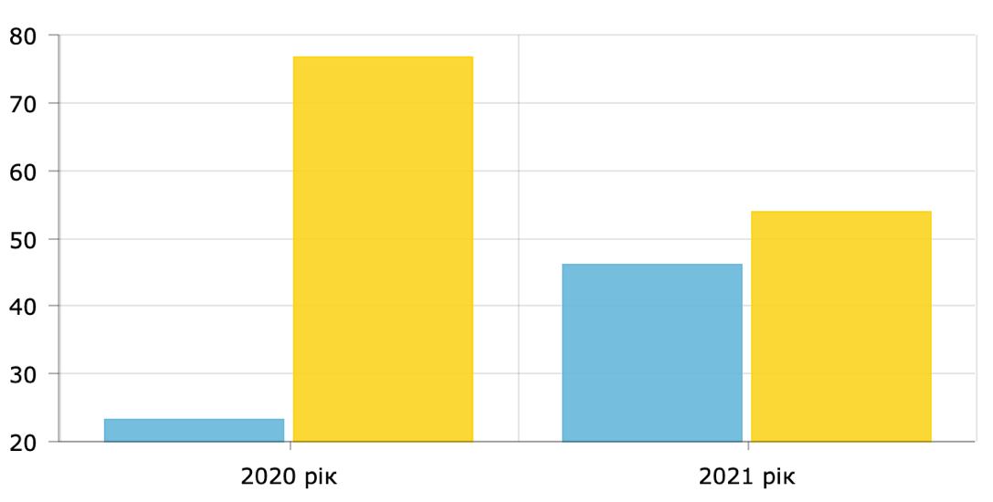
Рис. 1.4 – Рейтинг замовлень на Zakaz.ua у процентному співвідношенні через сайт та мобільний додаток. Де сайт – жовта колонка а мобільний додаток – синя
Така закономірність вибухового росту популярності мобільних пристроїв, цілком нормальна. З кожним днем на ринок виходить все більше і більше застосунків які замінюють сайти на додатки в смартфонах, з більш зручним інтерфейсом, але вже знайомим наповненням. Тож далі у роботі, логічним кроком буде розглянути найбільш популярні та дієві у своїй категорії можливі рішення, які допомагають покращити стан раціону та організму в цілому.

1.4.1 EasyFit

EasyFit - це яскравий приклад такого додатку. Цей додаток не користується великою популярністю серед користувачів, які об’єднані ідеєю здорового харчування, хоча є досить хорошим варіантом вирішення проблеми. У собі містить велику кількість різнокольорових тем що і відрізняє його поміж інших. Саме дизайн лягає в основу ідеї цього додатку [7]. Розробники та автори даного блогу, опирались на бажання користувачів які тільки шукають собі щось подібне у цій тематиці. Вони запевняють, що саме різноманітні теми дизайну допоможуть знову повернути людей, які незацікавлені щось міняти у свому харчуванні на постійній основі і користуються ним виключно заради короткочасного досвіду (рис. 1.5).

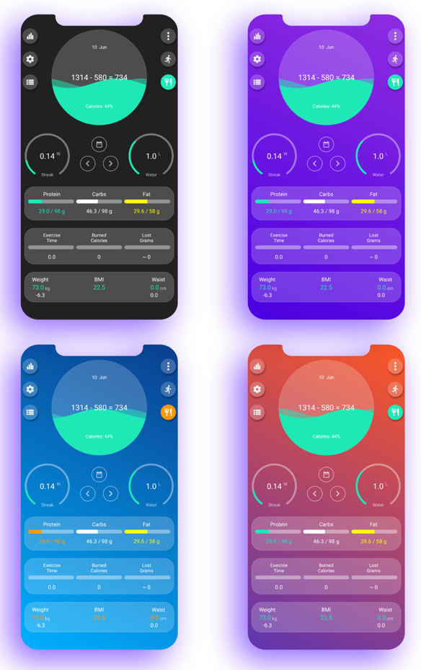
Рис. 1.5 – Різноманітні теми застосунку EasyFit

Цей застосунок спеціалізується на підрахунку життєво необхідних аспектів, які формують основу нормального раціону. Зібрана статистика, базується на внесеній користувачем їжі, яку він упродовж дня додає до свого харчування. Додаток постійно нагадує про баланс води в організмі, роблячи вагомий акцент на цьому на головній вкладці (рис.1.5., 1.6). Та що не менш важливо, відповідно до вище перерахованих даних, формує динамічно-анімовані графіки продуктивності та швидкості виконання поставлених цілей. Слід додати також той факт, що графіки окрім цілей будуються з наданих користувачем показників маси тіла, росту, віку та статі, що дозволяє користуватись додатком практично будь-кому хто цього потребує.

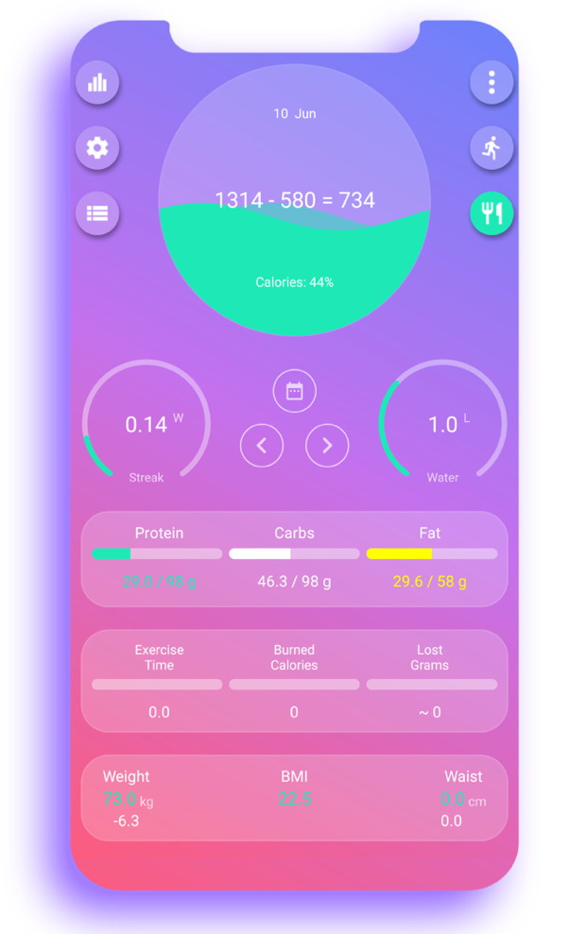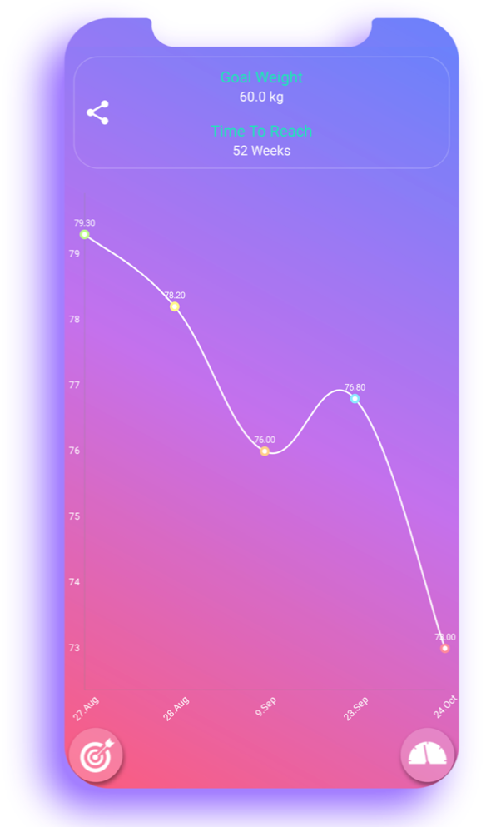

Рис. 1.6 – Інтерфейс додатку

Цей застосунок спеціалізується на підрахунку життєво необхідних аспектів, які формують основу нормального раціону. Зібрана статистика, базується на внесеній користувачем їжі, яку він упродовж дня додає до свого харчування. Додаток постійно нагадує про баланс води в організмі, роблячи вагомий акцент на цьому на головній вкладці (рис.1.5., 1.6). Та що не менш важливо, відповідно до вище перерахованих даних, формує динамічно-анімовані графіки продуктивності та швидкості виконання поставлених цілей. Слід додати також той факт, що графіки окрім цілей будуються з наданих користувачем показників маси тіла, росту, віку та статі, що дозволяє користуватись додатком практично будь-кому хто цього потребує.

1.4.2 Lifesum
На відміну від EasyFit додаток Lifesum є одним з найпопулярніших варіантів серед представлених на ринку. Одною із переваг цього застосунку є зручний інтерфейс без зайвих деталей. У цій категорії, усі представлені варіанти вирішення проблеми, спеціалізуються на підрахунку калорій, білків жирів та вуглеводів але відрізняє їх одна або інколи декілька особливостей притаманних лише їм. Такою особливістю у даному додатку є сканер штрих-коду на упаковці продукту (рис. 1.7). Саме така, здавалось ніби проста особливість, є тою на яку користувачі в першу чергу звертають увагу при виборі саме цього застосунку із усіх представлених.

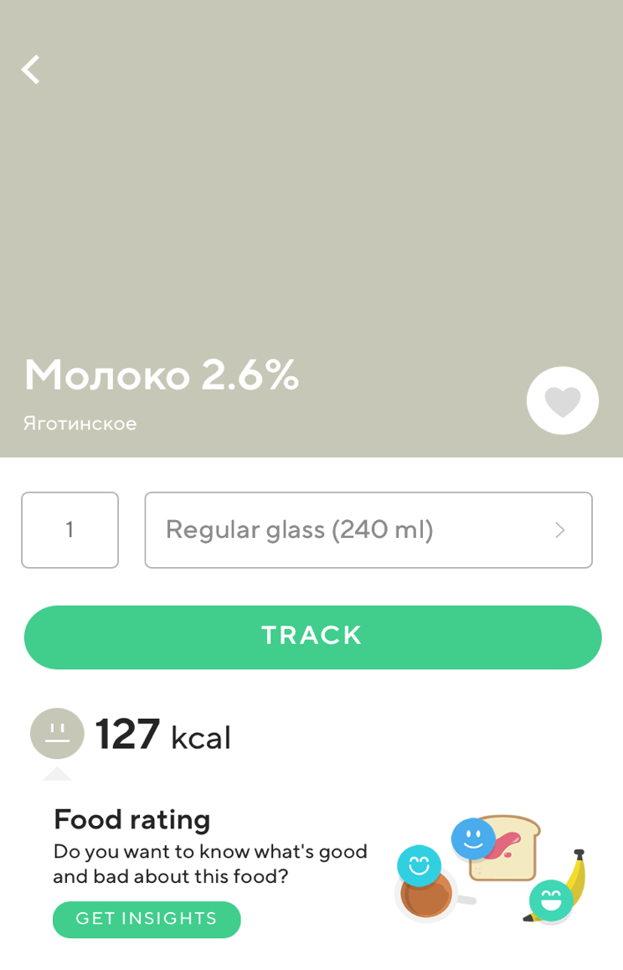
Рис. 1.7 – Приклад роботи сканеру
Як можемо бачити з прикладу роботи сканеру, при безпосередньо його наведенні на штрих-код потрібного продукту, у програмі з’являється картка з повною інформацією про вибраний об’єкт. Тут слід сказати також про те, що база штрих-кодів поповнюється завдяки самим користувачам, які кожного дня вводять все нові і нові продукти, доповнюючи їх характеристиками які вказує на упаковках сам виробник. Таким чином, можна сміливо сказати що обсяги роботи проведеної розробниками над цим додатком перевершили очікування людей які почали користуватись ним. Перспективи у цього застосунку дійсно вражаючі. Команда Lifesum старається радувати своїх користувачів новими функціями та інтеграціями, уже станом на 2022 рік програма має близько 10 повністю функціонуючих інтеграцій на інших пристроях які мають змогу завантажувати сторонні додатки (рис. 1.8). У їхньому числі такі досить відомі бренди як Samsung Health, Apple Watch, Apple Health та Google Fit [8].

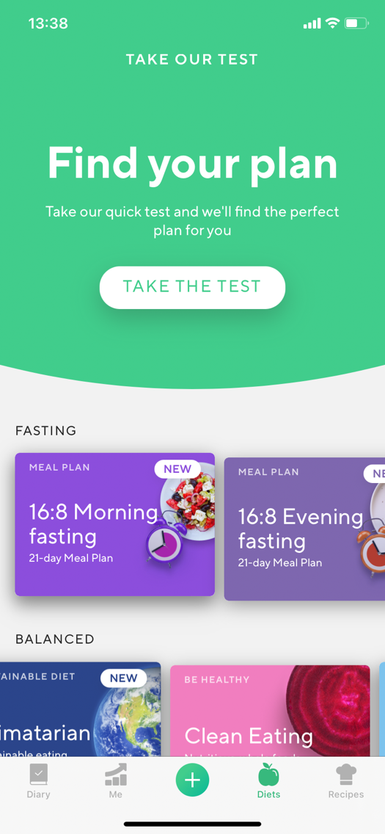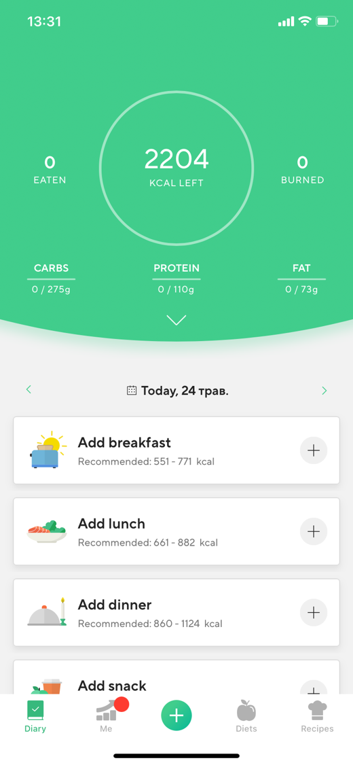
Рис. 1.8 – Зовнішній вигляд застосунку Lifesum

Як було згадано вище, інтерфейс додатку Lifesum є одним з найбільш простих і зрозумілих опираючись на інші варіанти цієї підбірки. Безперечно, саме це і виділяє його серед інших і є найбільш впізнаним класичним дизайном такого плану застосунків. Його наповнення крім калькулятора також дає можливість знайти рецепти та фізичні вправи але знову ж таки, тільки у формі довідника не опираючись на статистику зібраних продуктів харчування користувача.

1.4.3 MyFitnessPal як застосунок для мобільних пристроїв

Перш за все MyFitnessPal має чи не найбільший вплив на індустрію здорового способу життя. Хоч застосунок і не є без конкурентним лідером у сфері “Здоров’я та спорт” але його по праву можна ввжати одним із найпопулярніших [4]. На разі цей додаток славиться своєю чи не най більшою базою даних про продукти які можна включити у повсякденне харчування і в цьому плані, безсумнівно утримує лідерство.
Що до інтерфейсу самого застосунку, то він однозначно не є сильною його стороною (рис. 1.9). Звісно ж, він дуже простий і не викликає проблем при використанні але в свою чергу є майже одноманітним і на думку інших користувачів зовсім не сучасним.
Тільки станом на 2022 рік база нараховує понад 6 мільйонів продуктів з повною їх характеристикою [4].

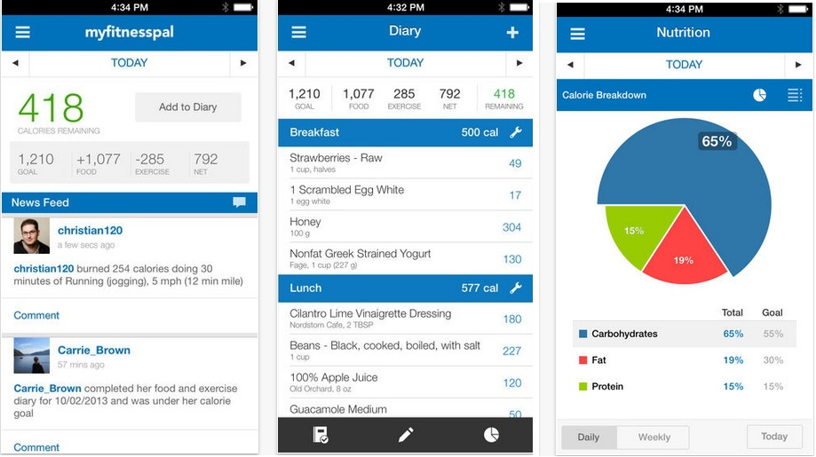
Рис. 1.9 – Інтерфейс додатку MyFitnesspal

Не менш вагомою причиною людей які обирають саме цей застосунок є - можливіть комбінувати продукті які містяться в базі даних та складати власні рецепти відповідно розраховуючи для них кілокалорії, білки, жири, вуглеводи та інші потрібні елементи. Слід згадати також головний аспект масштабу бази даних. Головною її особливістю є те, що користувачі мають змогу додавати не тільки рецепти а і продукти якщо в сховищі їх немає. Завдяки аудиторії, MyFitnesspal володіє великою кількістю елементів, які до того ж додаються чи не щодня. В результаті можна отримати рецепти чи ті самі продукти, якими користувачі діляться між собою і таким чином збагачують знання про правильне харчування один одного. Саме дружня спільнота цього додатку, є одним з найголовніших критеріїв оцінювання в рейтингу популярності серед опитаних авторами людей. На сторінці цієї спільноти можна знайти більше тисячі різноманітних статей, які складають як експерти у цій галузі, так і звичайні користувачі які прагнуть поширити в маси ідею здорового способу життя.
Також одним з мінусів даного застосунку є локалізація. Додаток використовує англійську мову як основну мову застосунку. Тому люди які користуються додатком не знаючи іноземної мови, майже постійно відчувають деякий дискомфорт та навіть більше - перестають ним користуватись.

1.4.4 YAZIO

Як і MyFitnessPal, YAZIO має велику базу даних продуктів але на відміну від попереднього близько 2 мільйонів [9]. Сучасний додаток з молодою командою розробників яка безупинно працює над покращенням як зовнішнього вигляду так і наповнення всередині. Основною виразною рисою представленого застосунку є зовнішній вигляд, це перше що зразу бачить користувач при вході на сайт чи в сам додаток. Він більше схожий на сторінку якогось сучасного журналу ніж на серйозне вирішення проблеми з неправильним підбором харчового раціону (рис. 1.10). Всі вище сказані факти, а ні трохи не заважають додатку посідати першість серед конкурентів того ж рівня.

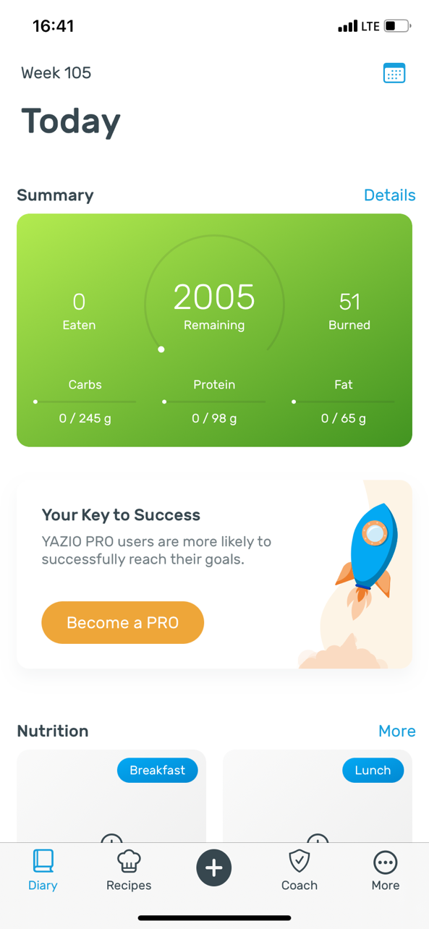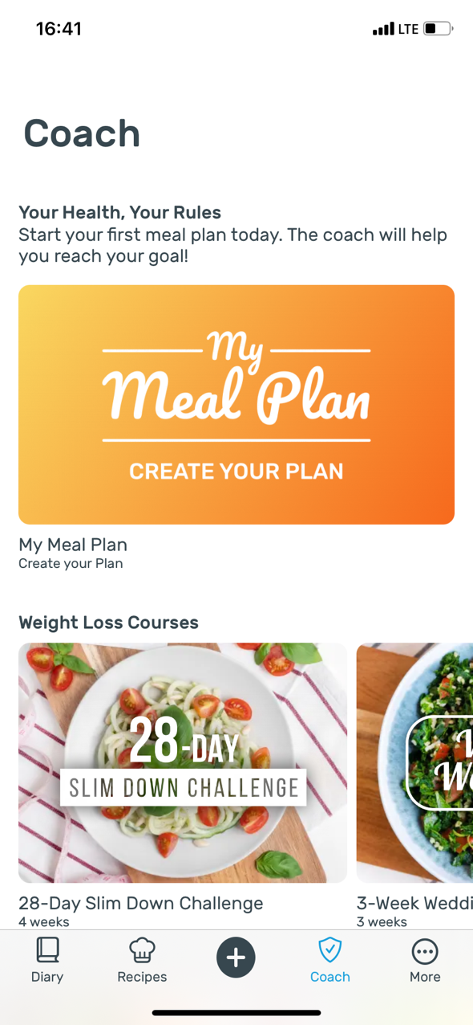
Рис. 1.10 – Зовнішній вигляд додатку YAZIO

Важливо підкреслити одну із особливостей цього застосунку, якої немає ні в одного популярного додатку цієї ж категорії. Ця особливість - так званий “тренер”, дозволяє отримати консультацію відповідно до вибраної дієти, харчового раціону та в загальному вказаних особистих цілей і параметрів. Над цією функцією кожного дня працює велика команда розробників та спеціалістів, які доповнюють вкладку безліччю контенту потрібного саме конкретній людині. Окрім підрахунку калорій та інших поживних речовин, у додатку присутні різні плани раціону, розпорядки сну, марафони правильного харчування, потрібна фізична активність, розрахована буквально на кожен час дня та багато іншого. Мабуть скільки ж функцій виконаних настільки якісно, немає у жодного конкурента але на жаль, є одна проблема яка стоїть дуже гостро саме у цьому додатку.
Щоб отримати повну свободу користування додатком, потрібно придбати преміальну версію (рис. 1.11). Хоч і в інших додатках теж можна придбати преміум підписку, в даному випадку, майже всі функції додатку не працюють без неї. Без конкретного тарифу користувач не зможе використати план який складає “тренер”, функція розбору денного раціону на нутрієнти також є платною, що ж до рецептів - процес приготування і потрібні для цього інгредієнти без преміуму побачити буде не можливо. Так, це не всі діючі обмеження але по суті, без преміального тарифного плану, користувач зможе лише вносити продукти в щоденник харчування та рахувати потрібну кількість калорій. Усі вище перераховані факти не знижують рейтинг застосунку тому, що за такий набір функцій, як правило, люди свідомо витрачають свої кошти.

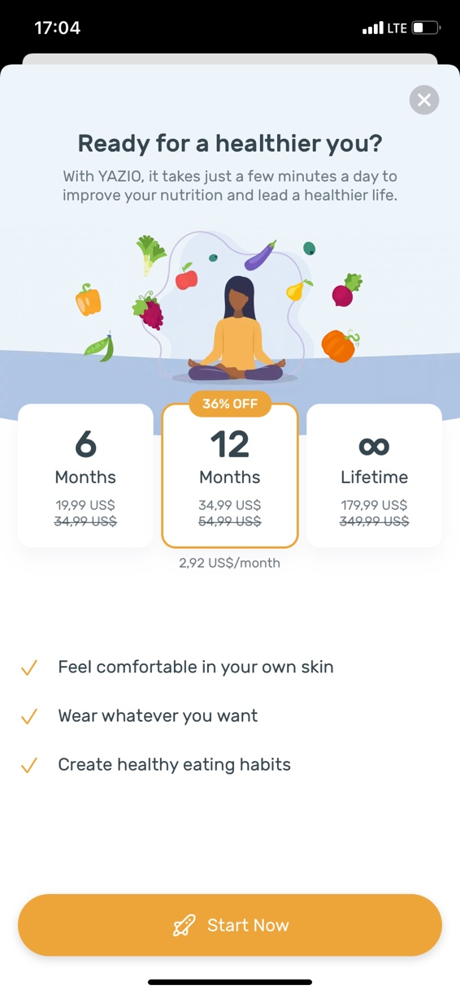
Рис. 1.11 – Тарифні плани додатку YAZIO

Враховуючи те, що команда YAZIO включає в себе різноманітні аспекти розробки в одній команді, через високий інтерес до цього в їхньої аудиторії, спільнота активно веде різні соціальні мережі. Людей цікавить що відбувається як в “середині” так “на зовні” додатку у процесі його розробки та удосконалення. Тому, саме у цих мережах, команда окрім корисних статей і порад, часто публікує у своєму блозі етапи розробки майбутніх функцій, інтеграцій, тощо, по різні боки їх створення. Це і зумовлює високу популярність даного ресурсу серед користувачів які часто проводить свій вільний час у Instagram, Facebook, Pinterest та подібних і безумовно є неабияким плюсом.

1.4.5 Fooducate: Nutrition Coach

Даний додаток був розроблений за допомогою професійних лікарів, які особисто керували розробкою на усіх її етапах [10]. Він спеціалізується на якісному розборі майже всіх існуючих дієт. База знань застосунку Fooducate, без перебільшень створена допомогти будь-якому користувачу з особливими потребами і не тільки, який цього потребує. До речі, саме цей додаток прийнято вважати золотою серединою серед інших представлених на ринку варіантів. У ньому суміщенні всі потрібні функції з приємним і зрозумілим кожному інтерфейсом для комфортного користування ним кожної людини які до того ж базуються на достовірних та медично-коректних даних.
Що ж стосується дизайну - він виконаний у тематиці монотонного кольору у світлих тонах, що як запевняють автори добре впливає на сприйняття нової інформації у вкладці статей самого додатку (рис. 1.12) [10].

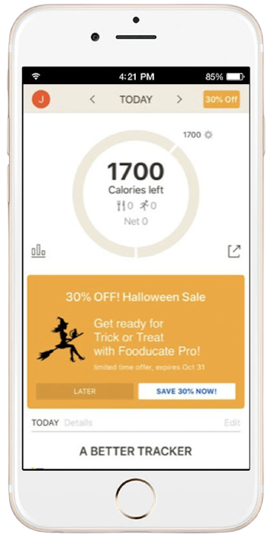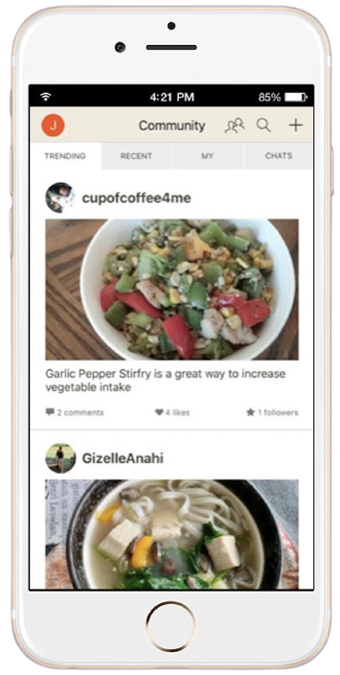
Рис. 1.12 – Інтерфейс програми Fooducate

Якщо повернутись до теми бази даних проекту, то серед можливих існуючих рішень представлених тут, саме у цього додатку можна відокремити найбільшу спеціалізацію по існуючим дієтам. Функції додатку спрямовані на вирішення проблем з набором маси тіла чи її зменшення, та навіть більше, призначені для контролювання рівня цукру в крові, слідкувати за вітамінною недостатністю, дотримання конкретної дієти. До того ж, цей додаток можна використовувати як звичайним користувачам так і людям чий рід діяльності зв’язаний з цим по професії.
Fooducate один з не багатьох застосунків який окрім того, що рахує кілокалорії, білки, жири і вуглеводи - слідкує за рівнем цукру в крові, шляхом порад корегує раціон харчування, що ефективно впливає на рівень бажаних вітамін в крові та в загальному на самопочуття. Крім того, додаток покриває усі потреби людей які мають проблеми з харчуванням, внаслідок різних недуг. Мається на увазі, що план харчування який попередньо складений дієтологами, автоматично підлаштовується відповідно до потреб користувача. Присутні також окремі плани харчування для людей з специфічними раціонами по типу вегетаріанства, веганства, білкової, вуглеводної та інших подібних планів харчування чи дієт.

1.5 Порівняння усіх названих рішень підбору раціону харчування

Опираючись на наведений вище огляд можна прослідкувати деяку тенденцію розробки таких застосунків.
Насамперед, починаючи з 2021 року додатки у сфері “Здоров’я та спорт”, досить швидко почали набирати популярність серед користувачів об’єднаних ідеєю здорового способу життя і в даному випадку правильного харчування. Якщо звертати увагу на сайти - ними перестає користуватись все більша і більша частина людей. Спосіб життя який люди ведуть останні роки, безумовно стає причиною багатьох недуг сучасності. Мається на увазі те, що вони роблять все швидко і на ходу. Через такий підхід забувають що дійсно потребує організм в той чи інший момент часу.
Що ж до формування саме сайтів для поліпшення харчового раціону людини можна сказати що попри упадок їхньої популярності, ними користуються переважно комерційні компанії через можливість імпортувати данні для обрахунку файлом чи великим списком. Хоч звичайний користувач, все ще має можливість користуватись усіма функціями веб-ресурсу, як правило це не так зручно як на смартфоні.
Мобільні додатки, в свою чергу, можна використовувати практично в будь-який момент маючи під рукою телефон. Це є їхньою основною перевагою перед веб-сайтами. Додатки на портативних носіях є найпопулярнішим вибором серед представлених та існуючих варіантів, саме вони покривають усі можливі потреби користувачів які хочуть слідкувати за своїм раціоном харчування та підтримувати баланс води і вітамінів в організмі.
В ході детальнішого аналізу кожної з представлених вище платформ та конкретно застосунків разом із веб-ресурсами, явно можна сформулювати кілька критеріїв загальної оцінки можливостей та функціоналу кожного з них. Без сумніву, в кожного ресурсу в даній категорії присутній підрахунок калорій, хоч він і відрізняється по функціоналу і наповненню як окремий критерій виносити його не слід тому, що на виході всі вони видають практично однаковий результат.
В сучасній культурі відбору схожих ресурсів існують негласні правила що до дизайну наповнення та зовнішнього вигляду в цілому. Він повинен бути не однотипним та в той же час лаконічним, без лишніх деталей чи об’єктів які не стосуються тематики додатку. Можливість змінити кольори чи наповнення додатку за бажанням, безперечно, є перевагою поміж інших. Саме це і буде першим критерієм оцінки всіх застосунків на представлених платформах. Щоб правильно підібрати план харчування, потрібно опиратись на показники кожної людини окремо, тому підбір наповнення контенту (рецепти, продукти, фізичне навантаження, тощо), однозначно є одним з найбільш важливих критеріїв оцінки представлених веб-ресурсів та додатків.
Безумовно, локалізація контенту також є не менш важливою для застосунку функцією, вона є основоположним критерієм у формуванні кількості аудиторії, що в подальшому можна використати на користь самого застосунку, шляхом додавання до нього рецептів продуктів та іншого контенту, що створює сам користувач. Можливість безкоштовного користування хоч і є у всіх перерахованих ресурсах, проте, як критерій буде оцінюватись згідно з доступності основних представлених функцій.
За перерахованими вище підставами для оцінки, можна скласти таблицю в якій буде наочно показана різниця між наведеними веб-ресурсами та додатками.

Таблиця 1.1 – Порівняння функцій розглянутих застосунків
№ | Назва веб-ресурсу чи додатку | Адаптація інтерфейсу | Розрахунок норми відповідно до показників користувача | Локалізація контенту | Безоплатне корис-тування застосун-ком
1 | Веб-сайт MyFitness-Pal | Відсутня | Відсутній | Відсутня | Присутнє
2 | EasyFit | Присутня | Присутній | Відсутня | Присутнє
3 | Lifesum | Відсутня | Присутній | Присутня | Частково присутнє
4 | Додаток MyFitness-Pal | Відсутня | Присутній | Відсутня | Частково присутнє
5 | YAZIO | Присутня | Присутній | Присутня | Відсутнє
6 | Fooducate | Відсутня | Присутній | Відсутня | Присутнє
7 | Даний застосунок | Присутня | Присутня | Присутня | Присутнє

ВИСНОВОК ДО РОЗДІЛУ 1

В ході роботи над першим розділом проведено повну аналітику у питанні підбору раціону харчування та актуальності зв’язаних із ним проблем. Для розуміння загальної картини існуючих рішень, розглянуто веб-ресурси та додатки які покривають проблеми з неправильним підбором раціону. Дослідивши потреби користувачів та платформи для виконання поставленої задачі, окреслено область яка залишилась недопрацьованою. Базуючись на цьому, виокремлено такий логічний підсумок спостережень:
- Підбір раціону без виключень потрібен кожному. Саме раціон відіграє ключову роль у формуванні імунітету та самопочуття людини.
- Правильний розрахунок норми калорій дає можливість стежити за вагою, нормою білків, жирів, вуглеводів які потребує організм.
- За допомогою ведення щоденника харчування можна контролювати кількість і якість спожитої їжі, водний баланс, рівень цукру і кількість вітамінів у крові. Така звітність спонукає зосередитись на балансі харчування для подальшого аналізу всього раціону. Він є невід’ємною частиною життя людей з непереносимістю окремих продуктів та різноманітними алергіями.
- Серед усіх можливих платформ реалізації застосунку для вирішення проблеми з неправильним харчуванням - раціональним є його розробка на мобільних пристроях. Данна платформа надає усі потрібні ресурси для забезпечення потреб користувача.
- Спільною ідеєю з наведених та усіх можливих варіантів готових застосунків є - корегування раціону харчування шляхом додавання до нього продуктів та рецептів наслідуючи надану користувачем інформацію.
- Головною проблемою цих ресурсів є незмінне внесення продуктів харчування в кожен прийом їжі окремо за обмежений проміжок часу.
Зважаючи на це, в даній роботі прийнято рішення акцентувати увагу на покриття персональних потреб кожного користувача, для повноцінного вирішення проблеми з неправильним підбором раціону харчування.

РОЗДІЛ 2. ВИБІР І ОБҐРУНТУВАННЯ ЗАСОБІВ РЕАЛІЗАЦІЇ ПРОГРАМИ

2.1 Операційна система IOS та Android

Для вирішення проблеми з неправильним харчуванням було прийнято рішення - розробити додаток під операційну систему IOS та Android. Опираючись на глобальну статистику використання операційних систем, можна констатувати той факт, що саме вони є найбільш вживаними за останній рік і їхня популярність росте з кожним днем (рис. 2.1) [11].

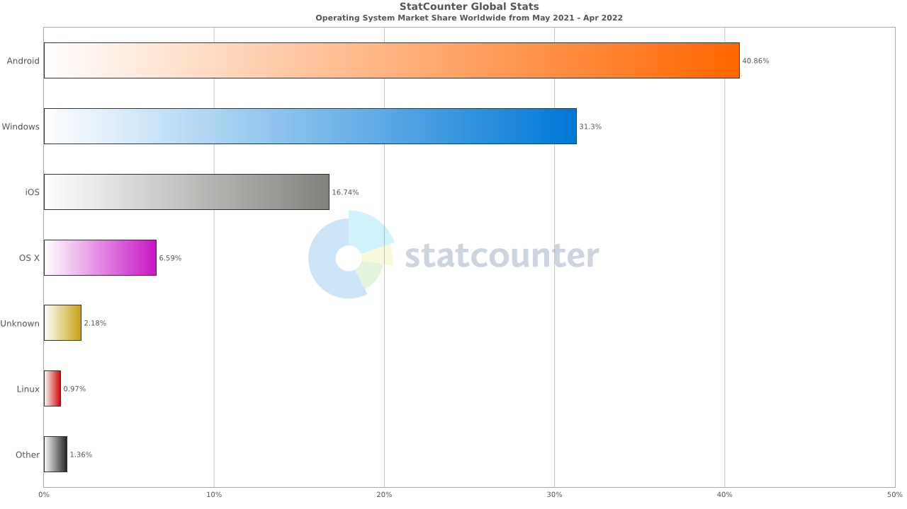
Рис. 2.1 – Статистика популярності операційних систем

2.1.1 IOS

Що стосується операційної системи IOS, вона по своїй суті є Unix-подібною та має багатокористувацький інтерфейс із досить простою та лаконічною структурою [12]. У вбудованому в середині магазині AppStore, який є найпопулярнішим серед існуючих аналогів - можна завантажити більше двох мільйонів різних застосунків [12]. З останніх відомостей в документації користувача операційною системою IOS стало відомо, що команда розробників системи додала новітній антивірус у свої пристрої. Він дозволяє користуватись смартфоном практично без обмежень не боючись, що пристрій буде вражено зловмисним програмним забезпеченням (вірусами). Антивірус IOS - вагома перевага цієї платформи.
Що до головної проблеми смартфонів на базі Apple IOS є їхня висока вартість. На жаль, за якість та немалий попит на самі пристрої, ціна на них перевищує бажану. Безсумнівно, враховуючи це - не всі можуть дозволити собі користуватись продуктом на базі цієї операційної системи.

2.1.2 Android

Що ж стосується операційної системи Android - вона лідирує в плані кількості наявних користувачів (рис. 2.1). Мало хто сумнівається, що саме смартфони на базі цієї операційної системи, є одними з найбільш затребуваних на ринку. На сьогоднішній день, передові компанії обирають саме систему Android як основну для їхнього продукту. Одною з переваг такої платформи є простота в користуванні. Кожен звичайний користувач котрий хоча б раз мав справу з системою Android, розуміє чому вона є найбільш поширеною серед інших. Багатозадачність тут також присутня, у її складі можливість користуватися кількома представленими додатками і застосунками одночасно. Що ж до видимих недоліків, слід виділити декілька головних [13]:
- Несумісність опублікованих версій прошивки програмного забезпечення зводиться до того, що додатки які не є вбудованими в ОС можуть працювати некоректно.
- Для розробки додатків під Android слід звертати увагу на вбудовані елементи інтерфейсу тому, що через не правильну їх побудову, ОС може працювати не коректно на різних пристроях.
- Для оптимізації контенту і зовнішнього вигляду операційної системи потрібно довго її налаштовувати.
Підсумувавши вище сказані факти можна зробити короткий висновок. Кожна із систем має свої видимі недоліки і преваги але є і те, що їх об’єднує. Об’єднавши їх усі потрібно зосередитись на розробці додатку який буде коректно працювати на Android та IOS одночасно.

2.2 Мова програмування JavaScript

З метою написання коду для додатку, що потрібен для вирішення проблем з неправильним харчуванням, було обрано мову програмування JavaScript. Майже половина усіх веб-ресурсів та мобільних застосунків написана мовою JS. Про це також свідчать різноманітні об’єктивні та суб’єктивні статистики веб-ресурсу DOU, які збираються в основному кожного року для наочної картини пріоритетів вибору мов програмування (рис. 2.2) [14]. В результаті можемо сказати, що розробка будь-якого застосунку за допомогою JavaScript є та буде актуальною ще досить довго та навряд чи втратить свою першість в рейтингу.

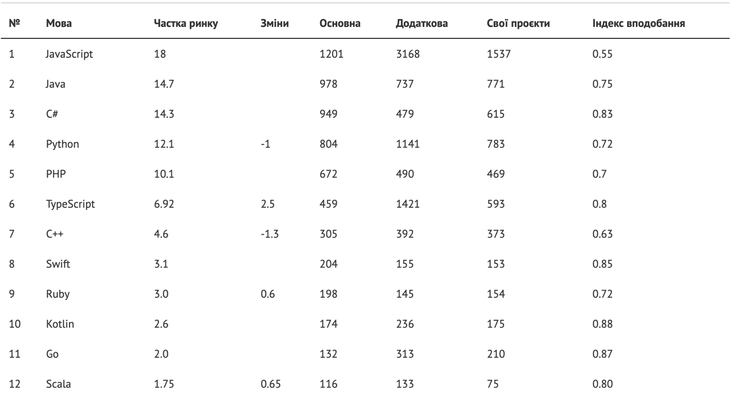
Рис. 2.2 – Рейтинг мов програмування у світі станом на травень 2022 року по версії DOU

Саме ця мова програмування є одною з небагатьох, де порівняно низький поріг входження, разом із тим, популярність від цього не падає, а навпаки залишається на вершині рейтингу серед інших. Популярністю мови зумовлена ще одна не менш важлива перевага. На всіх платформах які стосуються JS є велика кількість довідкових матеріалів, бібліотек та одна з найбільших експлуатаційних документацій. Саме це дозволило максимально зосередитись на розробці додатку який допоможе вирішити проблему з неправильним підбором раціону харчування, не відволікаючись на вирішення сторонніх проблем зв’язаних з цим. Більше того, якщо потрібно буде знайти відповідь на питання яке стосується саме розробки, на пов’язаних з цим веб-ресурсах, скоріше за все, вже є пояснення.
JavaScript також є об’єктно-орієнтованою мовою програмування. Об’єктно-орієнтована мова, як правило опирається на представлення так званого об’єкту, як окремої сутності. Ця сутність містить в собі різноманітні дані та методи, що безпосередньо її стосуються та оперують наявними даними [15].
Якщо більш детальніше говорити про поріг входження мови JavaScript то безперечно можна сказати, що вона з кожним днем все частіше стає першою мовою програмування новачків, про що свідчить статистика на DOU (рис. 2.3) [17]. На разі, усі існуючі браузери добре працюють з цією мовою програмування та в більшості випадків не виникає проблем з їх сумісним використанням. Як факт, будь-кому хто хоче почати програмувати на JS, із допоміжних інструментів потрібен тільки браузер - це є ще одним доказом вище названого низького порогу входження [16].
Спочатку було описано детально роботу двох еволюційних алгоритмів FSS та GA. Було наведено блок схеми алгоритмів, основні алгоритми роботи, а також описано основні математичні формули, на яких базуються дані алгоритми. Було описано модифікацію алгоритму FSS, яка гарантує кращу сходимість алгоритму у гладкому просторі функцій.

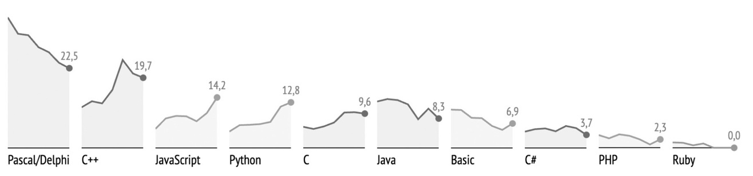
Рис. 2.3 – Рейтинг перших мов програмування новачків

Незмінною є також думка досвідчених розробників які працюють у цій сфері. Вони поділились своїм мисленням на рахунок мов програмування та виділили свою основну, яку використовують частіше всього та радять звернути увагу на неї початківцям (рис.2.4) [17]. Як свідчать опитані розробники, код мови програмування окрім того, що є елементарно зрозумілим також добре оптимізується. Це дозволяє масштабувати готовий проект та розширювати його функціонал шляхом додавання нових можливостей чи розвиватись у бік нових платформ [16]. Проте є в цьому і недолік. Чим більше нових функцій та елементів буде додаватись у застосунок, тим більше ставатиме час його компіляції та обробки існуючих даних.

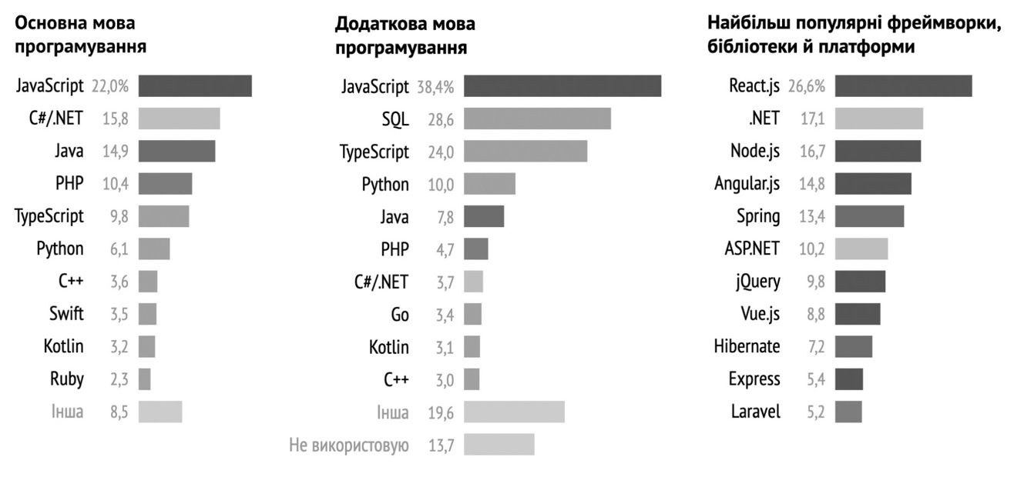
Рис. 2.4 – Рейтинг мов програмування серед професійних розробників

Очевидною особливістю мови програмування JavaScript також є інтуїтивно зрозумілий синтаксис. Кожен об’єкт чи відрізок коду має характерну особливість закінчуватись розділовими знаками по типу фігурної дужки, що робить код доступним для розуміння навіть звичайному програмісту. Це дозволяє не відволікатись від самого початку процесу створення до його фактичного завершення.

2.3 WebStorm як головне середовище розробки додатку

Для виконання поставленої цілі побудови застосунку на основі мови програмування JavaScript було вибрано середовище WebStorm як найкраще у наявному сегменті схожих аналогів. Враховуючи масштабний асортимент функцій та розширень цього продукту, було прийнято рішення оптимізувати робоче середовище для швидшого та більш ефективного процесу розробки.
Зважаючи також на те, що сам WebStorm є не безоплатним ресурсом, його все ж таки можна використовувати маючи пробну або студентську підписку. Такі тарифні плани дозволяють хоч і тимчасово але повністю використовувати усі функції надані середовищем розробки.
Звертаючи увагу на сам інтерфейс даного середовища, можна додати до його переваг - адаптивність (рис.2.5). Кожен користувач ладен додати до нього за допомогою різних розширень та плагінів будь-який функціонал або змінити кольорову гаму, скажімо, на зручнішу для процесу написання коду.

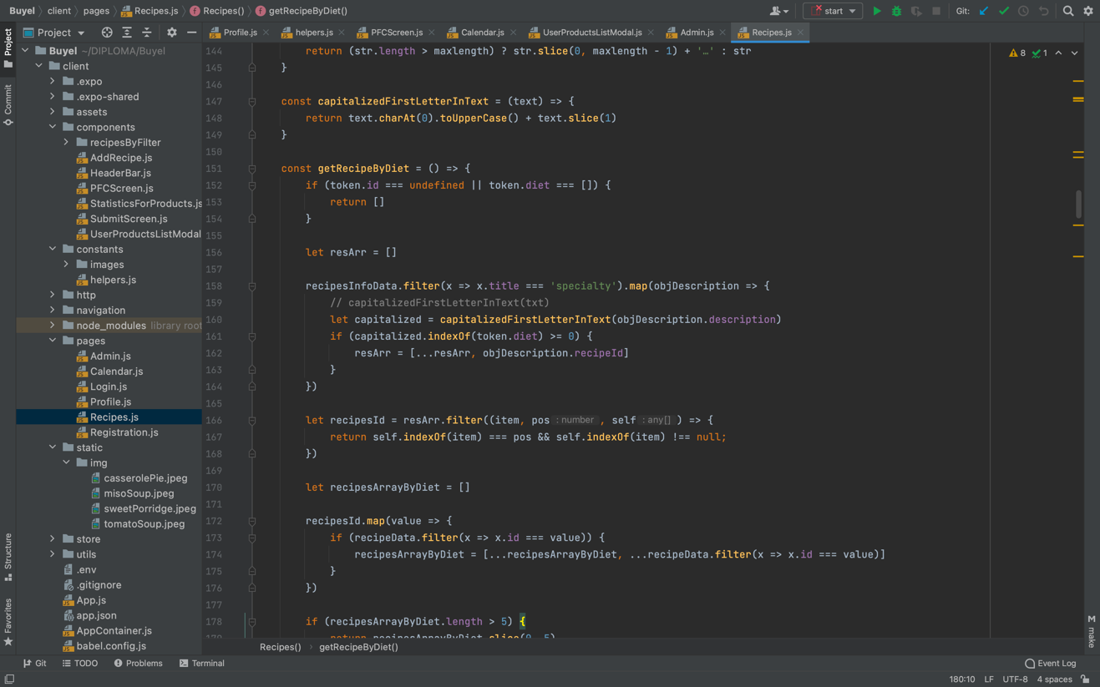
Рис. 2.5 – Інтерфейс середовища розробки WebStorm

Слід доповнити, що одним із основних критеріїв вибору саме цього середовища є можливість додавати, виконувати та навіть редагувати свої http запити [18]. Вбудований плагін “HTTP Client” надає можливість оперувати створеними файлами які реалізують повний потенціал створеного попередньо “Rest API” прямо в середовищі розробки додатку. Як можна помітити на рисунку - функціонал розширення полягає в запуску різного типу запитів на сервер (рис. 2.6). Також він дає можливість доповнити файл запитів додатковими сценаріями, які будуть виконуватись паралельно на початку кожного запуску або залежати від окремого, що виконуватиметься по натиску на потрібний. Це допомагає частково звільнити робочий простір шляхом виключення з використання сторонніх ресурсів які спеціалізуються на роботі з API.

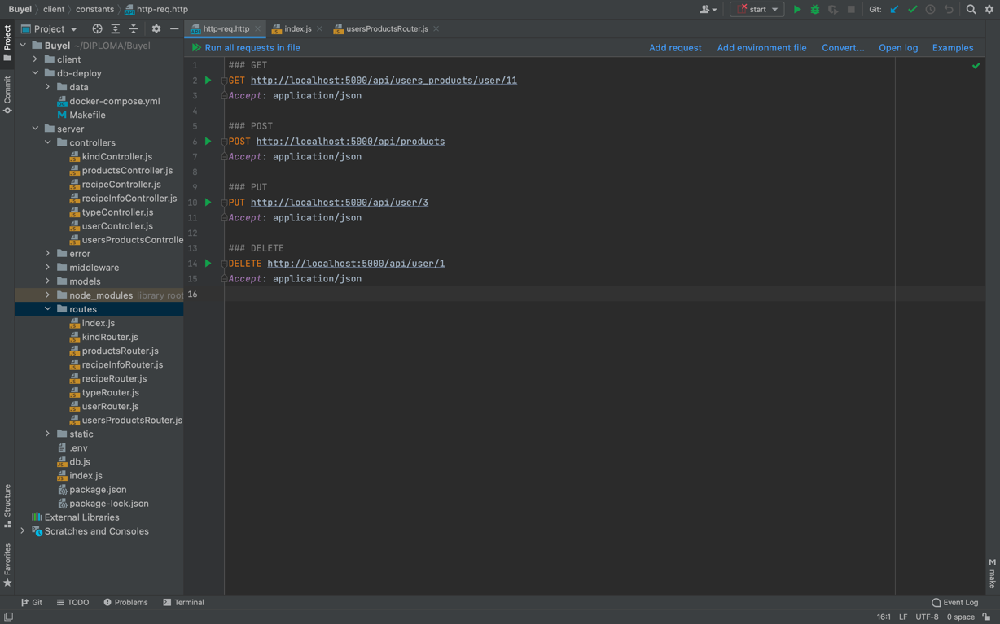
Рис. 2.6 – Інтерфейс середовища при використанні розширення HTTP Client

Що ж до розширень в цілому, через багатофункціональність середовища, вони не відображаються в загальному доступі як список усіх доступних варіантів. За допомогою повної документації користувача WebStorm та бібліотеки доступних ресурсів, є можливість знайти потрібне в пошуку (рис. 2.7). Якщо потрібне розширення не знайдено в базі серед існуючих інструментів розробника, його попередньо потрібно завантажити з офіційного ресурсу та занести в базу існуючих локальних розширень. Після проведених маніпуляцій, його можна буде знайти в пошуку та додати як плагін для подальшого використання.

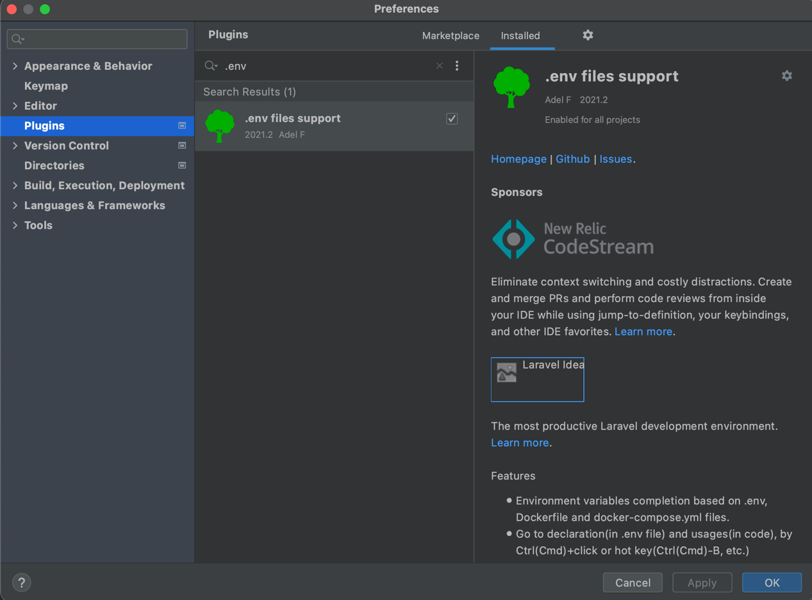
Рис. 2.7 – Здійснення пошуку потрібного розширення

Як підсумок до вище сказаного, потрібно додати, що перераховані переваги використання саме середовища WebStorm, пришвидшать та оптимізують час відведений на написання коду, що в результаті дасть більше часу на подальший рефакторинг коду.
2.4 Node.Js як серверне середовище

Node.js одне із найлегших в освоєнні та не потребуючих багато ресурсів середовище для виконання коду JavaScript. Призваний вирішити проблему об’єднання сценаріїв запуску коду по обидві сторони застосунку. Сторони про які йдеться - це серверна частина яка присутня за використання Node.js та клієнтська частина, яку представляє в даному випадку мова програмування JS. Якщо перейти до сухої статистики, прослідкувавши тенденцію росту популярності бібліотеки цього серверного середовища, можна з упевненістю стверджувати, що станом з 2021 року по 2022 рік Node.js знаходиться на піку своєї популярності (рис. 2.8) [20]. Зумовлено це знову ж таки простотою його використання та тенденціями розвитку нових технологій в сфері веб-ресурсів.

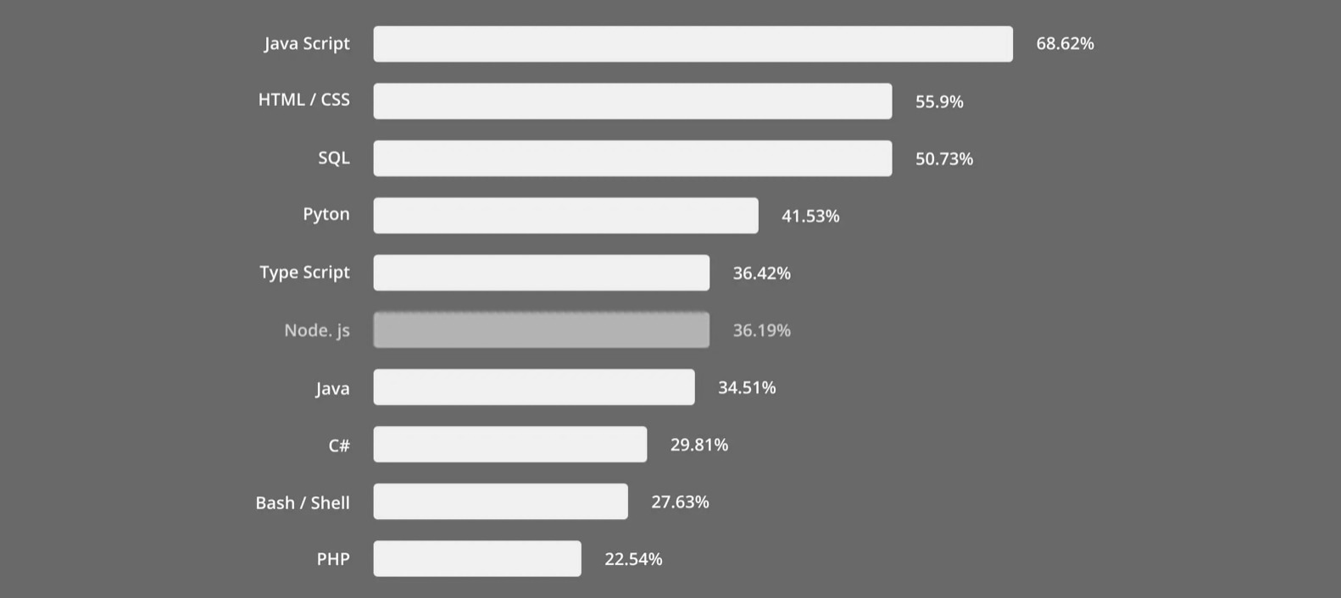
Рис. 2.8 – Рейтинг популярності технологій програмування на основі опитування проведеного сервісом Stack Overflow

Головна суть поєднання JavaScript та Node.js у формуванні застосунку, полягає в розширення функціоналу для роботи JS на серверній частині. Не менш важливою функцією названого середовища, є можливість розробляти за допомогою нього повну чи навість часткову архітектуру потрібної бази даних. Практика показує, що використання вбудованого менеджеру пакетів Node.js, розширює можливості написання серверної частини застосунку та надає можливість спростити написання скриптів.
Із потрібних додатку функцій для вирішення проблеми з неправильний підбором раціону харчування слід також виділити можливість керувати файловою системою що в подальшому опираючись на отримані данні оптимізує формування та відображення потрібних даних. Слід також звернути увагу, що Node.js допоможе безпечно оперувати запитами на сам сервер. Як наслідок, при правильному формуванні таких запитів, файлова система та база даних залишиться в повній безпеці.
Виходячи з структури Node.js, потрібно сказати як влаштований процес обробки запитів до серверу, які ця бібліотека обробляє. Насамперед, як можна побачити на рисунку, все влаштовано дуже просто (рис. 2.9).

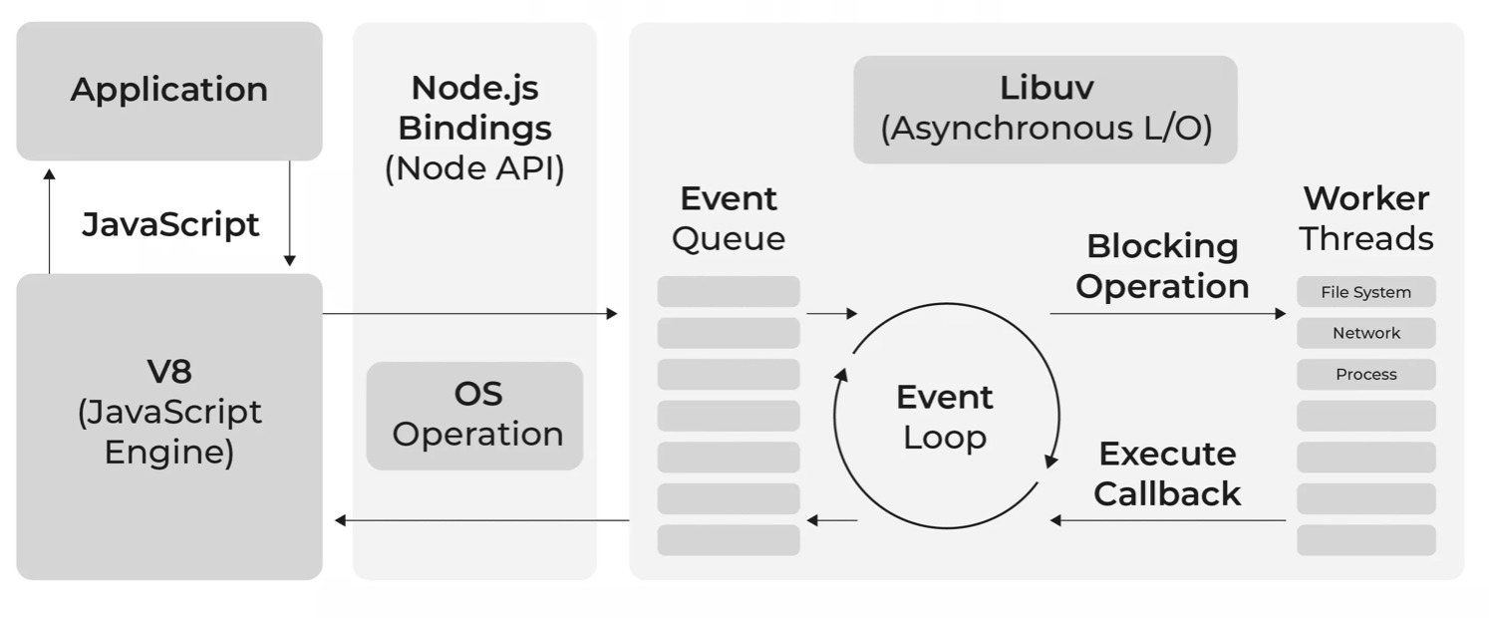
Рис. 2.9 – Архітектура Node.js

Кожен запит на даний сервер ініціалізує процеси на які незалежно реагує Node.js та після їх обробки - повертає відповідь [19]. Node.js також використовує фреймворк Express.js. Він надає велику кількість функцій, які допомагають оперувати прийомом та подальшою обробкою даних, під час спроби їх отримання із сховища. Концепт контролерів також тісно зв’язаний з їхнім функціоналом [21].
В індустрії програмування існує таке поняття як патерн (шаблон). Воно базується на загальному понятті зразку який використовується великою кількістю користувачів. Шаблон який використовуватиметься в даній роботі має назву MVC, що в перекладі - Модель, вид та контролер (рис. 2.10).

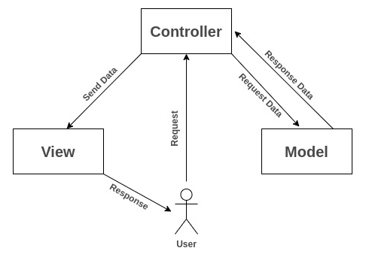
Рис. 2.10 – Структура шаблону MVC

Якщо припустити, що у розпорядженні є додаток з сервером, клієнтським інтерфейсом та базою даних в якій міститься інформація про зареєстрованих користувачів. Будь-який користувач за потреби може взяти інформацію з бази даних про себе чи скажімо про іншого користувача. В такому випадку в дію вступає вище описана модель MVC, де клієнтською частиною є блок “View”, ця частина в повному розпорядженні користувача, а серверною частиною - блоки “Model” та “Controller” (рис. 2.10).
З самого початку запиту, контролер приймає запит користувача та розпізнає його характер (якого типу запит надійшов), після цього робить запит на отримання даних з моделі ( де описана логіка бази даних) та в результаті отримує потрібні данні. Після отримання цих даних, контролер, за потреби, обробляє їх та надсилає на клієнт, де проходить остаточна перевірка та обробка матеріалів, для коректного відображення в інтерфейсі користувача.

2.5 React-Native для розробки клієнтської частини додатку

Для повної реалізації додатку призваного покращити харчовий раціон людини, було обрано фреймворк React-Native для розробки клієнтської частини застосунку. Саме даний фреймворк дозволяє повністю покрити проблему кросплатформеноті розробленого застосунку. Знову ж таки, повертаючись до даних статистики використання доступних ресурсів для реалізації інтерфейсу додатку, можемо прослідкувати явну аналогію із мовою програмування JavaScript. Станом на 2022 рік, React-Native утримує лідерство, серед подібних ресурсів для розробки кросплатформених додатків (рис. 2.11).

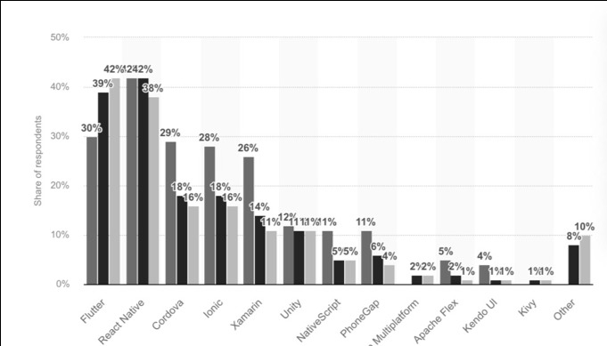
Рис. 2.11 – Рейтинг кросплатформених фреймворків станом на 2022 рік

У даній роботі також буде використовуватись пов’язана із React-Native платформа - Expo. Він був створений для оптимізації використання чистого фреймворку, та додатково пропонує великий набір інструментів та функцій спрощуючи тим самим розробку усієї клієнтської частини застосунку. Вбудована функція швидкого старту розгортає додаток з базовими функціями, які дозволяють почати розробку уже з готовою моделлю файлової системи яка наслідує наявну, яка надана фреймворком React-Native.
Згадуючи даний фреймворк потрібно сказати також про таку потужну концепцію написання коду як “VDOM”, що в перекладі - віртуальна об’єктна модель документа [23]. Така концепція потрібна для того, щоб при оновленні даних на сторінці інтерфейсу практично моментально оновлювати глобальний стан компоненту де ці дані знаходяться.
Що до самих компонентів створених за допомогою фреймворку, їхньою особливістю є повторне використання в різних куточках архітектури самого застосунку. Процес лагодження коду (рефакторинг), дуже зручно робити за допомогою будь-якого веб-браузеру через консоль розробника. Такого виду консоль дозволяє не тільки обробляти помилки при написанні коду а і слідкувати за швидкістю компіляції та відгуку інтерфейсу на задані команди.
При написанні коду, його особливістю також є зовнішній вигляд який є наслідком вбудованого розширення JSX. Воно дозволяє одночасно використовувати блоки HTML розмітки поряд із кодом JavaScript (рис. 2.12).

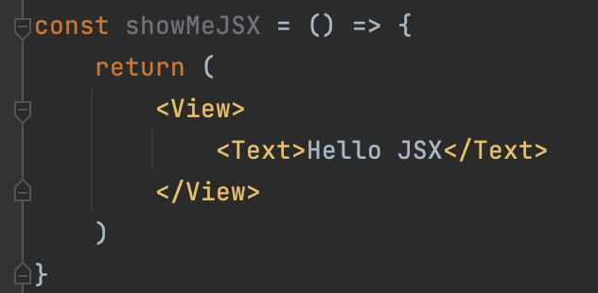
Рис. 2.12 – Приклад використання розширення JSX
2.6 PostgreSQL як база даних

На основі вище перерахованих особливостей архітектури додатку, було прийнято рішення обрати підходящу базу даних якою стала - PostgreSQL. Саме структура бази, є основоположною причиною такого вибору. ЇЇ особливість полягає в тому, що вона реалізується шляхом одностороннього доступу кожного користувача не на пряму а через шаблони запитів, які в свою чергу, після їх застосування надають доступ до сховища [24]. Відповідно до схеми взаємодії бази даних із іншими компонентами архітектури додатку, можна пояснити як вона об’єднується із наданим їй функціоналом та що в результаті виходить (рис. 2.13).

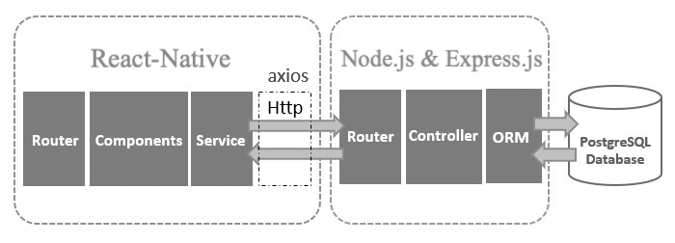
Рис. 2.13 – Схема взаємодії усього додатку разом із базою даних PostgreSQL

Клієнтська частина блоку React-Native, яка містить у собі всі потрібні інструменти, відповідає за “спілкування” з користувачем та відображення потрібної йому інформації з самої бази даних. В той час, коли клієнту потрібно отримати дані з сховища, він надсилає http запити, які попередньо обробляє та відправляє в подальшому на сервер блок React-Native. На цьому сервері, де даними оперує інший блок, написаний на основі Node.js та Express.js, відбувається головний аналіз запиту та його повноцінна обробка, щоб за допомогою нього, отримати потрібну інформацію. Після того, як данні отримані успішно, вони знову відправляються на клієнтську частину, де проходять фінальну обробку перед показом їх, безпосередньо, користувачу якому вони потрібні.

ВИСНОВОК ДО РОЗДІЛУ 2

Відповідно до розглянутих вище потрібних інструментів для розробки додатку, який допоможе підібрати правильний раціон харчування, сформовано такий остаточний підсумок спостережень:
- Додаток повинен підтримувати багатоплатформність та працювати на базі двох, найпопулярніших операційних системах IOS і Android. Це допоможе задовільнити якомога більше потреб користувачів.
- Мовою для написання коду програми вибрана - JavaScript. Маючи, одну з найбільших у відкритому доступі документацій та в силу своїх особливостей з набором функцій - вирішує усі потреби для додатку з даною темою.
- Середовищем розробки самого застосунку, вибраний WebStorm як найкращий у свому сегменті. Масштабний асортимент додаткових інструментів та розширень, допомагає скоротити час розробки та збільшення ефективності процесу написання.
- Node.js, в даному випадку, є раціональним вирішенням проблеми з об’єднанням сценаріїв запуску коду по обидві сторони застосунку. В свою чергу Express.js, який багатьма своїми вбудованими функціями оперує прийомом та подальшою обробкою даних, під час спроби отримання їх із сховища, повністю покриває потреби в додаткових ресурсах на сервері.
- Фреймворком для розробки користувацького інтерфейсу обрано React-Native. Він є одним з найкращих рішень для створення мобільних додатків. Додатковим інструментом клієнтської частини є платформа EXPO, яка спрощує розробку та є вирішенням проблеми з багатоплатформністю.
- PostgreSQL обрана як основна база даних застосунку. Вона дає можливіть працювати з великим обсягом сховища, що не впливає на продуктивність додатку. Також, кількість типів даних в PostgreSQL вирішує проблему цілісності сховища.

РОЗДІЛ 3. РОЗРОБКА ДОДАТКУ ДЛЯ ПОЛІПШЕННЯ ХАРЧОВОГО РАЦІОНУ ЛЮДИНИ

3.1 Ключові сценарії взаємодії користувача із системою

У будь-якій розробці проекту, перед початком роботи потрібно коротко розпланувати його структуру та відокремити можливі сценарії взаємодії користувача з ним. У даному випадку мінімальний функціонал повинен передбачати реєстрацію, внесення даних користувача для подальшого розрахунку нормованих значень та перегляд статистики, яка розраховується за рахунок внесених продуктів на сторінці календаря. Відповідно до названих аспектів, слід сформувати більш детальний базовий сценарій взаємодії користувача із застосунком:
- Реєстрація.
- Внесення даних та інших показників користувача ( білки, жири, вуглеводи та спеціалізована дієта ).
- У компоненті календаря - занесення продуктів які були придбані для формування статистики.
- Перегляд детальної статистики та рекомендацій, що до покращення раціону харчування (продукти та рецепти відповідно).
- Пошук додаткових рецептів на сторінці колекції відповідно до вказаної дієти або запропонованих категорій.

3.1.1 Реєстрація

Для повноцінного користування застосунком будь-якому користувачу потрібно зареєструватись в системі, для подальшого зберігання даних в сховищі та можливості використовувати представлені в ньому функції. Так як користувач може не захотіти вносити свої данні, до застосунку потрібно розробити базовий функціональний інтерфейс який допоможе познайомитись із ним без реєстрування акаунту. Сам функціонал додавання користувача до бази у даному випадку, слугує для захисту персональних даних, забезпечуючи тим самим повну конфіденційність. Якщо розглянути попередню модель реєстрації користувача у додатку, можна побачити який функціонал потрібен (рис. 3.1).

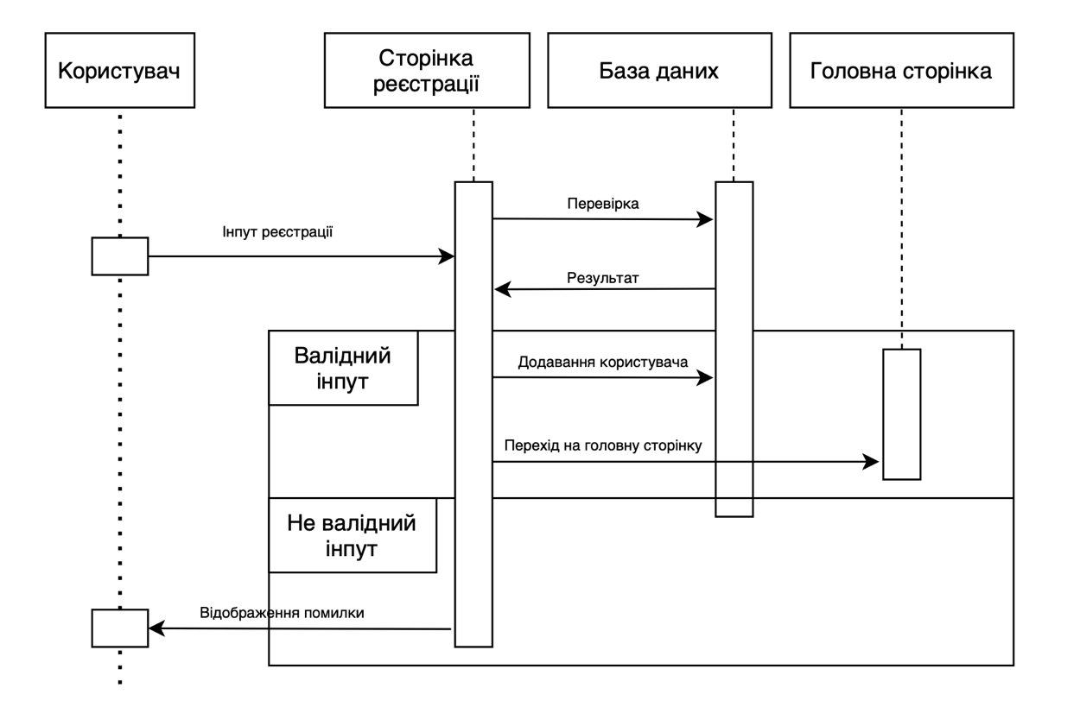
Рис. 3.1 – Реєстрація на рівні користувацького інтерфейсу

В першу чергу, повинна бути присутня валідація перед внесенням даних користувача до сховища. Якщо перевірку не пройдено, інтерфейсу потрібно відобразити повідомлення про те, що введено не правильно. Якщо ж перевірка пройдена успішно, сховище отримує нове поле з усіма даними та здійснює перехід до головної сторінки. Що ж до повної моделі реєстрації на всіх рівнях застосунку, за допомогою неї можна прослідкувати на якому моменті користувач отримує повний доступ до додатку з усіма його функціями (рис. 3.2).

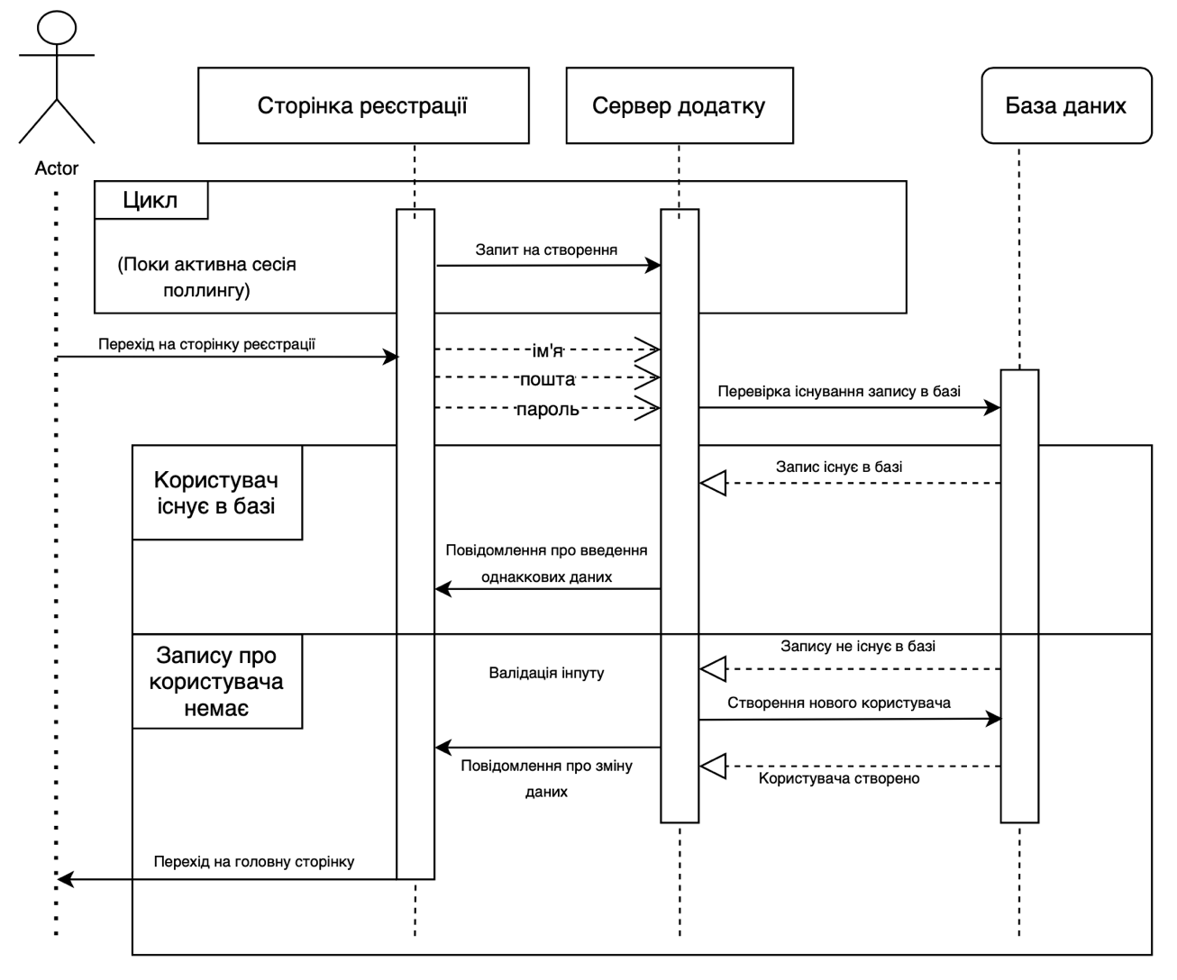
Рис. 3.2 – Модель повної взаємодії користувача та реєстрації в додатку

Інформація кожного користувача вкрай важлива, доступ до розділу покупок, особистих даних, дієти та показників норми БЖВ повинен бути тільки у нього. Тому, модель також потребує повного захисту даних в момент їх отримання та безпосередньо під час записування в сховище. Для цього слід використати стандарт токена доступу JWT, який в результаті успішного отримання інформації буде створюватись сервером [25]. За допомогою JWT, користувач який робить запит на сервер отримує унікальний набір символів, який слугує ключем для верифікації його в системі. Цей токен повинен мати спеціальний час через який стане не дійсним, що зробить захист даних ще більш надійним.
З реєстрацією зв’язана ще одна особливість створення нових користувачів. Додатку такого типу по мірі його масштабування буде потрібен адміністратор. Для такого функціоналу потрібна окрема вкладка яка буде відповідати за додавання елементів у базу даних. Щоб відрізняти таких користувачів, слід включити в модель користувача - поле роль. Де при реєстрації за замовчуванням воно буде рівне “USER” (звичайний користувач) або “ADMIN” ( користувач з повними правами доступу). Користувач з роллю адміністратора буде мати можливість вносити дані в сховище та керувати додатком.

3.1.2 Внесення даних та інших показників користувача

Для подальшого користування додатком кожному користувачу бажано ввести особисті показники та дієту. Потрібно розробити окрему сторінку для вводу даних (росту, маси тіла, ваги, віку та показник фізичного навантаження в тиждень) за якими по формулі порахується значення нормального співвідношення калорій, білків жирів та вуглеводів. Дієта , відповідно також в подальшому вплине на кінцеву статистику. Для неї потрібно розробити окрему кнопку яка буде показувати список доступних дієт. При натиску на вибрану, інтерфейс повинен відобразити вибрану дієту та динамічно змінити дані в сховищі.
Дієта не є обов’язковою для вказування характеристикою, якщо користувач залишить це поле не заповненим, воно вплине на статистику зі значенням “Класична”, що практично не обмежує його у виборі продуктів та рецептів. Обробка помилок є важливим аспектом моделі взаємодії користувача із функціоналом зміни показників (рис.3.3).

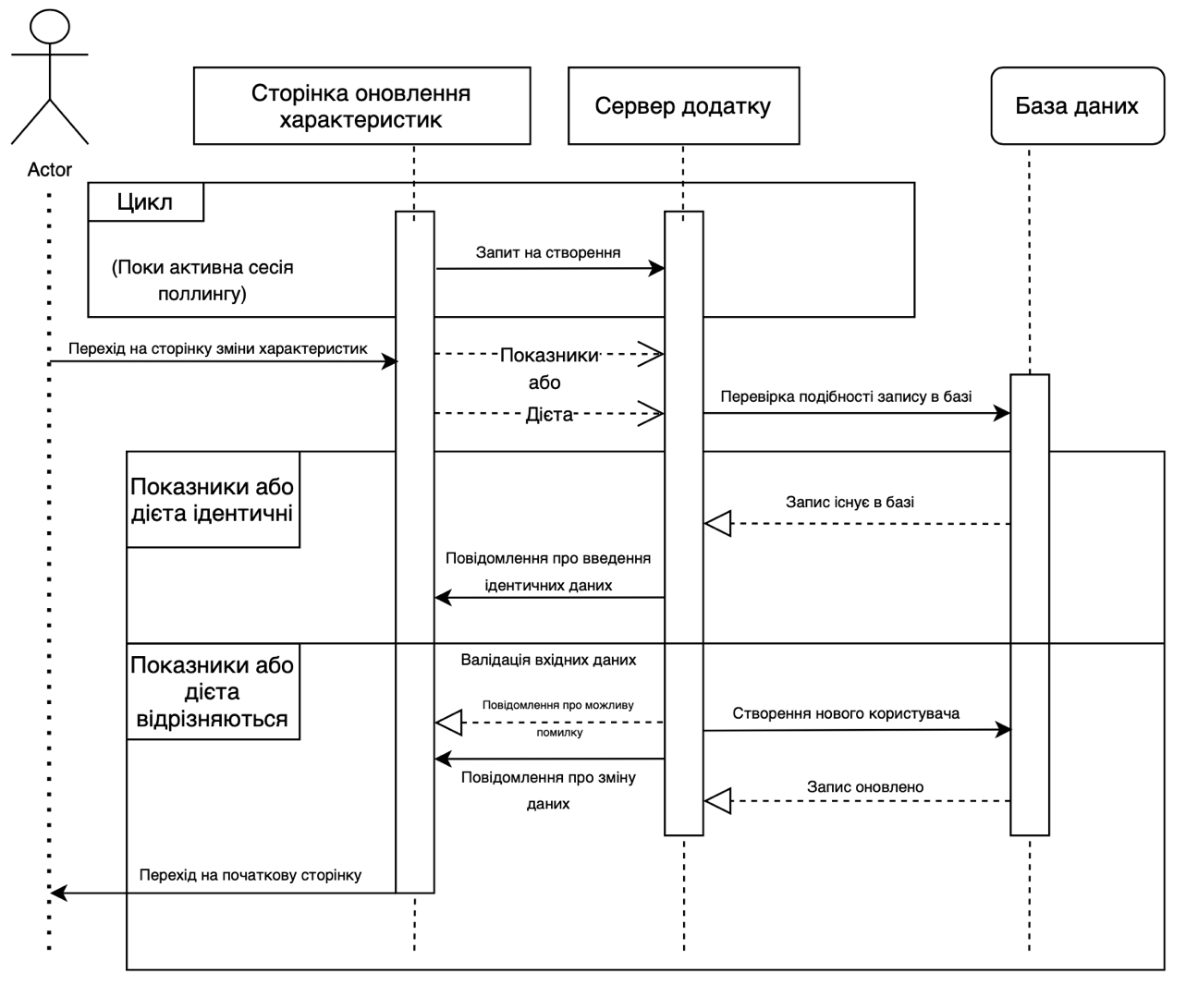
Рис. 3.3 – Модель взаємодії користувача із зміною показників та дієти

Якщо дієта може не враховуватись як обов’язковий параметр то саме норма БЖВ на день відіграє ключову роль в додатку. Так як цей функціонал є ключовим у відображенні статистики, потрібно повідомити користувачу про те, що без їх вводу він не зможе застосувати функцію статистики.

3.1.3 Внесення придбаних продуктів у компоненті календаря та інших показників користувача

Основною функцією додатку який створюється для вирішення проблеми з неправильним підбором раціону харчування людини, є внесення придбаних продуктів та отримання повної статистики для подальшого корегування плану харчування. Для повної реалізації даного функціоналу потрібен окремий компонент в якому буде відображатись календар, для вибору конкретної дати або періоду та сам блок додавання продукту в сховище за вибраною датою.
Особливість такого підходу до збору статистики по придбаним продуктам, є оптимізація часу на їх внесення. Додаток не має чітко визначених часових рамок та не прив’язується до конкретного прийому їжі. Головною його метою є привчати користувачів звертати увагу на те, що вони додають до свого раціону купуючи той чи інший продукт в магазині. В результаті формувати повну статистику де відображатиметься аналітика вжитих продуктів та поради, що до вибору потрібного продукту чи рецепту до вживання наступного разу.
Модель внесення продукту до сховища наслідує схожу діаграму згадану вище в підрозділі реєстрація, див. рис. 3.2 (рис.3.4).

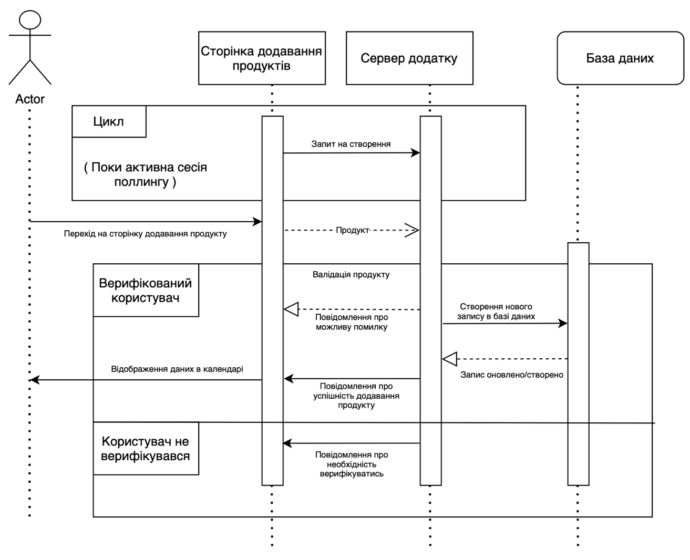
Рис. 3.4 – Модель додавання продукту до бази даних

Користувач який не зареєстрований чи не верифікований в системі не може використовувати функцію внесення продуктів до календаря та сховища. Тому його потрібно попередити про це для коректного відображення вмісту на сторінці. Обмежень що до заповнення даних немає, користувач має можливість додавати придбані продукти з будь якою граматурою та за різний період дат. Також для коректного відображення статистики в разі внесення однакових продуктів на дату де вони вже є, потрібно обробити запит таким чином, щоб об’єкт сумувався з граматурою попереднього та коректно розміщувався на кожну із них в календарі.

3.1.4 Перегляд детальної статистики та рекомендацій

Статистика є основоположною функцією для подальшого корегування харчового раціону та утворення корисних звичок для вирішення проблем з його неправильним формуванням. Для перегляду рекомендацій по раціону слід розробити окремий компонент-сторінку для зручного та коректного відображення вмісту що задовольнить потреби користувачів. Для формування статистики використовується додана до сховища колекція рецептів та продуктів.
Шляхом отримання всіх внесених до календаря даних та особистих характеристик користувача, потрібно в першу чергу відобразити нормовані значення білків, жирів і вуглеводів та відповідно кількість БЖВ за період дат які надійшли з компоненту додавання придбаних продуктів.
Для більш детальної характеристики конкретно кожного показника, потрібно розпланувати розташування елементів після верхньої частини додатку. Раціональним буде розмістити кожну із характеристик послідовно. До прикладу, інформація про вміст білків буде першою. Нижче від неї буде розташований текст із загальною аналітикою відповідно до наданих даних. Також потрібно показати рекомендовані до придбання продукти які нормалізують наявні значення. Завершенням блоку буде набір рецептів із представлених продуктів, які будуть хорошим варіантом покращення саме концентрації білку в раціоні.
Якщо користувач до моменту переходу на сторінку статистики ще не встиг додати продукти, потрібно повідомити його про необхідність заповнити дати в календарі перед переходом на неї. За допомогою моделі отримання статистики по переданим даним потрібно правильно побудувати компонент, для передачі тільки потрібних йому даних (рис. 3.6). Такими даними є - дієта, продукти, та нормальні значення БЖВ.

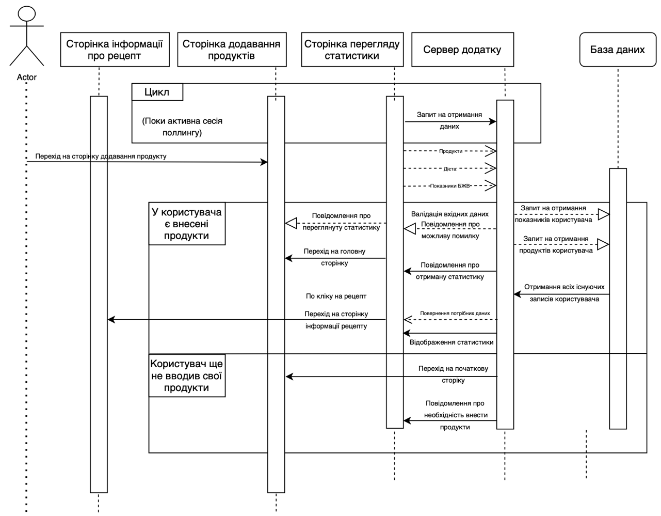
Рис. 3.6 – Модель отримання статистики по переданим даним

Також можемо побачити, що рецепти які показуються на цьому екрані потребують детальної інформації, тому по натиску на кожен із них потрібно передати до серверу додатку Id рецепта, по якому був здійснений натиск. За допомогою цього індифікатора він зв’язується із базою даних та знаходить всі існуючі записи по ньому. В результаті здійснюється перехід на сторінку інформації про рецепт, де користувач має змогу познайомитись із ним детальніше.

3.1.5 Пошук додаткових рецептів на сторінці колекції

Для загального сортування усіх рецептів які будуть додані в сховище, потрібно правильно розробити компонент для їх показу. Хорошою практикою для такого функціоналу слугує поділ всіх існуючих записів на критерії та категорії. Таким чином ще на етапі розробки бази даних, потрібно розпланувати структуру рецепту для подальшої їх розстановки. Обов’язковими є два поля, тип і вид, де тип - це різновидність їжі (каша, суп, паста, напій, тощо) а вид - це період часу в який рецепт бажано додати до раціону (сніданок, обід, вечеря, перекус, тощо). Для кожного з них потрібно виділити окремий блок де під час взаємодії з ним будуть показуватись всі доступні за цією категорією рецепти.
Не менш важливим є також блок рецептів відповідно до вибраної дієти. Кожен користувач має вказати дієту якої він дотримується і з самого початку сторінки при переході на ню, може обрати потрібний йому рецепт за вказаним раціоном харчування. Блоком нижче потрібно зробити перелік рецептів які не залежать від жодної з характеристик, для загального ознайомлення із бібліотекою можливих страв. Досить важливим є показ всіх можливих дієт з іконками для розуміння кожної окремо. Вони також будуть мати можливість взаємодії, по натиску на будь-яку буде здійснюватись перехід на іншу сторінку, де представлені усі варіанти можливих страв за вибраним критерієм (рис. 3.7).
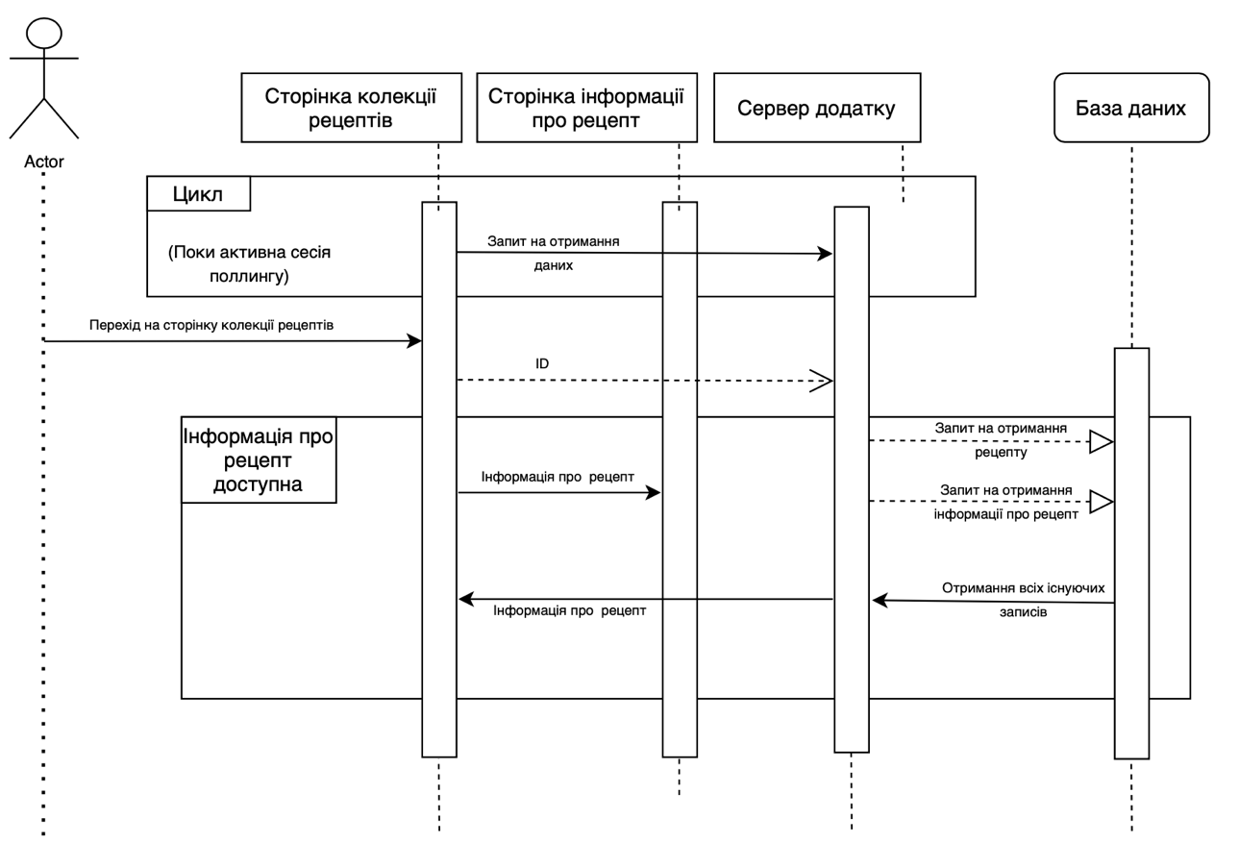

Рис. 3.7 – Модель взаємодії користувача та колекції рецептів

Для користувачів які слідкують за набором ваги чи стараються схуднути потрібно зробити поле калорій в об’єкті рецептів. Це допоможе орієнтуватись не тільки в кількості спожитих БЖВ за період часу а і в загальному рахувати калораж свого раціону харчування. Для пошуку таких страв у додатку, безперечно слід розробити візуальне представлення кожного з наявних діапазонів кількості (100-200, 200-300, 700+ і т. д.).
Люди не завжди мають час та потрібні навички для приготування тої чи іншої страви. Задовільнити потреби кожного користувача допоможе введення таких критеріїв відбору як час та безпосередньо складність приготування. Саме так люди зможуть вибрати вид їжі який підходить саме їм та розпоряджатись часом не витрачаючи його марно.

3.2 Структура бази даних
На сам перед база даних потрібна для зберігання усіх даних якими наповнюється інтерфейс додадку. Усі налаштування користувача, його дієта, показники та особисті данні також зберігається в сховищі. Для зберігання та використання такого обсягу даних потрібно розробити 6 основних таблиць. За рахунок особливої структури додатку, при створенні шістьох попередніх таблиць створюється додаткова таблиця, що виникає через зв’язки двох інших таблиць. Також для оптимізації таблиці рецептів створюється додаткова таблиця яка є похідною від вище названої та слугує для запису додаткових характеристик окремої страви. Загалом маємо 9 таблиць (рис. 3.8):
- Users - таблиця для запису даних користувача та всіх його характеристик. Містить в собі унікальний індифікатор, поле пошти, ім’я, паролю та зображення профілю для реєстрації, роль (USER, ADMIN) за допомогою якої обмежуються права на користування, зокрема функцією адміністрування додатку. Також потрібні для особистих даних про кожного поле дієти і нормальних показників БЖВ (білки, жири і вуглеводи).
- Users_products - потрібна для запису продуктів які вносить користувач на певну дату чи їх проміжок. В собі містить унікальний індифікатор, індифікатор окремого користувача який ці продукти вносить та відповідно поле цього продукту і дати за яку він був занесений до сховища.
- Products - таблиця зберігає усі дані про існуючі продукти для додатку. Містить у собі унікальний індифікатор, найменування та можливі характеристики, серед яких: кількість білків, жирів, вуглеводів та калорій на 100 грам, сирого продукту.
- Recipes - зберігає в собі дані про кожен рецепт за виключенням детальної інформації про нього. Містить у собі поле унікального індифікатора, назви страви, короткої інформації про рецепт, калорійності, рейтингу страви та її зображення.
- Recipe_infos - є похідною таблицею яка потрібна для зберігання додаткових характеристик рецепту, які не є постійними та обов’язковими. Серед потрібних полів присутні: унікальний індифікатор, який відноситься до окремої страви, назва додаткової характеристики та її опис.
- Ratings - таблиця для загального рейтингу страви, потрібна для сортування рецептів за додатковою категорією. Із опису таблиці зрозуміло, що потрібним полем є тільки сам рейтинг але структура бази даних передбачає також унікальний індифікатор для кожного запису, тому в сумі маємо тільки два названі поля.
- Таблиці Types та Kinds - потрібні для зберігання доступних типів чи видів для створюваних рецептів. По своїй структурі є ідентичними проте мають різний вміст. Серед типів присутні: каша, суп, паста, напій, тощо. Що до видів: сніданок, обід, вечеря, перекус, та інші. В собі повинні містити унікальний індифікатор, який буде записуватись до рецептів числовим значенням та поле найменування категорії.
Kind_types - таблиця утворена за рахунок зв’язків двох раніше згаданих таблиць Kinds та Types. Так як багато типів можуть належати одному виду і аналогічно одному типу - кілька видів, створюється нова таблиця в якій потрібно зберігати інформацію. За допомогою неї можна зрозуміти якому типу належить обраний вид і навпаки якому типу конкретний вид. По своїй структурі така таблиця потребує тільки поле унікального індифікатора.

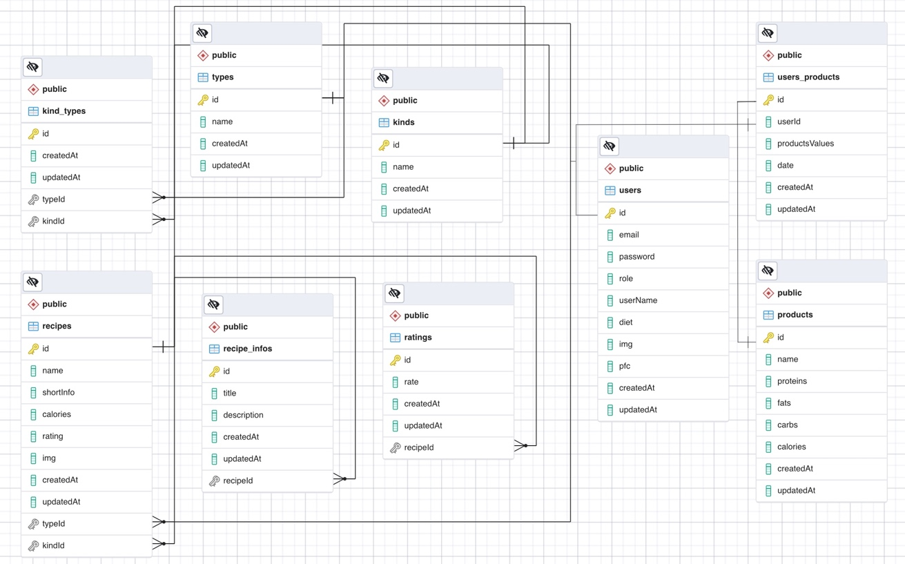
Рис. 3.8 – Модель додавання продукту до бази даних

3.3 Розробка компонентів додатку

Через великий обсяг програмної частини додатку слід розділити її на основні етапи розробки. За наявності готової бази даних проекту, слід на сам перед розробити сервер для взаємодії користувацького інтерфейсу із сховищем, після цього можна приступати до написання коду та логіки структурування інформації для відображення.
Перед детальним розбором усіх компонентів потрібно показати як виглядає сформований файл моделей ( таблиць в базі даних ) та зв’язків між ними яку буде використовувати сервер застосунку (рис. 3.9, рис. 3.10).

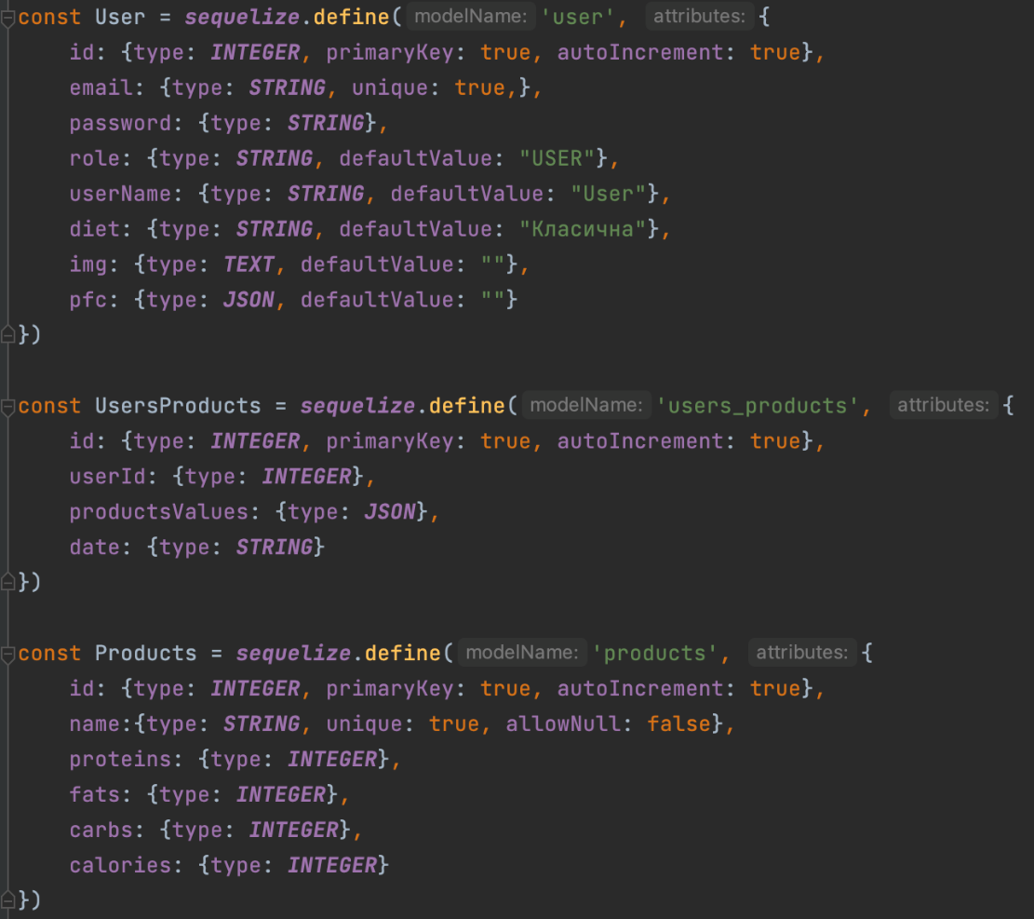
Рис. 3.9 – Приклад моделі бази даних

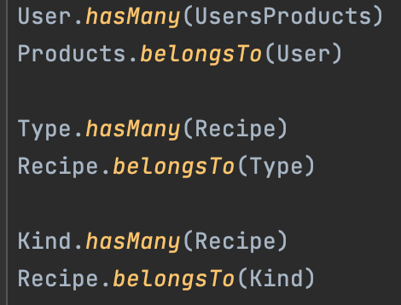
Рис. 3.10 – Приклад формування зв’язків між таблицями

3.3.1 Розробка серверу

На сам перед потрібно розробити головний файл який буде відповідати за роутинг - це основні маршрути по яким будуть відпрацьовувати різні методи (запити) на сервер. Для кожної таблиці яка буде взаємодіяти із користувачем потрібно створити окремий файл та зібрати їх усі в один, для формування базових частин запиту (рис. 3.11).

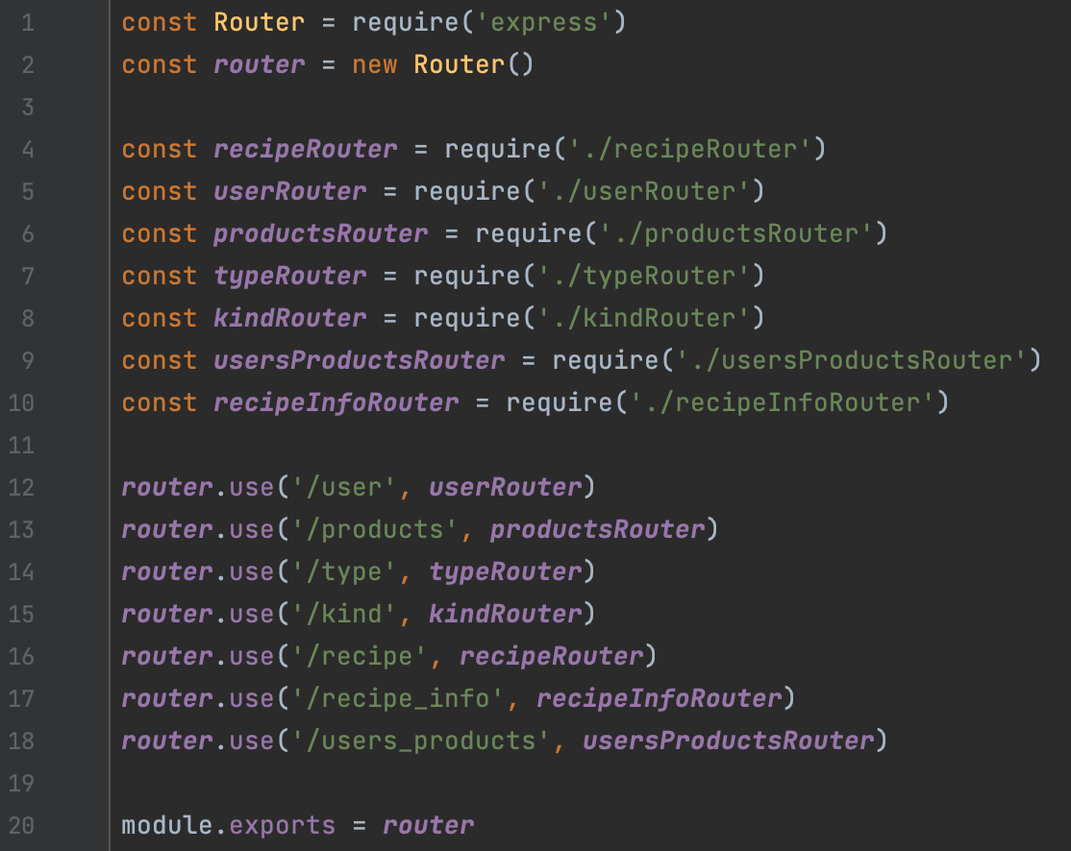
Рис. 3.11 – Головний файл роутингу для сервера

Тут кожен окремий виклик функції “router.use” зіставляє маршрути які зв’язані з таблицею, з відповідним роутером розташованим в окремому файлі.
Компоненти роутера які знаходяться в іншому місці мають схожу структуру. Для розуміння загальної картини кожного файлу розглянемо їх на прикладі userRouter. Кожна представлена тут функція реалізує окремий метод (PUT, GET, POST, DELETE) шляхом функцій із потрібного файлу так званого контролера який буде описано згодом (рис. 3. 12).

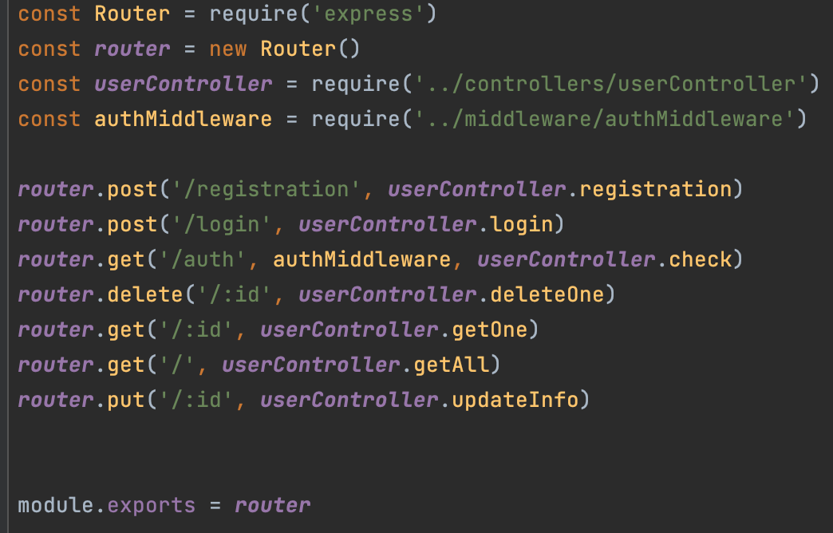
Рис. 3.12 – Головний файл роутингу для сервера

Тут кожен окремий виклик функції аналогічно до головного файлу роутингу приймає в себе та комбінує всі передані маршрути, за якими буде відпрацьована функція зв’язана із таблицею але додатково також потрібно передати файл контролеру який оперує даними. Сам контролер, обробляє переданий йому метод за цим маршрутом.
Що ж до самих контролерів, то їх ієрархія майже ідентична системі роутерів. На кожну окрему таблицю з якою взаємодіє сервер, був розроблений потрібний файл. Для загального розуміння кожного із них, функціонал буде розглянуто на прикладі файлу userController. Перед початком опису функції, потрібно згадати раніше описаний стандарт для токена JWT. Додавши до проєкту потрібну бібліотеку був створений метод, який приймає в себе усі дані користувача та повертає сам токен (рис. 3.13).

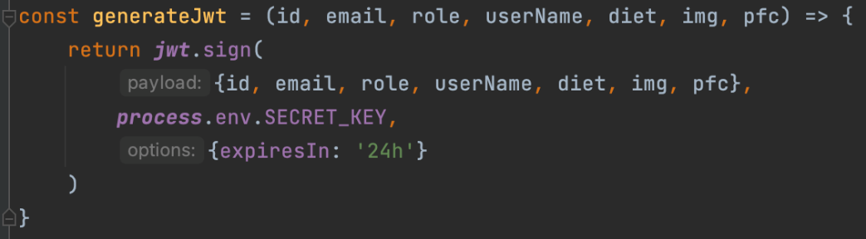
Рис. 3.13 – Функція генерації токена

За допомогою нього представлена функція registration, буде повертати не об’єкт а закодований токен, який буде слугувати для верифікації користувача в системі і зберігати його данні в ньому для подальшого використання (рис. 3.14).

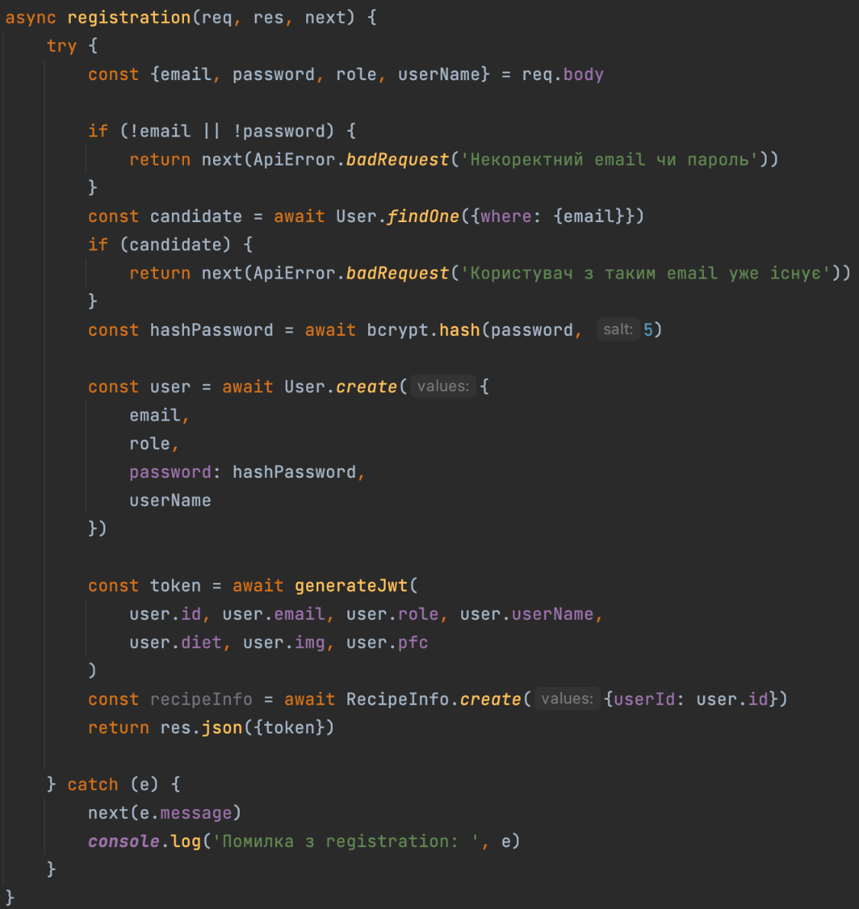
Рис. 3.14 – Функція яка реалізує метод POST

Головні перевірки повинні бути саме на сервері в подібних функціях за для забезпечення коректного зв’язку із базою даних. Тому першим блоком коду є перевірка на отримані дані. Якщо пароль чи пошта передані не у неправильному форматі чи взагалі не вказані, потрібно повернути помилку та в загальному її описати.
Для коректного відображення помилок із серверу в подальшому, був створений клас ApiError який відповідає за індексування помилок та коректного їх виведення (рис. 3.15).

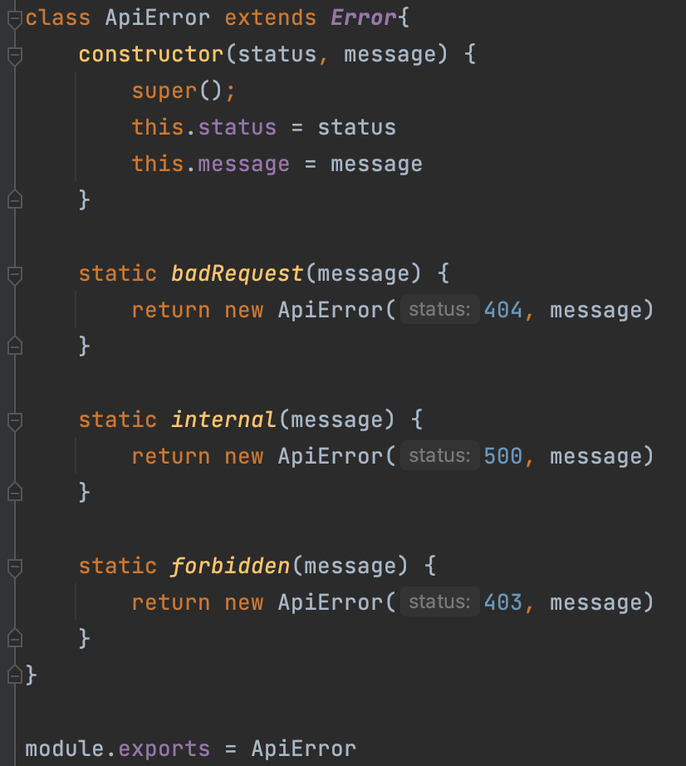
Рис. 3.15 – Функція яка реалізує метод POST

Саме у випадку користувача, потрібно також хешувати його пароль для підвищення фактору безпеки. Для цього використовується бібліотека bcrypt яка дозволяє це зробити передавши функції сам пароль та число для хешування. Наступним кроком іде виклик роутера та зв’язку із таблицею користувача для створення нового запису, яка приймає в себе всі потрібні дані. Слідом потрібно згенерувати JWT токен, з чим справляється функція описана раніше (див. рис. 3.13). Повертає вона згенерований набір символів в якому містяться всі потрібні характеристики чим і закінчується виконання даного блока коду.
Login - функціональний блок коду який реалізує один з можливих методів GET (рис. 3.16). У даному випадку потрібен конкретно для того щоб верифікувати користувача в системі. Аналогічно до методу реєстрації, потрібна перевірка на правильність вказаного паролю та пошти. Якщо ж користувач, вказав існуючий в базі даних ємейл але паролі які були внесені не співпадають, спрацьовує клас APIError, де за допомогою нього в консолі відображається помилка. Так як кожен користувач взаємодіє безпосередньо із токеном, повертає кожна функція такого типу - тільки токен із потрібними даними.

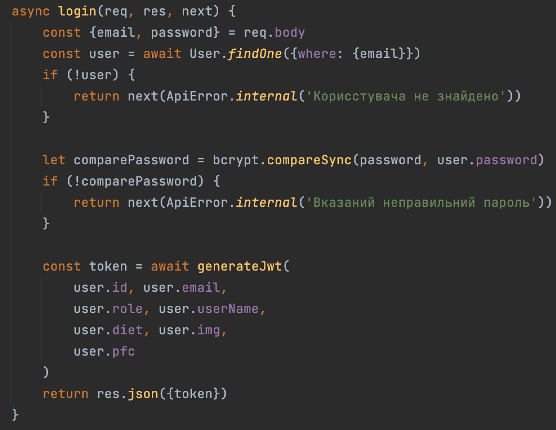
Рис. 3.16 – Блок коду який реалізує функціонал входу в систему

Практично однотипно працюють інші функції для реалізації функціоналу методу GET (рис. 3.17). GetOne, GetAll - методи для отримання користувача. З параметрів перший приймає унікальний індифікатор та шукає всі записи в яких присутня така властивість, якщо таких не знайшлось - повертає помилку. Що ж до іншого - він шукає усі доступні записи які є в таблиці USERS та повертає їх у форматі JSON.

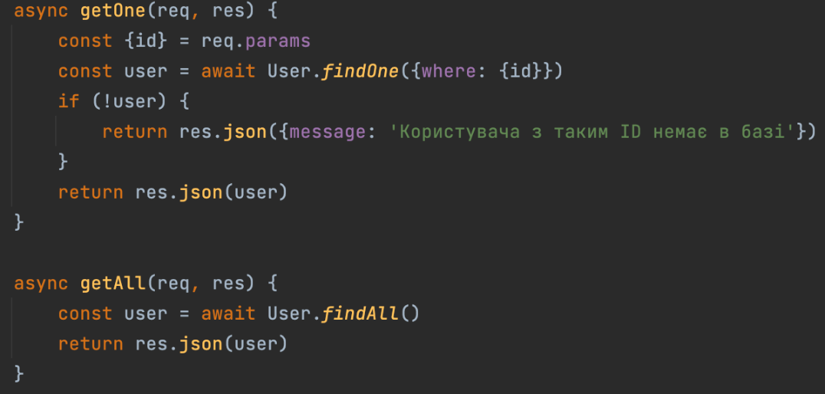
Рис. 3.17 – Методи для отримання записів із сховища

Для подальшого адміністрування додатку слід також додати метод видалення користувачів (рис. 3.18). Структура схожа із вище згаданим функціоналом (див. рис. 3.16). По своїй суті все досить просто, на самому початку як завжди ідуть перевірки вхідних даних, де в результаті їх виникнення функція завершується із певним статусом та повертає помилку з повідомленням. Якщо ж помилок не знайдено - метод видаляє запис користувача із вказаним id із бази даних.

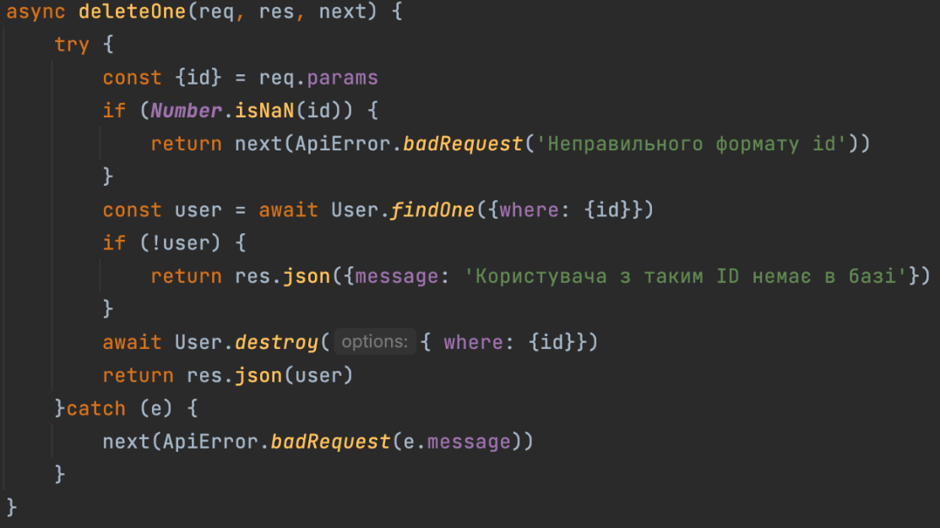
Рис. 3.18 – Видалення запису із сховища

У кожного користувача є особливі поля дієти та нормальних значень білків, жирів та вуглеводів на день. Під час користування застосунком ці поля потрібно змінювати, тому важливо також реалізувати функцію яка реагуватиме на метод UPDATE(PUT) та динамічно змінюватиме потрібні властивості (рис. 3.19).

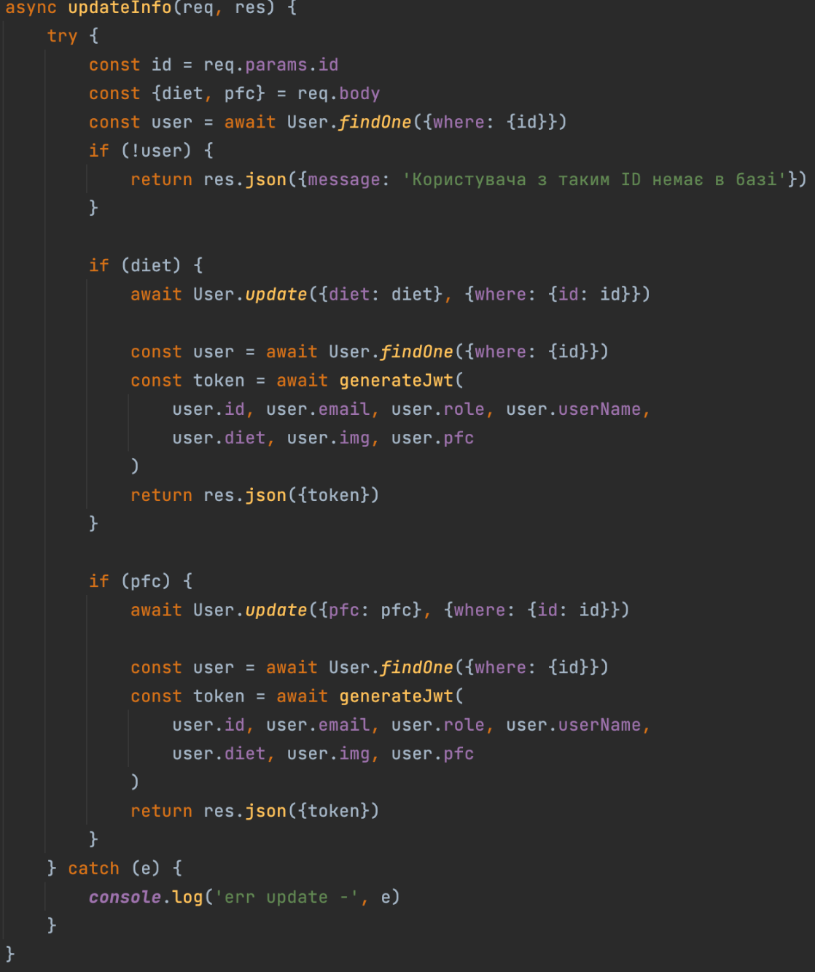
Рис. 3.19 – Оновлення запису у сховищі

Дієту та показники слід міняти не одночасно, хорошою практикою буде реалізувати функцію таким чином, щоб вона змінювала не все зразу а тільки дані які були передані користувачем. Метод повертає токен користувача із оновленим полем відповідно до дієти або характеристик БЖВ які отримав.
Завершаючим етапом розробки контролеру буде написання доповненого функціоналу для користувачів із полем role (рис. 3.20). Check - повертає користувача у формі: індифікатор, пошта, роль. Потрібна для перевірки на права доступу. У кожного користувача присутнє вона може бути двох типів - USER або ADMIN. USER, слугує для обмеження прав на користування застосунком на відміну від ADMIN, яке надає можливість взаємодіяти із базою даних в самому інтерфейсі.

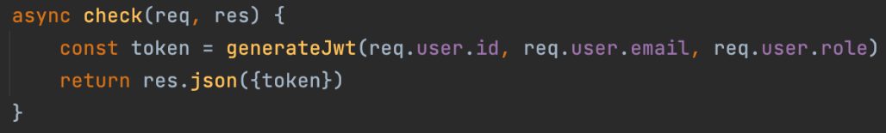
Рис. 3.20 – Перевірка поля role

На етапі розробки серверу також потрібно розробити middleware структуру. В даному випадку така концепція потрібна для коректної роботи функції, яка обробляє переданий запит. В концепції представленого додатку це працює таким чином, перед тим як сам запит дійде до функції, він проходить по всім існуючим міделвеєрам для повноцінної перевірки.
В контексті додатку, можна розглянути таку послідовність виконання на прикладі функкції для перевірки верифікації користувача та його ролі якщо користувач увійшов до системи (рис. 3.21, рис. 3.22). Тут якщо токен не знайдено або його роль не відповідає потрібній - сам запит так і не надійде до функції, а закінчиться на етапі його перевірки у файлах міделвеєрів, повернувши помилку на сервері.

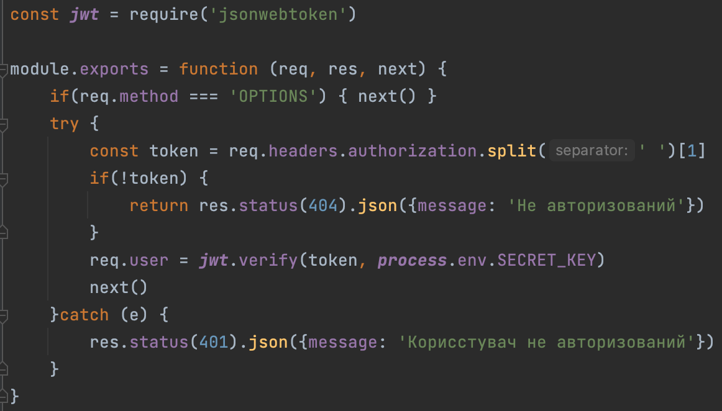
Рис. 3.21 – Перевірка авторизації користувача

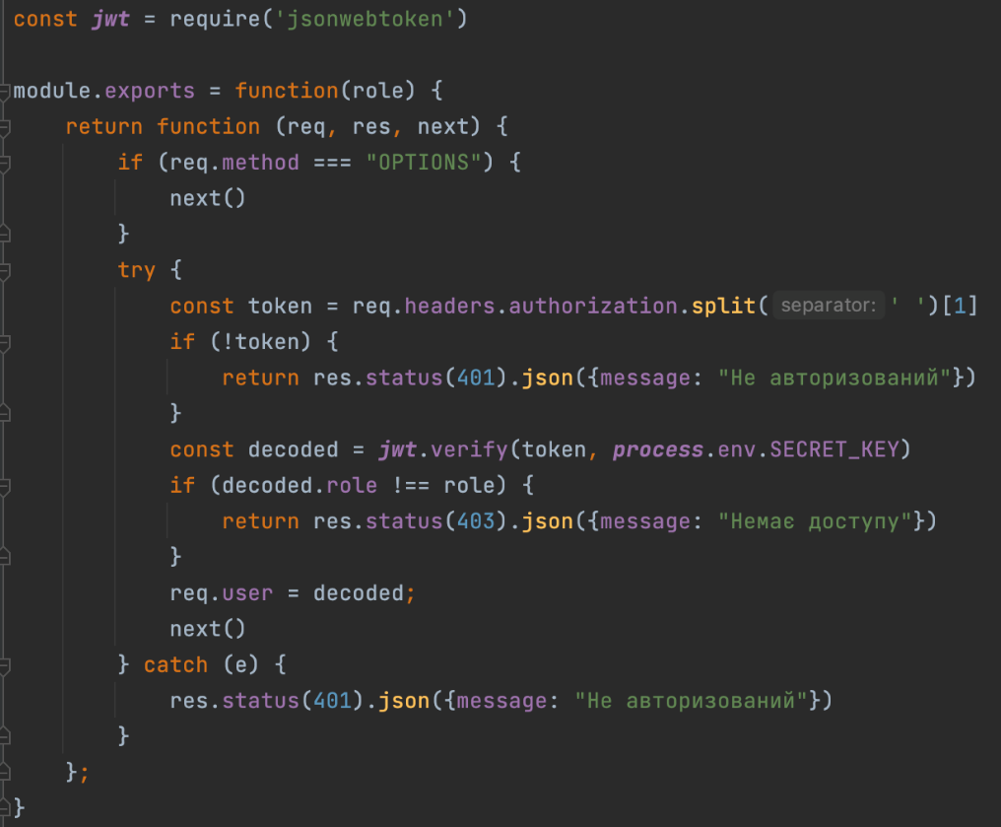
Рис. 3.22 – Перевірка прав повного доступу

3.3.2 Розробка клієнтської частини додатку

Користувацький інтерфейс буде містити в собі 3 основні та 3 допоміжні вкладки, надалі називатимемо їх сторінками, що ж до інших файлів додатку які стосуються безпосередньо цих сторінок, вони будуть розташовані в папці components та будуть відігравати роль допоміжних компонентів до їх функціоналу. В загальному структура моделі відображення виглядає так:
Основні сторінки:
- Admin.js - адмін панель доступна користувачам із відповідною роллю.
- Calendar.js - сторінка додавання продуктів до календаря.
- Login.js - сторінка входу в систему.
- Profile.js - профіль користувача (сторінка зміни нормальних показників БЖВ на добу та дієти).
- Recipes.js - сторінка показу доступної колекції рецептів.
- Registration.js - сторінка реєстрації користувача.
Допоміжні компоненти:
- AddRecipe.js - допоміжний компонент Admin.js, для додавання нових рецепті та їх детальної інформації в сховище.
- PFCScreen.js - допоміжний компонент Profile.js, для зміни показників БЖВ.
- StatisticsForProducts.js - допоміжний компонент Calendar.js, для перегляду детальної статистики по придбаним (внесеним у сховище) продуктам.
- UserProductsListModal.js - допоміжний компонент Calendar.js, для перегляду придбаних продуктів за вказаний період чи дату.
- Та допоміжні сторінки для відображення рецептів за категоріями
Кореневі файли:
- AppContainer.js - компонент-контейнер головного файлу App.js, який потрібен для доступності токену на різних рівнях додатку.
- App.js - головний файл.

Для зв’язку клієнтної частини із сервером в проєкті буде використовуватись бібліотека “ axios”. Для прикладу візьмемо модель самого користувача і його взаємодію із методами registration, login та updateField (рис. 3.23). Кожна із представлених функцій реалізує окремі методи (запити) на сервер. Registration (POST) - зв’язується із сервером за вказаним маршрутом отримуючи пошту пароль та ім’я, створює новий запис користувача спадкуючи аналогічний метод із контролера на сервері. Login (GET) - працює аналогічно до реєстрації, але на відміну від неї приймає тільки пошту та пароль, шукаючи потрібного користувача. Що ж до updateField (PUT) - це функція яка потрібна для оновлення дієти чи показників БЖВ у користувача. Вона відпрацьовує відповідно до даних які отримує, якщо це дієта то змінює вона її і навпаки, якщо показники надійшли із сторінки зміни БЖВ - змінює їх норму у відповідному полі.

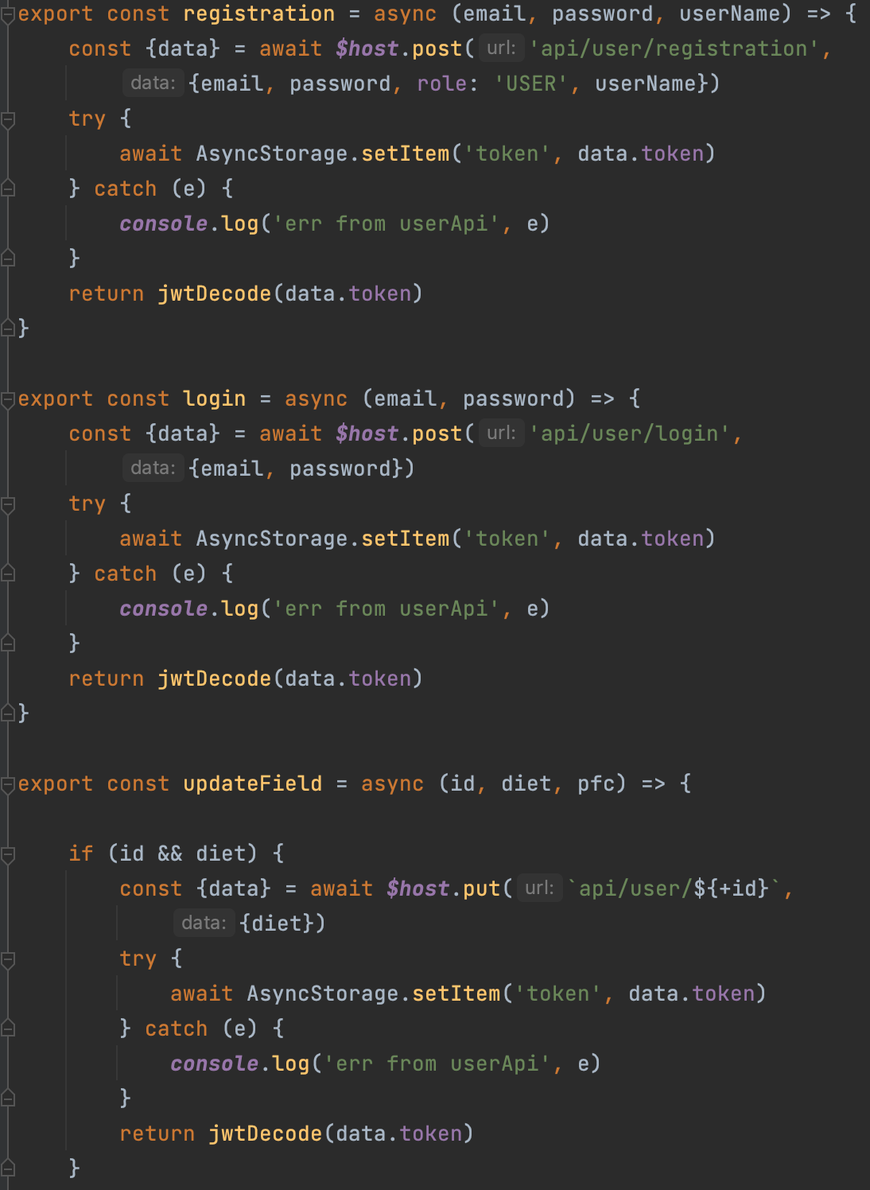
Рис. 3.23 – Функція яка зв’язує сторінку та її допоміжні компоненти

Після розробки моделі структури додатку слід подбати за комфортну навігацію по різним сторінкам та в загальному їх зв’язок. Для такого функціоналу додамо до проєкту бібліотеку “@react-navigation/native”, вона допоможе зручно розподілити та з’єднати усі потрібні сторінки із їхніми компонентами та забезпечить коректний зв’язок між ними. Всі потрібні функції будуть розташовані у головному файлі навігації - RootNavigator.js. Для розуміння загальної картини розглянемо для початку функцію яка зв’язує сторінку з її допоміжними компонентами. Функція CalendarStackScreen потрібна для зв’язку сторінки календаря (Calendar.js) із потрібними компонентами StatisticsForProducts і RecipeDetail (рис. 3.24).

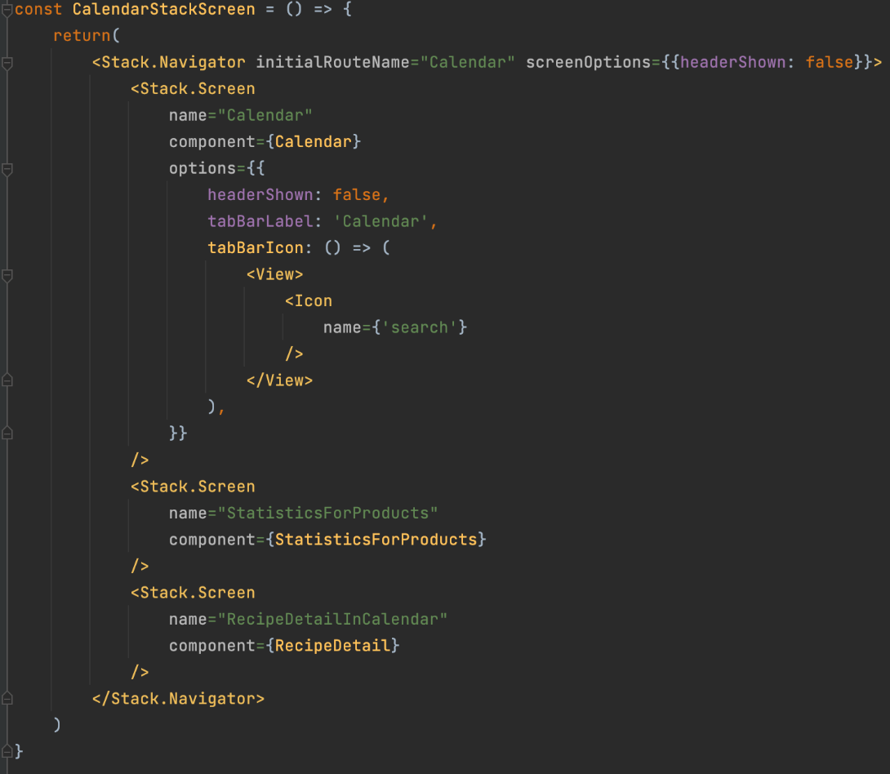
Рис. 3.24 – Функція яка зв’язує сторінку та її допоміжні компоненти

Один із них при переході по заданому маршруту показує деталі рецепту а інший повну аналітику по придбаним продуктам. RootNavigator - функція яка створює кнопки в низу додатку по яким здійснюється перехід на іншу вкладку додатку (рис. 3.25).

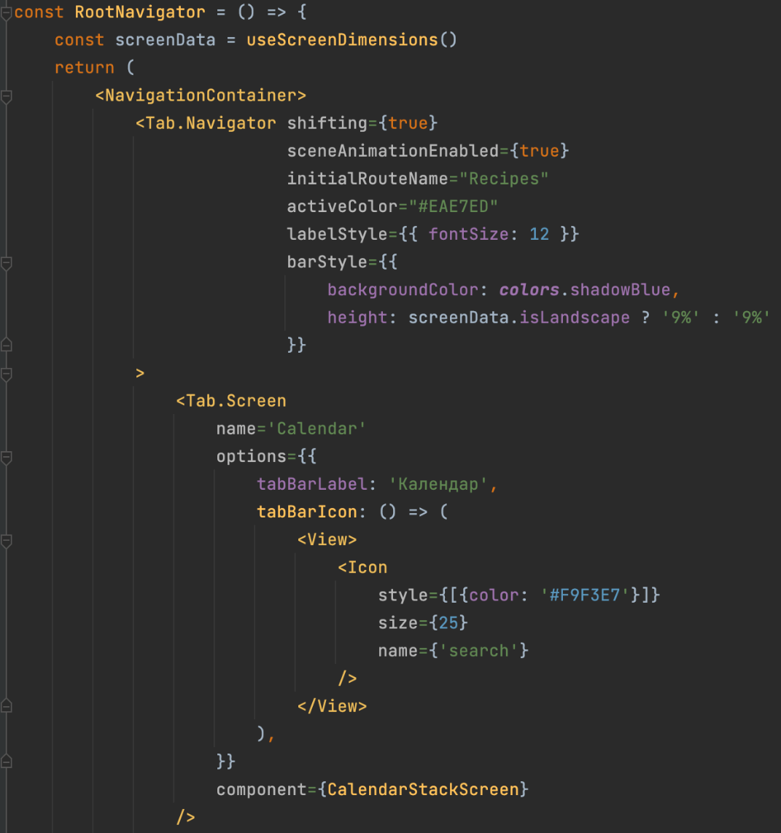
Рис. 3.25 – Головна функція для відображення кнопок в низу додатку та навігації компонентів по ним

Блоки коду, що починається із “<Tab.Screen />” є цими сторінками а властивість “component”, приймає в себе вище описану функцію CalendarStackScreen. В результаті виходить готовий компонент навігації із усіма його похідними.
Для локального зберігання всіх даних із сховища потрібно на стороні клієнта створити глобальний “стейт”, використовується для цього бібліотека mobx.js. Вона спрощує використання глобального сховища додатку (інформація яка зберігається в стані компонентів на стороні клієнта). Щоб написати таку систему керування станом компонента будуть використовуватись класи які дозволять отримати дані із окремих сутностей. Розглянемо базову модель на прикладі файлу UserStore (рис. 3.26).

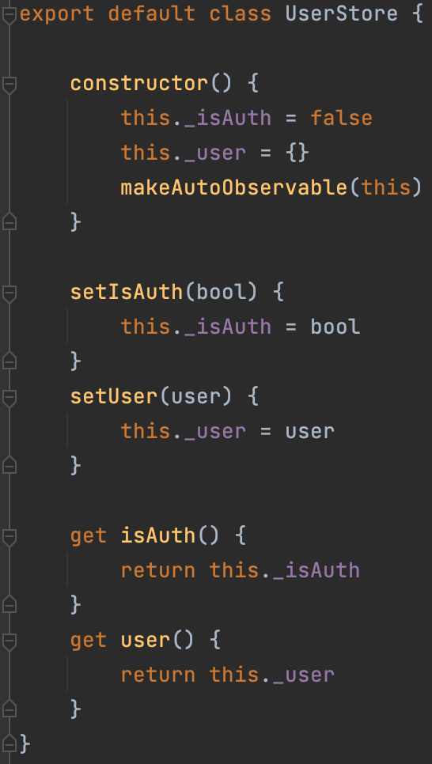
Рис. 3.26 – Базова модель глобального стейту

Такий файл потрібен для відслідковування зміни в даних користувача. Коли стан змінюється компонент який використовує цю інформацію перезавантажується. В класовому компоненті присутні методи для отримання чи зміни даних та самі змінні які ці дані зберігають локально.
Почати більш глибший опис функціональних компонентів потрібно із профілю користувача. Для зберігання інформації із бази даних локально, буде використовуватись асинхронне сховище з бібліотеки “@react-native-async-storage/async-storage”. Взаємодія із ним через функцію checkToken передбачає при натисканні кнопки зареєструватися або увійти - збереження токена відповідного користувача локально (рис. 3.27). В результаті маємо верифікованого користувача в системі та можливість використовувати його дані для відображення інформації. clearStorageToken спрацьовує при натиску на кнопку вийти з акаунту, тим самим очищає актуальний запис із сховища по ключу “token”.

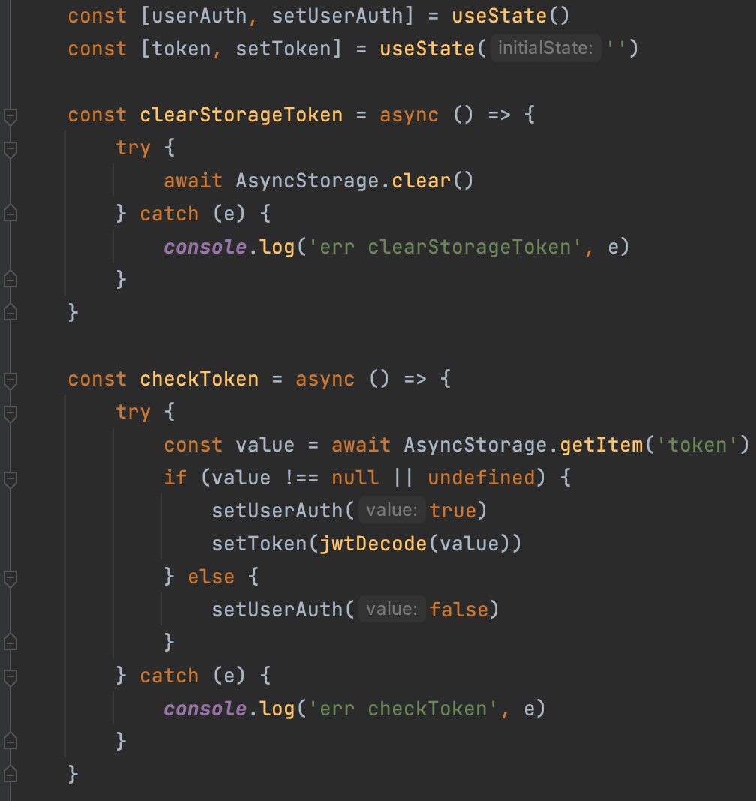
Рис. 3.27 – Зберігання інформації про користувача локально за допомогою асинхронного сховища

Зовнішній вигляд верхньої сторінки передбачає зображення користувача, його ім’я та актуальна дієта. Із змістовної частини зрозуміло, що потрібна кнопка для взаємодії з реєстрацією і входом в систему, також відповідні екрани на які буде здійснюватись перехід в разі натиску на неї. Для зміни дієти та нормальних показників білків, жирів, вуглеводів розроблені окремі кнопки. Якщо користувачу потрібно вибрати дієту, стає видимим модальне вікно із усіма представленими дієтами, по натиску на одну з них, модальне вікно закривається та в профілі показується нова.
Адміністрування додатком та базою даних відбувається шляхом переходу на екран Admin.js. Для такого функціоналу, потрібна ще одна кнопка яка ставатиме видимою тільки користувачам із роллю ADMIN. Сама навігація між компонентами також працює тільки за її викликом та схожим чином працює у всіх компонентах (рис. 3.28). У об’єкта navigation викликається метод navigate та передається назва екрану на який потрібно здійснити перехід.

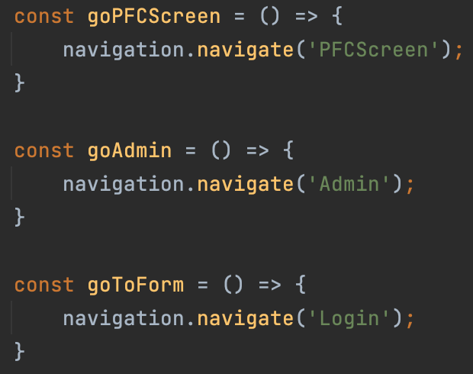
Рис. 3.28 – Приклад функцій для навігації між сторінками

У компоненті профілю користувача найкраще помітно використання інформації із глобального сховища про користувача. В той час коли користувач переходить на сторінку, перед її відображенням компонент перевіряє роль користувача та наявність токену в локальному сховищі, щоб зрозуміти який саме контент відображати (кнопка адмін панелі) (рис. 3.29).
Алгоритм перевірки починається із авторизації, якщо користувач не верифікований в профілі він буде бачити текст “Увійдіть, щоб побачити інформацію”, після входу в систему компонент перезавантажиться. Тоді слідує новий етап в якому компонент перевірить роль користувача, якщо вона рівна ADMIN то компонент додатково відобразить кнопку переходу до панелі адміністрування додатку. Що до сторінок які стосуються реєстрації та входу в систему, їхня структура містить в собі тільки поля вводу через які при підтвердженні слідує взаємодія із сервером, в результаті - додавання чи отримання користувача з бази даних. На цьому змістовна частина сторінки профілю користувача закінчена.

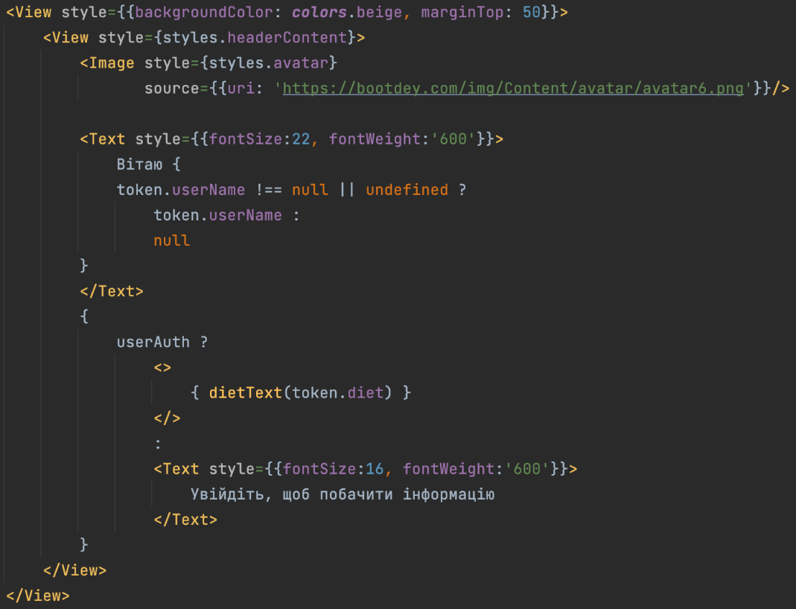
Рис. 3.29 – Приклад використання глобального сховища локально

Наступною сторінкою слід розглянути Calendar.js. Вона є чи не найважливішою із представлених, так як головна мета додатку - корегування раціону за рахунок внесених продуктів та показу аналітики за показниками. Першим кроком формування структури компоненту є сам календар, тому що саме з ним пов’язана вся суть. Для його відображення використовуватиметься додаткова бібліотека “react-native-calendars”. В сам блок коду передається вся потрібна йому інформація для відображення: поточна дата, функція яка спрацьовує по натиску на дату ( потрібна для коректного відображення періоду дат), дати з відмітками ( ті в яких уже присутні внесені продукти) (рис. 3.30).

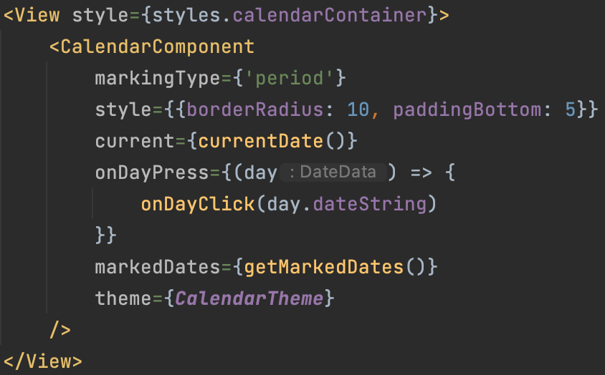
Рис. 3.30 – Приклад використання глобального сховища локально

Потрібно розробити два текстових поля для вводу самого продукту та його граматури. Функціонал їх додавання за дату з переходом на сторінку є невидимим. Як тільки користувач вводить найменування продукту та натискає кнопку підтвердити, з’являється ще одне поле із текстом під ним де можна вказати скільки грам продукту потрібно внести та за яку дату. Також потрібно доробити функціонал перегляду продуктів за певний період.
Останнім кроком побудови буде кнопка перегляду статистики. Якщо користувач до моменту натискання на кнопку “статистика” ще не встиг ввести нічого в календар, слід попередити його про неможливість її перегляду.
Логічним продовженням сторінки із календарем є компонент StatisticsForProducts.js. Даний екран потрібен для відображення статистики по придбаним продуктам користувача. Верхнім блоком потрібно показати загально визначену норму БЖВ за вибрані дати і співставити її із характеристиками користувача. Це візуально одразу допоможе самостійно зробити коротку аналітику для виявлення проблеми.
Наступними елементами екрану слід окремо розібрати кожен із аспектів. Першим - білок, якщо він до прикладу не в нормі, відобразити продукти із бази даних які допоможуть збільшити його концентрацію в раціоні, чи відповідно зменшити замістивши вуглеводами і жирами. Аналогічними чином слід розібрати всі інші елементи. В результаті користувач отримає всю потрібну інформацію на основі порад якої покращить свій план харчування.
Окрім запропонованих продуктів харчування додаток також повинен пропонувати різноманітні рецепти в яких попередньо розрахована норма БЖВ. За допомогою них на сторінці статистики відображатимуться приклади страв із картинками та коротким описом. По натиску на один з них відбувається перехід на вкладку детальної інформації про страву. На ньому можна розібратись із складовою, часом і складністю приготування та отримати цінні вказівки що до процесу.
Слід написати функцію яка сортуватиме наявні страви та інформацію до кожної з них (рис. 3.31). Прийматиме вона ім’я ( назва властивості, до прикладу “proteins”), всю існуючу інформацію по рецептам та самі страви. В результаті кожного виклику такого блоку коду маємо відсортований масив рецептів з потрібними властивостями.

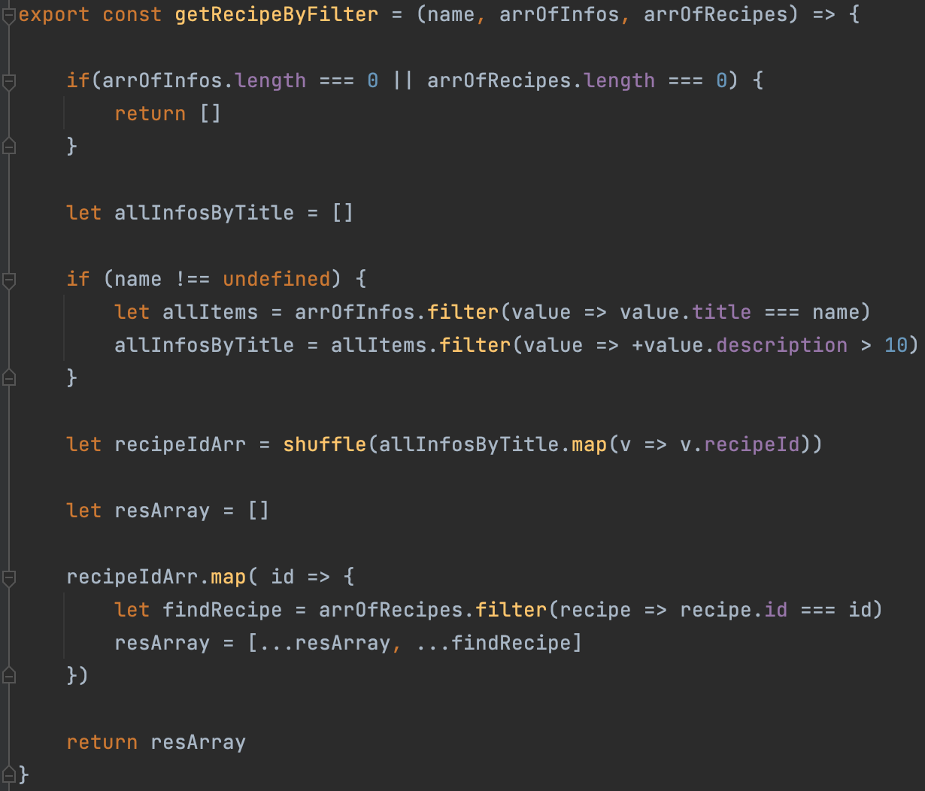
Рис. 3.31 – Приклад використання глобального сховища локально

Остаточним вирішенням проблеми з неправильним підбором раціону харчування людини буде додавання компоненту сторінки для перегляду колекції рецептів. Recipes.js - екран де на кожен елемент можна натиснути, вони є гіперпосиланнями на іншу сторінку або детальну інформацію про страву. Так як в базі даних спеціально для такого функціоналу розроблені окремі таблиці types та kinds, сортуючи всі записи в яких є згадка про тип або вид можемо відокремити більше 15-ти різних категорій.
Окремими блоками також буде кількість калорій (100-200, 300-400 і т. д.) для користувачів які мають справу із схудненням або ж набором ваги. Окремі користувачі які використовують додаток для підтримування своєї дієти чи культури харчування, потребують відображення усіх доступних варіантів для додаткового набору страв які вони можуть включити в раціон. Завершаючим етапом розробки конкретно цього екрану, слугує список усіх доступних рецептів які змінюються при кожному новому вході користувача в додаток.

ВИСНОВОК ДО РОЗДІЛУ 3

В результаті проектування додатку для покращення харчового раціону людини виділені основні моменти взаємодії користувача із системою. Спроектована повноцінна база даних проєкту на основі якої розроблений користувацький інтерфейс з усіма потрібними компонентами.
В якості ключового сценарію взаємодії користувача із додатком виділено реєстрацію. Вона потрібна для зберігання особистих даних користувача, внесення даних і показників користувача для подальшої аналітики, внесення продуктів харчування, перегляд статистики та відповідно пошук доступних рецептів за категоріями. Розглянуто взаємозв’язок клієнта і самого додатку із цими сценаріями та прослідковано закономірність їх використання. За допомогою цього вирішено розділити їх на основні частини - профіля, календаря і колекції рецептів.
PostgreSQL - обрана база даних для додатку, яка вміщає в собі 6 основних таблиць, 2 побічні для рецептів та одну допоміжну яка створюється через особливість зв’язків з попередніми. Users - таблиця для зберігання усіх характеристик та показників користувачів включаючи їх особисті дані по типу пошти і пароля. UsersProducts - зберігає в собі продукти які вносить користувач. Решта таблиць потрібні для детального опису окремих страв.
Під час розробки користувацього інтерфейсу прийнято рішення розділити його на серверну та клієнтську частину. В серверній частині описані функції взаємодії із сховищем. На стороні клієнта розроблені усі ключові компоненти та сторінки для відображення.

РОЗДІЛ 4. ТЕСТУВАННЯ РОЗРОБЛЕНОГО ДОДАТКУ

Для можливості розглянути ввесь функціонал додатку, слід також його на три змістовні частини (основні сторінки), сторінка профілю користувача, компонент календаря та колекція рецептів. У цих розділах потрібно звернути увагу на п’ять основних описаних вище моделей взаємодії користувача із системою.

4.1 Сторінка профілю користувача

При першому вході в систему додаток не потребує входу в систему одразу. Весь функціонал відображатиметься але можливості скористатись функціями статистики і вводу продуктів буде неможливо. На сторінці календаря і профіля не верифікований користувач бачитиме повідомлення про необхідність увійти або зареєструватись для подальшого користування, що ж до сторінки рецептів - вона буде доступна кожному (рис. 4.1).

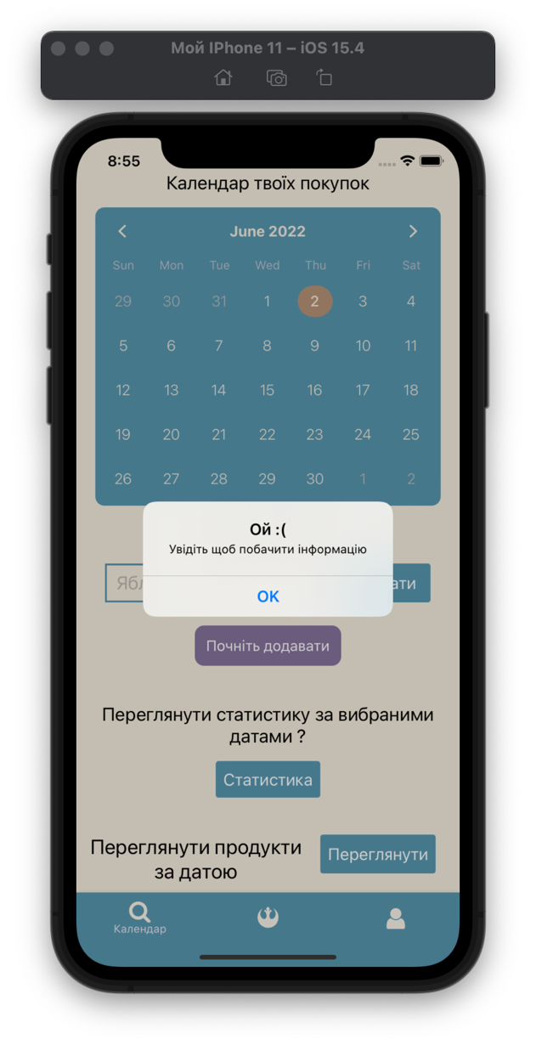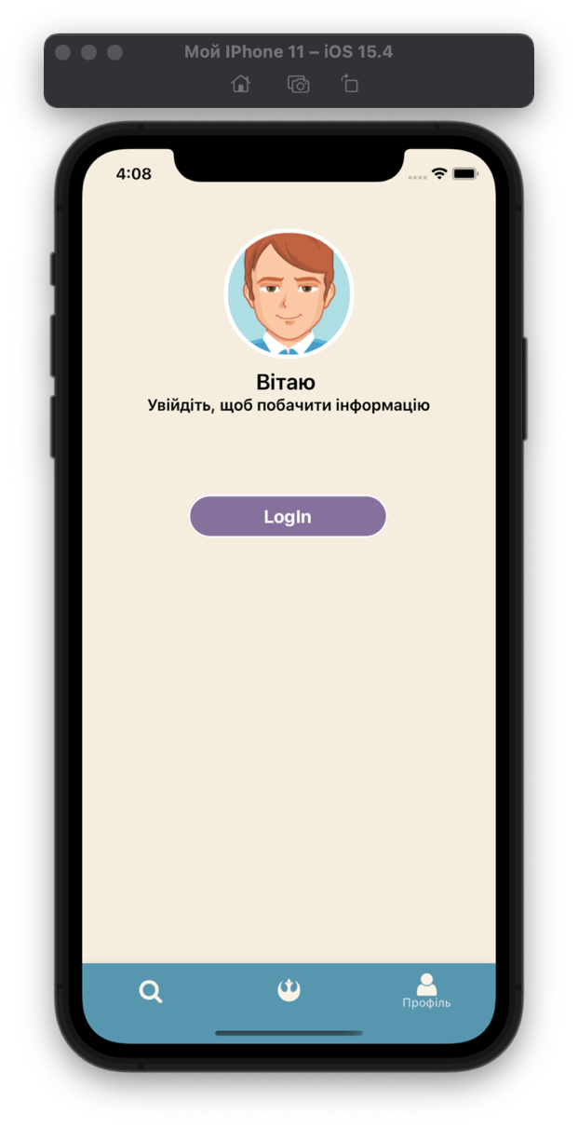
Рис. 4.1 – Приклад сторінки профіля та календаря не верифікованого користувача

При натиску на кнопку “Login” користувач переходить на сторінку входу в систему. Якщо ж до цього він не створював акаунт, йому потрібно натиснути “Зареєструватись” та перейти на відповідну сторінку для створення нового запису в базі даних. Попередня обробка помилок та повноцінна валідація на обох екранах відбувається саме тут (рис. 4.2).

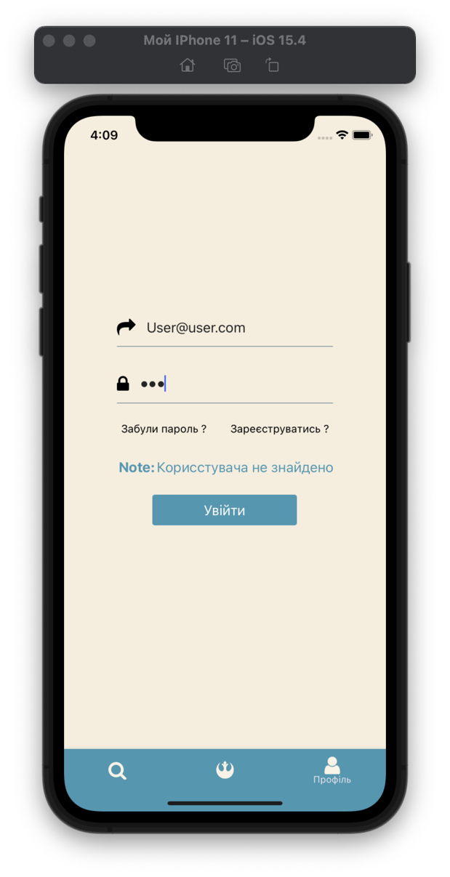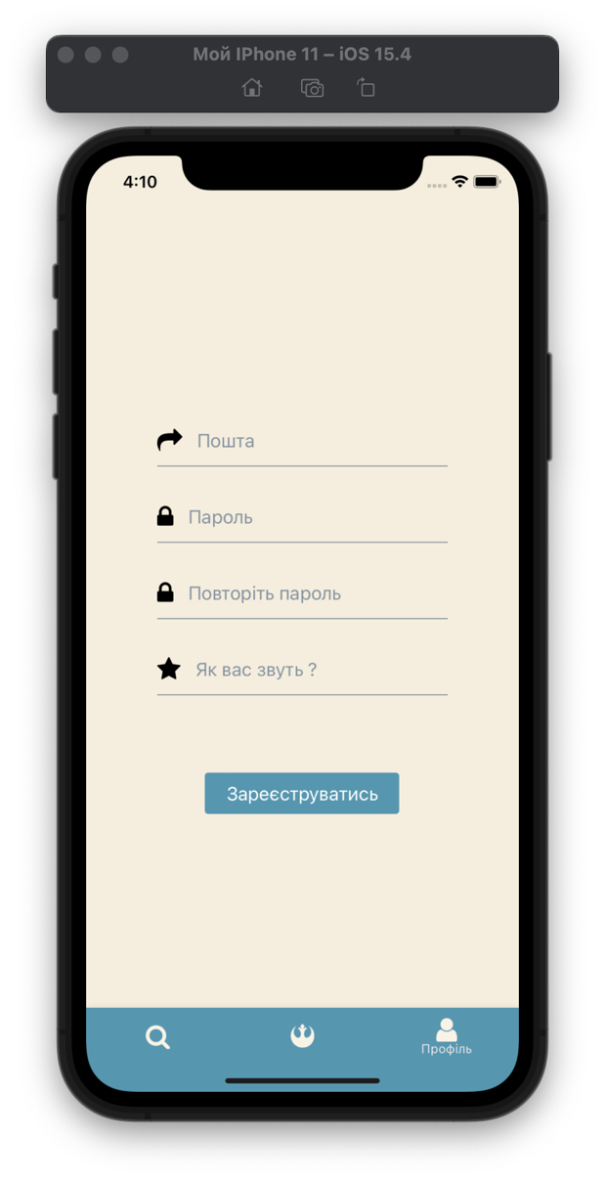
Рис. 4.2 – Сторінки входу та реєстрації в системі

Вміст профіля користувача відрізняється в залежності від ролі (ADMIN, USER) . Користувачу з правами адміністратора відображається кнопка переходу на іншу сторінку, там він має можливість взаємодіяти з базою даних, додавати до таблиць нові дані (рис. 4.3).

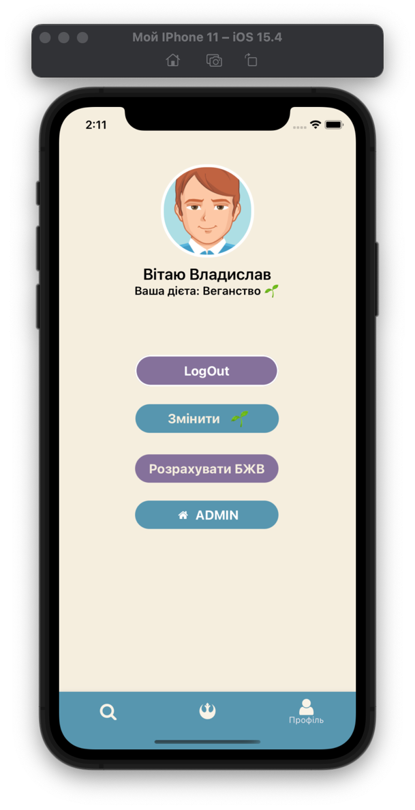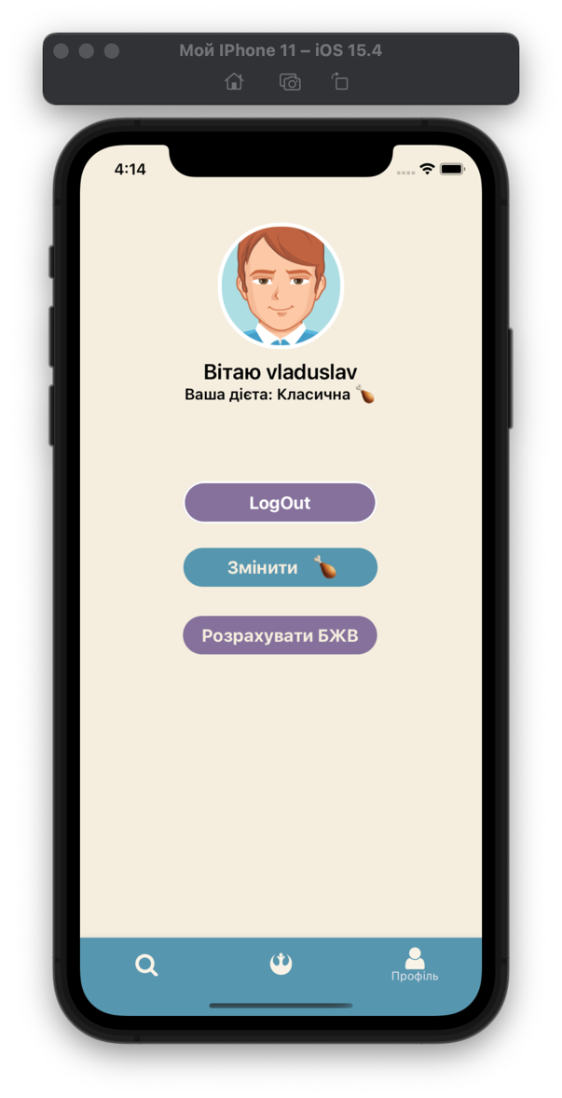
Рис. 4.3 – Різні профілі користувачів

Якщо детальніше розглянути всі можливості панелі адміністрування можна побачити, які дані може додати користувач з правами доступу до цього. Взаємодія з типами, видами і продуктами здійснюється шляхом відображення модальних вікон. Потрібно додати лише ім’я властивості після чого на функція звернеться з ним на сервер, який зв’яжеться із базою даних та створить новий запис (рис. 4.4).

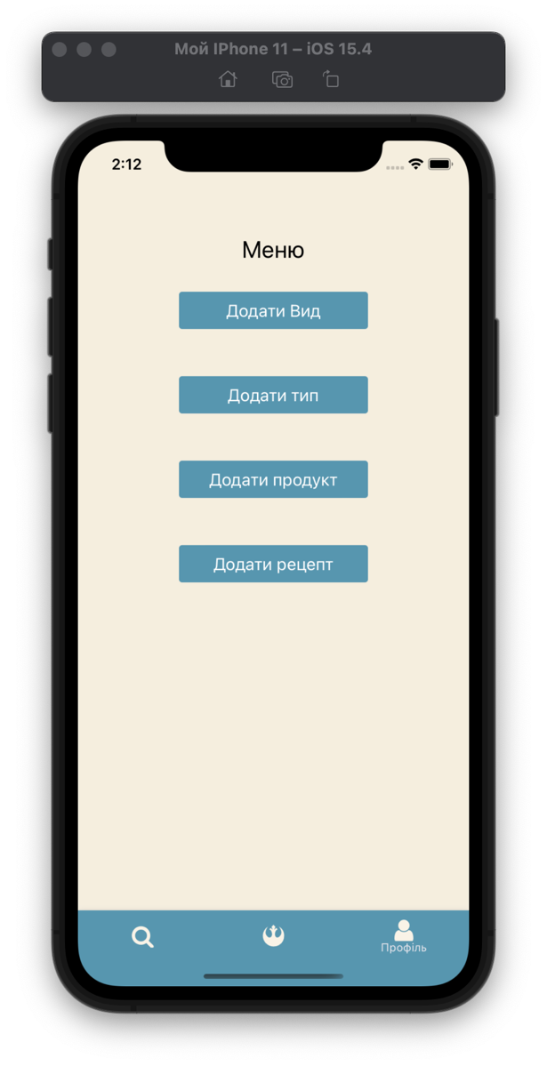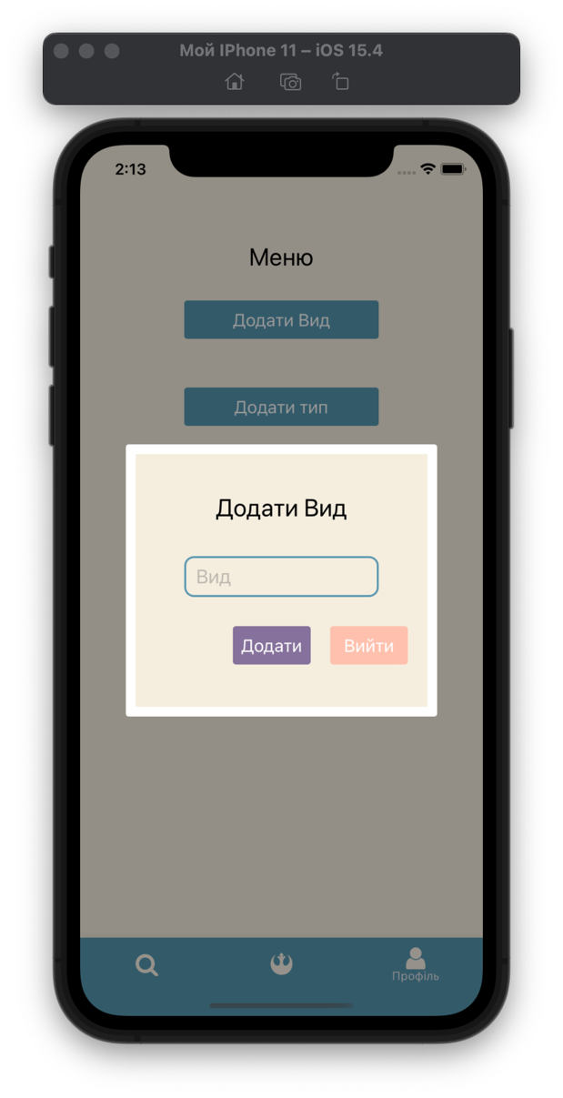
Рис. 4.4 – Додавання типів, видів та продуктів до бази даних

Додавання рецептів, функціонал який не поміститься у модальне вікно, тому було прийнято рішення створити окрему сторінку для його відображення. Базова модель рецепту потребує додавання його назви, виду, типу, зображення та короткої інформації про нього. Деякі рецепти потребують додавання додаткових характеристик, для такого функціоналу створена окрема кнопка. Поле “title” потрібне для опису властивості, як правило записується з маленької літери англійською, для коректного читання із сховища. Значення цієї характеристики - “description”, текстове поле в яке можна внести всю потрібну інформацію (рис. 4.5).

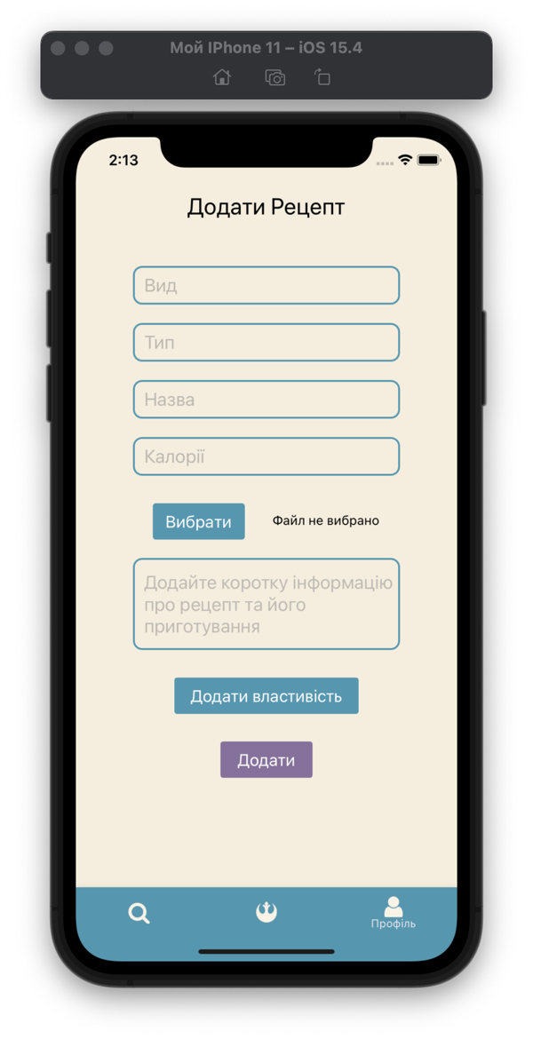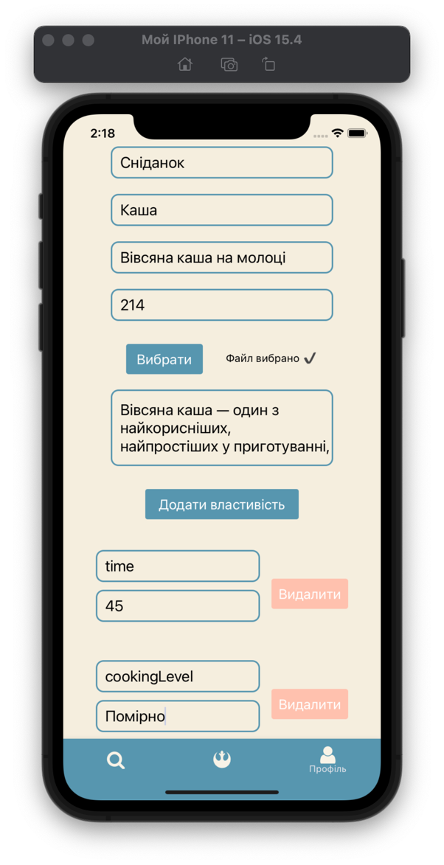
Рис. 4.5 – Додавання типів, видів та продуктів до бази даних

На початковому екрані профілю також представлений функціонал додавання або оновлення нормальних значень білків жирів та вуглеводів на добу. Якщо користувач натискає на кнопку “Розрахувати БЖВ” застосунок посилає його на додатковий компонент. В ньому потрібно вказати стать, фізичну активність, ріст, масу тіла та вік. Зібрані данні розраховуються по формулі та оновлюють показники користувача в сховищі. Що ж до дієти, для її зміни потрібна кнопка “Змінити”, взаємодіючи з модальним вікном користувач може обрати потрібний йому план харчування та динамічно відобразити його в профілі. Після описаного вище алгоритму в базі даних користувача оновиться запис про із наданою інформацією (рис. 4.6).

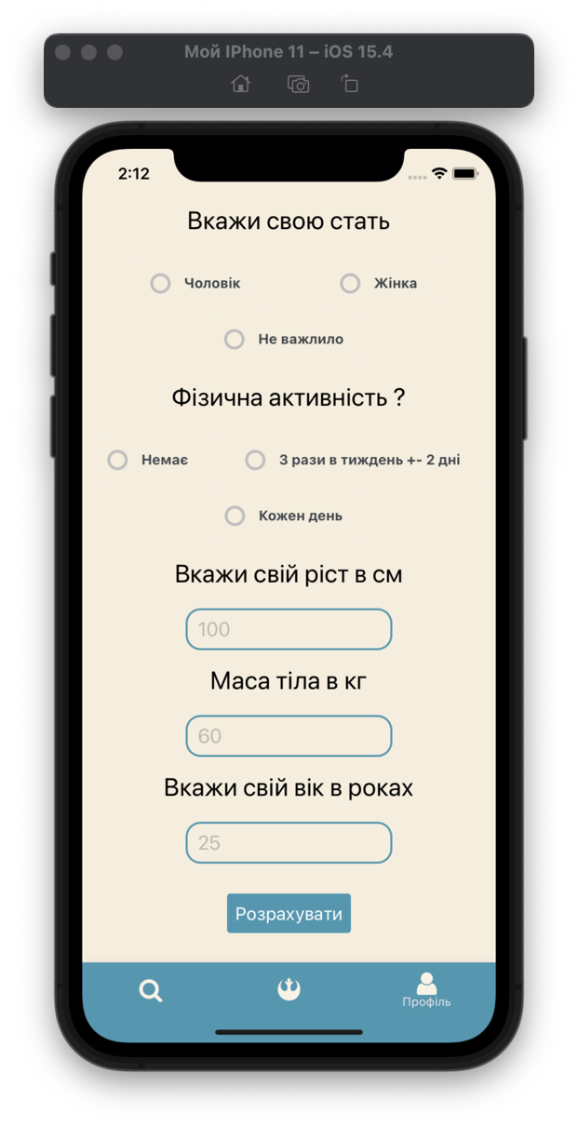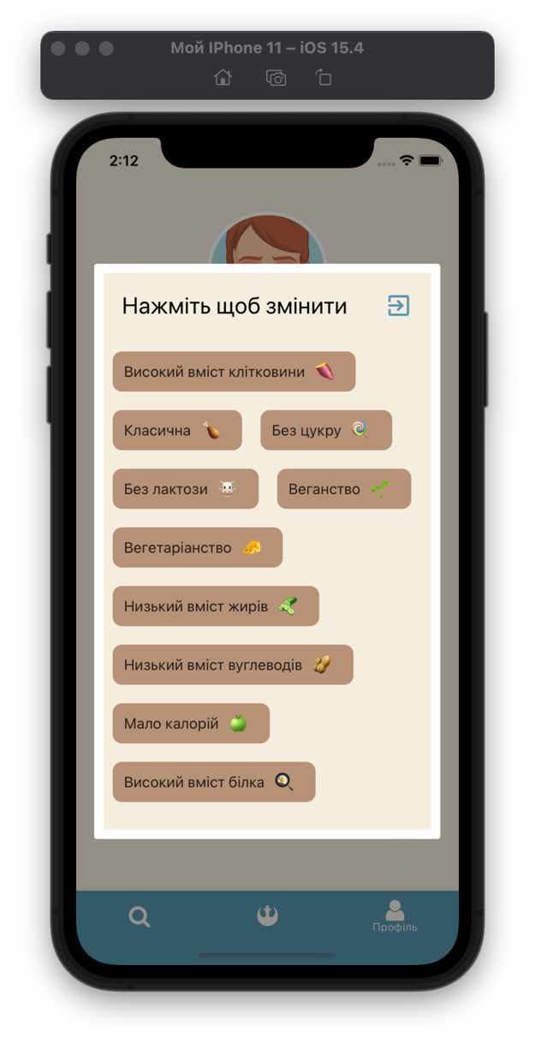
Рис. 4.6 – Оновлення нормальних значень БЖВ та зміна дієти

4.2 Компонент календаря

Основна мета додатку - покращення харчового раціону людини за допомогою різноманітних порад, на основі статистики по придбаним продуктам. Сторінка календаря спеціалізується в першу чергу на зборі та відображенні аналітики. При першому переході користувача на даний екран, він бачить сам календар, поле для вводу продуктів, кнопку переходу до статистики та перегляду наявних продуктів. Користувач який до цього вже вносив продукти до сховища також може бачити дати з відповідним знаком під ними (рис. 4.7).

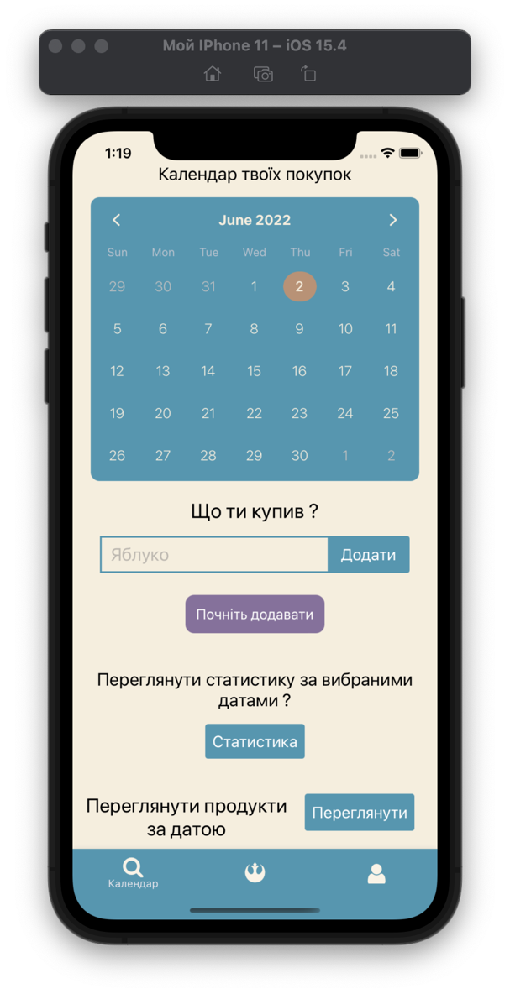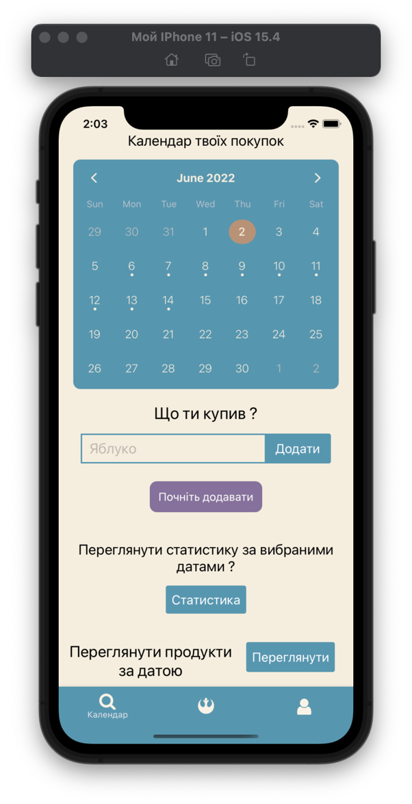
Рис. 4.7 – Приклад календаря з внесеними продуктами та без них

Додавання реалізовано почергово, слід вносити кожен продукт окремо. При введені назви, перевіряється наявність такого в сховищі, в разі його відсутності користувач побачить помилку та її опис. Якщо ж навпаки, продукт відобразиться на екрані де потрібно додатково внести його граматуру. При обранні певного періоду дат, він відобразиться на екрані та всі характеристики при додаванні розділяться рівномірно на кожну із них (рис. 4.8).
Перегляд внесених продуктів здійснюється шляхом натиску на відповідну кнопку. Якщо за таких період даних не знайдено, стане видимим модальне вікно в якому буде відображено попередження про необхідність їх внесення для подальшого перегляду. Якщо ж продукти знайдено, в тому ж вікні користувач побачить доступні дані (рис. 4.8).

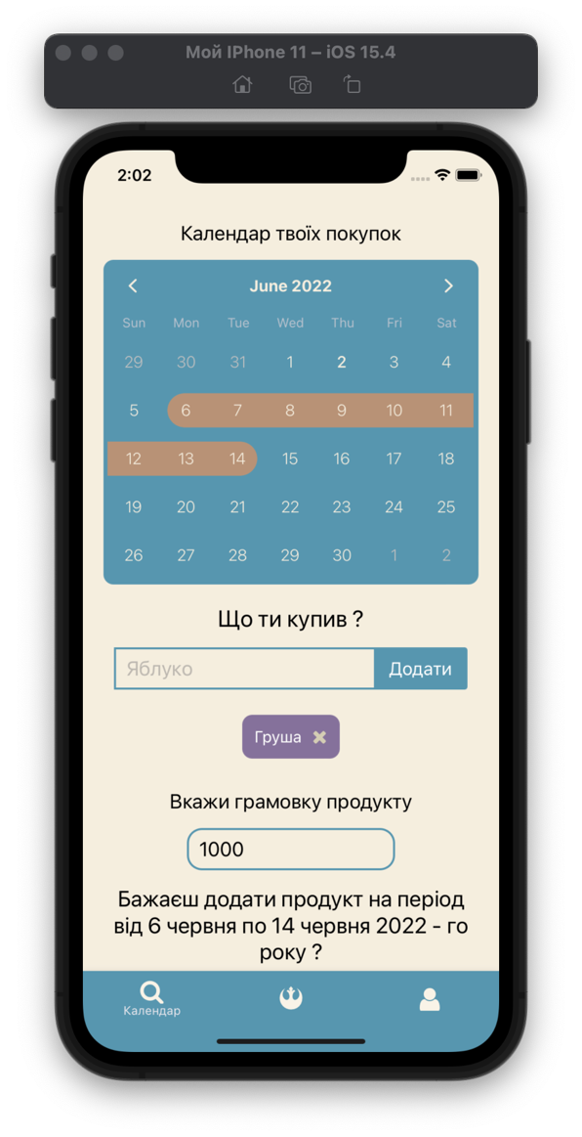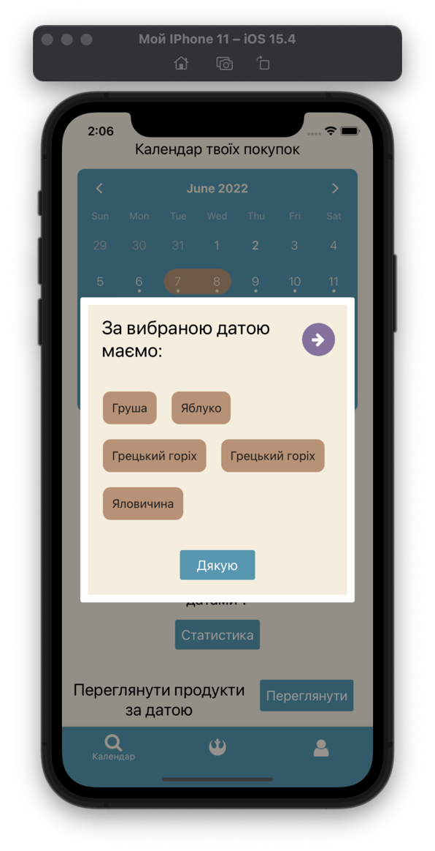
Рис. 4.8 – Додавання та перегляд продуктів харчування за вибрані дати

Статистика по придбаним продуктам є чи не най важливішою функцією застосунку, cаме за допомогою неї корегується значна частина раціону. При переході на дану сторінку відображається блок в якому користувач може порівняти норму БЖВ за вибрані дати з своєю наявною. Нижче від нього відбувається більш детальний розбір кожного елементу, де описується проблема та способи її вирішення (рис. 4.9).

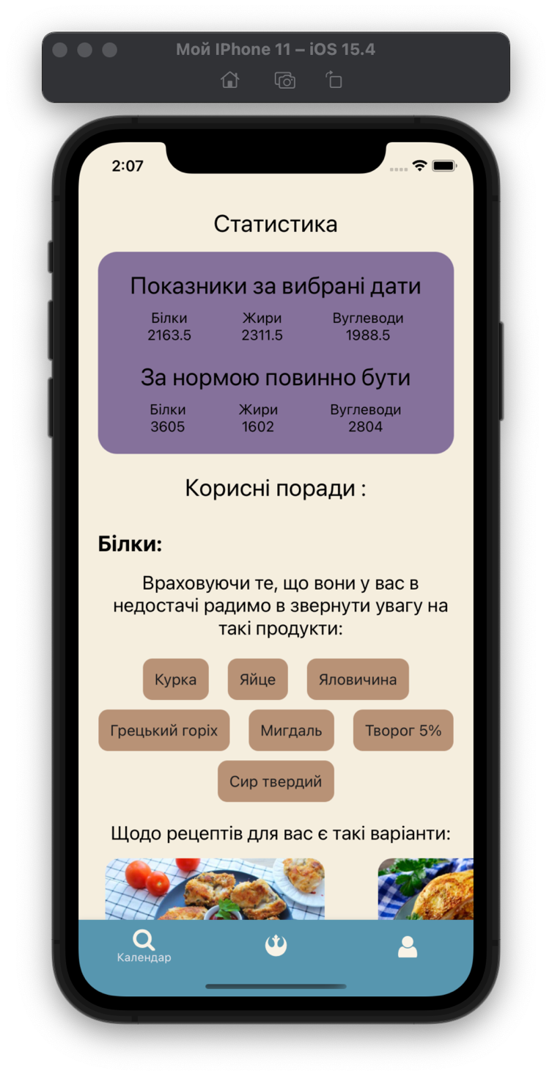
Рис. 4.9 – Додавання та перегляд продуктів харчування за вибрані дати

Першим об’єктом опису є концентрація білку в раціоні. Після короткого опису загального його стану слідують рекомендовані до придбання наступного разу продукти, які містять в собі велику кількість білків. Для покращення даного аспекту харчування також представлені наявні в сховищі страви, вони в свою чергу є доповненням до плану харчування. Аналогічно до білку описуються і жири з вуглеводами (рис. 4.10). При натиску на будь-який елемент, користувач переходить на іншу сторінку, де може побачити повну інформацію про рецепт.

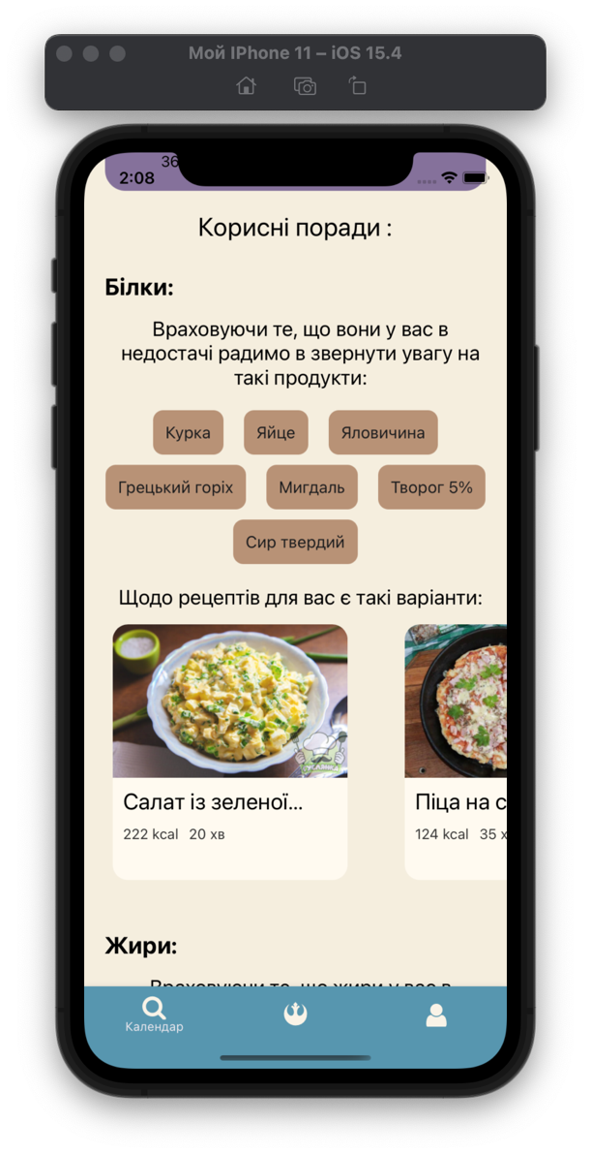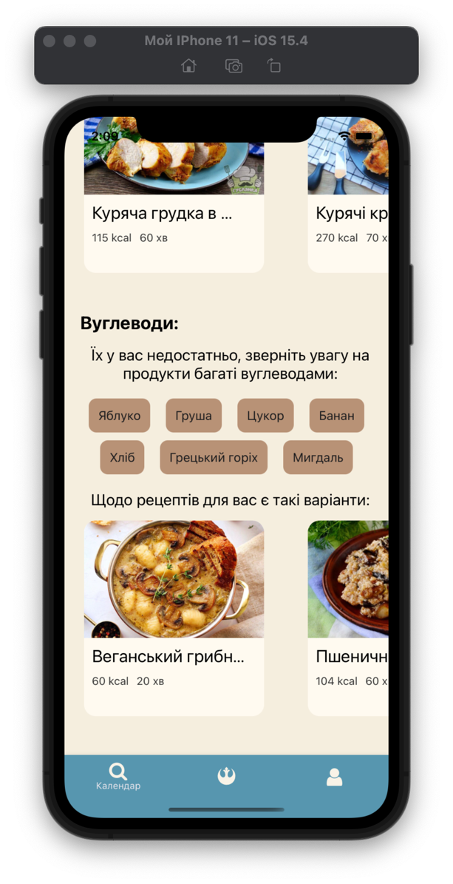
Рис. 4.10 – Детальний розбір кожної характеристики

4.3 Колекція рецептів

Екран для відображення різноманітних рецептів, створений з метою полегшити підбір страв для окремих прийомів їжі. Першим блоком є категорія “Радимо саме вам”, користувач саме тут може бачити страви за відповідною дієтою яку він обирає на сторінці профілю. Популярні категорії вміщають в собі найбільш затребувані аспекти для фільтрування рецептів (рис. 4.11).

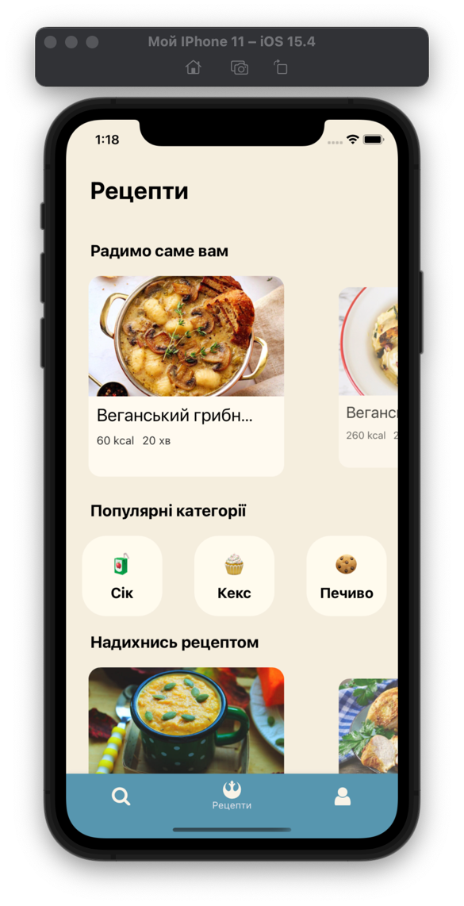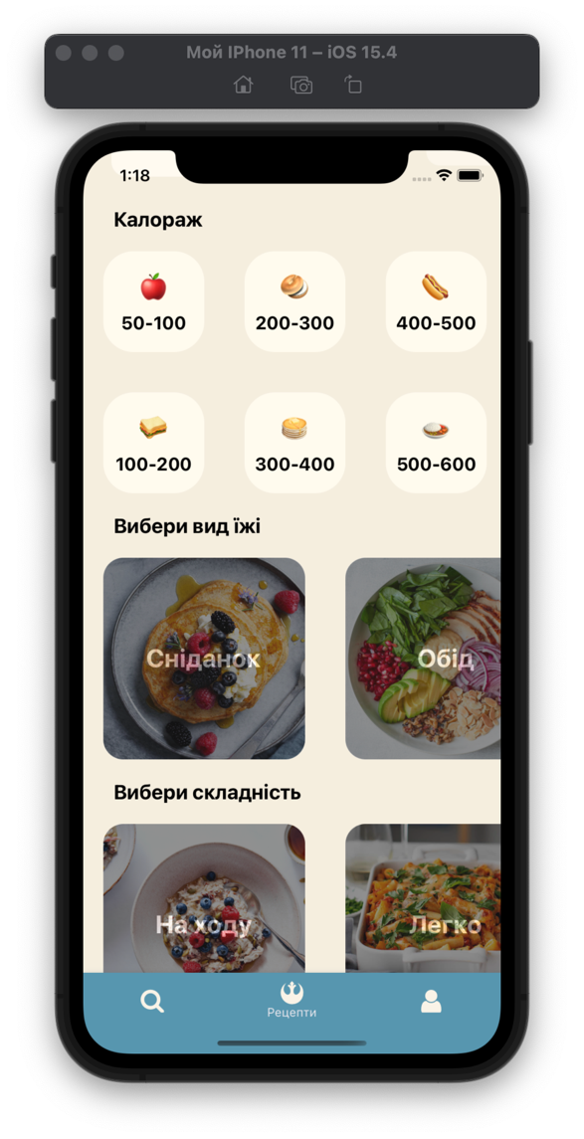
Рис. 4.11 – Сторінка рецептів

Наступними є блоки загально доступних кожному страв які не залежать від інших характеристик. Для користувачів які слідкують за набором ваги або стараються схуднути, також доступні категорії калоражу страв. Якщо натиснути на будь-яку з них, стане видимим інший екран з зібраними рецептами за переданими характеристиками. Якщо ж натиснути на окрему страву, користувач має змогу познайомитись з рецептом детальніше та отримати всю існуючу по ньому інформацію (рис. 4.12).

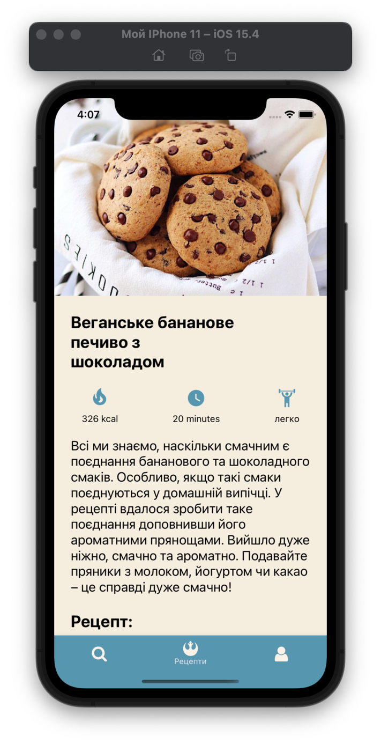
Рис. 4.12 – Детальна інформація про страву

Дієта є невід’ємною частиною раціону, вона може бути класичною за замовчуванням або ж будь-якою іншою з доступних в профілі. Для задоволення потреб усі користувачів з подібними проблемами, був розроблений блок в якому відображаються всі доступні дієти, як категорії для фільтрації рецептів (рис. 4.13).
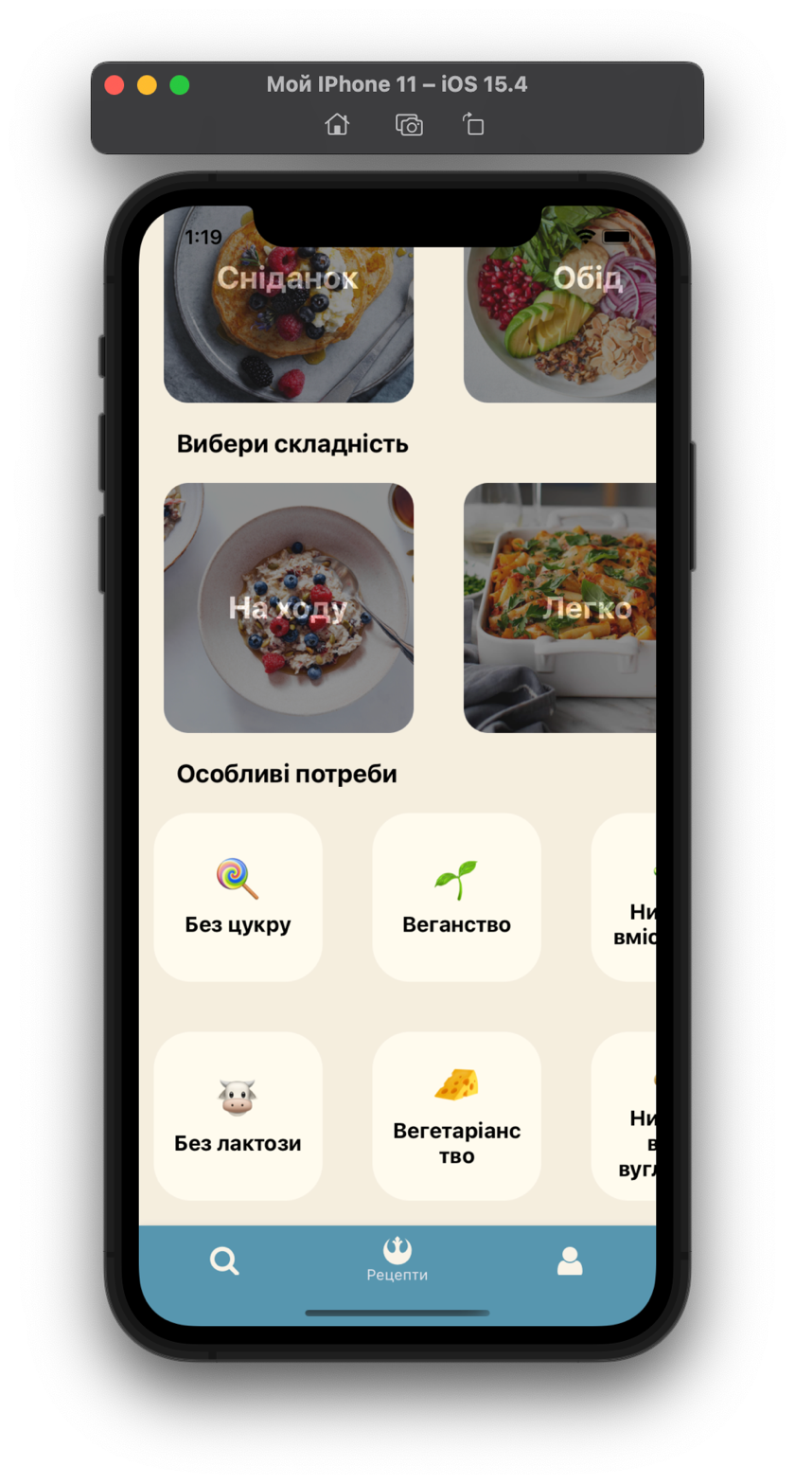
Рис. 4.13 – Блок з доступними дієтами для фільтрації

Що ж до самих категорій, при натиску на одну з них користувач переходить на іншу сторінку, де застосунок витягує всі наявні страви по переданій категорії та відображає на екрані у вигляді списку (рис. 4.14). Попередньо ознайомившись із базовою інформацією про рецепт (назва страви, калораж та час приготування), користувач також може подивитись його детально натиснувши на нього (див. рис. 4.12).
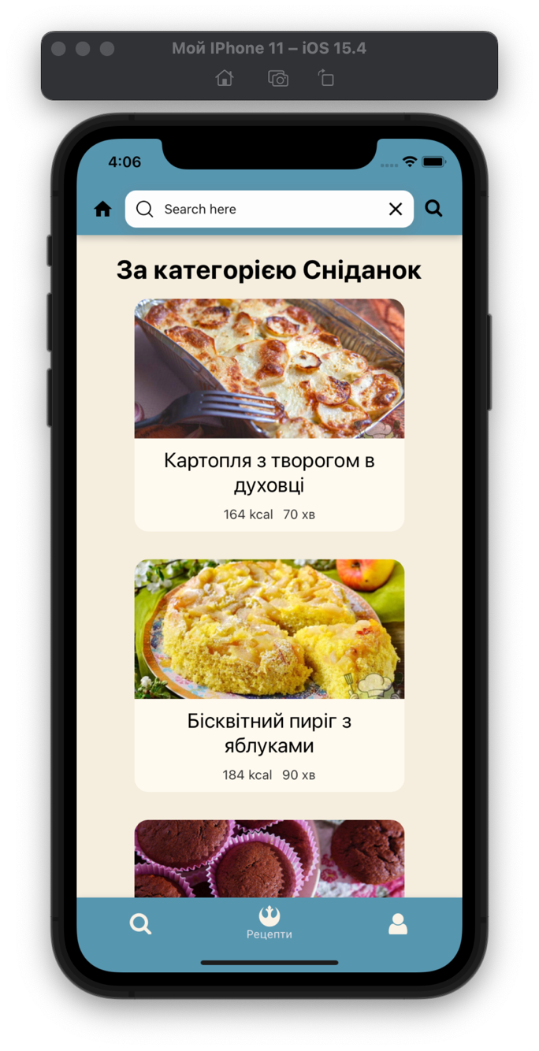
Рис. 4.14 – Рецепти за вибраною категорією

ВИСНОВОК ДО РОЗДІЛУ 4

У процесі тестування опрацьовано п’ять сценаріїв взаємодії користувача із системою. На практиці ключові компоненти системи, які потрібні для вирішення проблеми з неправильним підбором раціону харчування, реалізовано на окремих сторінках застосунку. Профіль користувача - вміщає в собі реєстрацію, зміну нормальних значень БЖВ та дієти. Сторінка календаря - потрібна для внесення продуктів харчування та подальшої аналітики по ним. Колекція рецептів - сторінка для показу всіх доступних страв з можливістю сортування за категоріями.

ВИСНОВКИ

В роботі розглянуто проблему з неправильним підбором раціону харчування. Виокремлено методи вирішення а також проведено їх перевірку на практиці шляхом розробки мобільного додатку для поліпшення харчового раціону.
Огляд існуючих аналогів, спеціалізованих на вирішенні схожих проблем показав, що існує область фунціоналу яка не була реалізована. Мова йде про внесення до щоденника харчування продуктів за великий проміжок часу та подальший показ детальної аналітики з корегуванням раціону, за всією наданою інформацією.
Експертна система для поліпшення харчового раціону людини, розроблена у вигляді додатку на мобільні пристрої. Дана платформа створює всі необхідні умови для комфортної його експлуатації. Підхід до реалізації такого типу застосунку передбачає розробку повноцінної клієнтської частини для задоволення усіх потреб користувача.
Внесення продуктів харчування реалізовано в простому вигляді, що не перевантажує функціональність додатку та водночас надає можливість переглянути повну статистику та всі рекомендації для покращення раціону.
Описана вище проблема має вагомий вплив на різноманітні сфери діяльності, що потребують детального розбору харчування. Розроблений додаток дозволяє покращити раціон не зобов’язуючи вносити дані на кожен прийом їжі, що економить користувачам час користувачам. Актуальність зумовлюється новим поглядом на формування порад, що надаються разом із аналітикою, тому додаток може використовуватись як звичайними користувачами так і професіоналами у цій сфері діяльності.

СПИСОК ВИКОРИСТАНИХ ДЖЕРЕЛ

- Health effects of dietary risks in 195 countries, 1990–2017: a systematic analysis for the Global Burden of Disease Study 2017: https://www.thelancet.com/journals/lancet/article/PIIS0140-6736(19)30041-8/fulltext.
- Cardiovascular mortality attributable to dietary risk factors in 51 countries in the WHO European Region from 1990 to 2016: a systematic analysis of the Global Burden of Disease Study. URL: https://link.springer.com/article/10.1007/s10654-018-0473-x.
- Перелік додатків для підтримки водного балансу. URL: https://bhub.com.ua/uk/p-yat-dodatkiv-dlya-pidtrymky-vodnogo-balansu/
- MyFitnessPal. URL: https://blog.myfitnesspal.com.
- Digital 2021: The Lastest Insights into the “State of digital” URL: https://wearesocial.com/uk/blog/2021/01/digital-2021-the-latest-insights-into-the-state-of-digital/.
- AllRetail: Статистика мобільних додатків 2021: популярність завантажень, тренди. Спостереження Zakaz.ua. URL: https://allretail.ua/analytics/75763-statistika-mobilnih-dodatkiv-2021-populyarnist-zavantazhen-trendi-sposterezhennya-zakaz-ua.
- EasyFit Calorie Counter. URL: https://itunes.apple.com/app/id1460863487.
- Функції та інструменти у додатку Lifesum. URL: https://lifesum.com/ru/features/.
- Statistics and assessments of the YAZIO application. URL: https://www.yazio.com/en.
- Fooducate - Eat better. Lose weight. Get healthy. URL: https://www.fooducate.com.
- Operating System Market Share Worldwide. URL: https://gs.statcounter.com/os-market-share#monthly-202105-202204-bar.
- Посібник користувача iPhone. URL: https://support.apple.com/ru-ru/guide/iphone/welcome/ios.
- Справка - Android. URL: https://support.google.com/android/?hl=ru#topic=.
- DOU: статистика популярності мов програмування. URL: https://dou.ua/lenta/articles/language-rating-2022/.
- Learning JavaScript. Объекты и объектно- ориентированное программирование. Глава 9. Ст 177-178.
- Learning JavaScript by Ethan Brown. P. 274-275. URL: http://barbra-coco.dyndns.org/yuri/javascript/Learning-JavaScript-3rd-Edition.pdf.
- DOU: Сhoosing programming language for juniors. URL: https://dou.ua/lenta/articles/choosing-programming-language-for-junior/.
- WebStorm: HTTP-клиент. https://www.jetbrains.com/help/webstorm/http-client-in-product-code-editor.html.
- Довідкова документація про Node.js. URL: https://nodejs.org/uk/docs/.
- Rating of programming languages and support resources for development. URL: https://insights.stackoverflow.com/survey/2021#overview.
- Using Node.js for Backend Web Development in 2022. URL: https://mobidev.biz/blog/node-js-for-backend-development.
- Посібник користувача фреймворку React-Native. URL: https://reactnative.dev/docs/getting-started.
- Современный учебник JavaScript. URL: https://learn.javascript.ru/dom-nodes.
- PostgreSQL 14.3 Documentation. URL: https://www.postgresql.org/docs/current/runtime-config-file-locations.html.
- JSON Web Token (JWT). URL: https://web.archive.org/web/20171109141934/http://www.iana.org/assignments/jwt/jwt.xhtml.

Додаток 1

Експертна система для поліпшення харчового раціону людини

Структурна схема – діаграма структури системи
ІАЛЦ.467200.004 Д1

Аркушів 1

Київ 2022 р

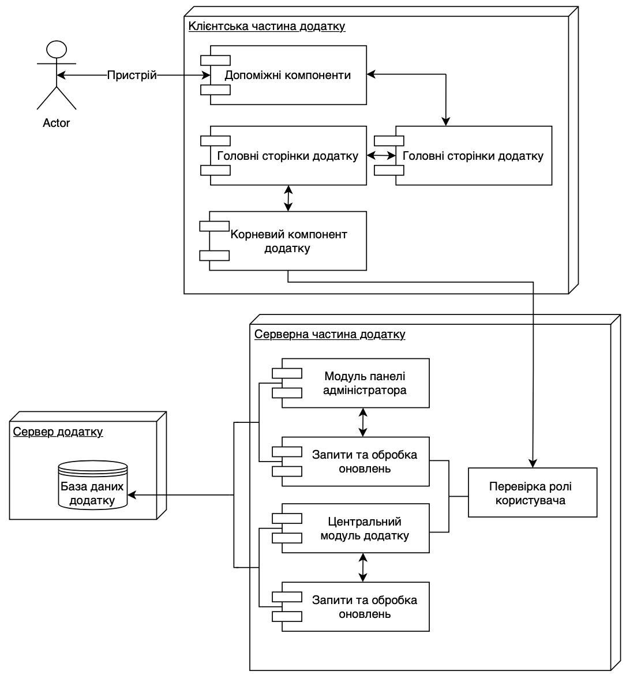

Додаток 2

Експертна система для поліпшення харчового раціону людини

Функціональна схема – діаграма програмних компонентів
ІАЛЦ.467200.005 Д2

Аркушів 1

Київ 2022 р
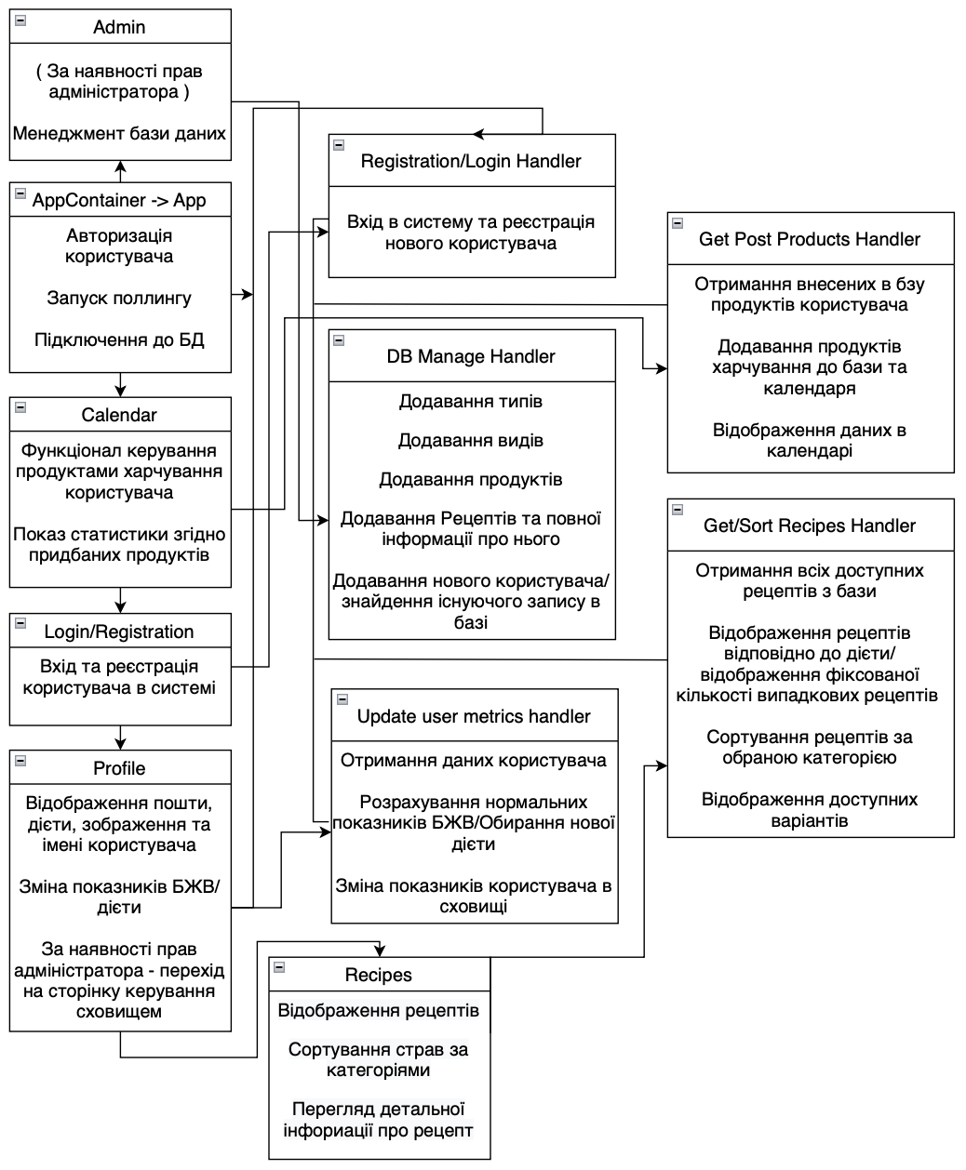

dve

Додаток 3

Експертна система для поліпшення харчового раціону людини

Принципова схема – алгоритм роботи програми
ІАЛЦ.467200.006 Д3

Аркушів 1

Київ 2022 р

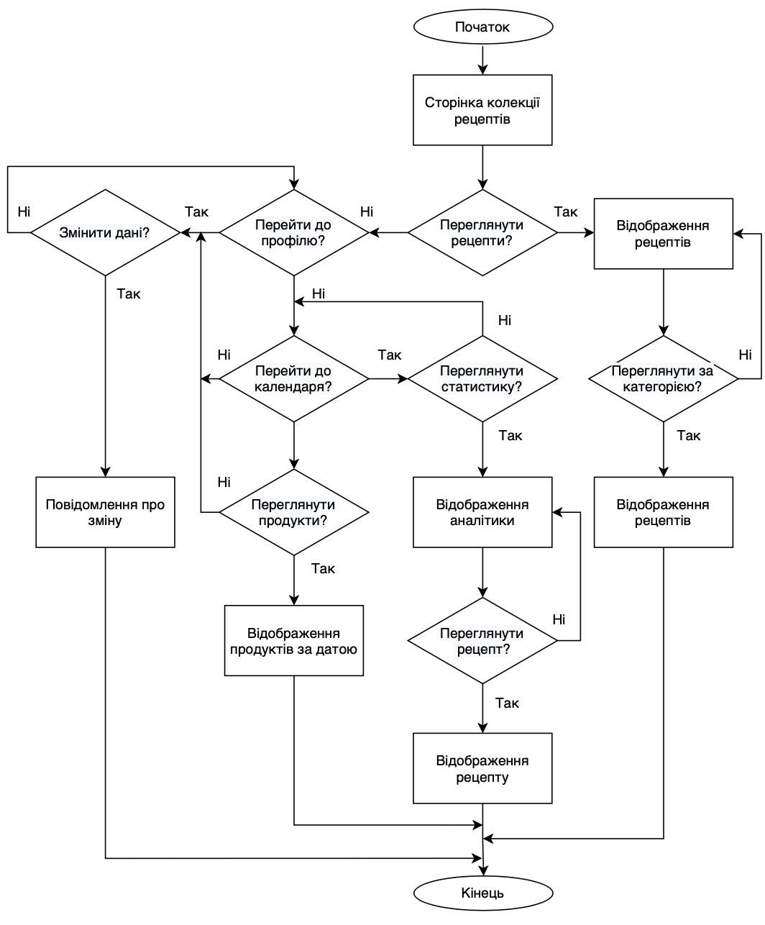

Додаток 4

Експертна система для поліпшення харчового раціону людини

Текст програмного коду
ІАЛЦ.467200.007 Д4

Аркушів 129

Київ 2022 р

models.js

const sequelize = require('../db')
const {TEXT} = require("sequelize");
const { STRING, INTEGER, JSON} = require('sequelize')

const User = sequelize.define('user', {
id: {type: INTEGER, primaryKey: true, autoIncrement: true},
email: {type: STRING, unique: true,},
password: {type: STRING},
role: {type: STRING, defaultValue: "USER"},
userName: {type: STRING, defaultValue: "User"},
diet: {type: STRING, defaultValue: "Класична"},
img: {type: TEXT, defaultValue: ""},
pfc: {type: JSON, defaultValue: ""}
})

const UsersProducts = sequelize.define('users_products', {
id: {type: INTEGER, primaryKey: true, autoIncrement: true},
userId: {type: INTEGER},
productsValues: {type: JSON},
date: {type: STRING}
})

const Products = sequelize.define('products', {
id: {type: INTEGER, primaryKey: true, autoIncrement: true},
name:{type: STRING, unique: true, allowNull: false},
proteins: {type: INTEGER},
fats: {type: INTEGER},
carbs: {type: INTEGER},
calories: {type: INTEGER}
})

const Recipe = sequelize.define('recipe', {
id: {type: INTEGER, primaryKey: true, autoIncrement: true},
name: {type: STRING, unique: true, allowNull: false},
shortInfo: {type: TEXT, unique: false, allowNull: false},
calories: {type: INTEGER, allowNull: false, unique: false},
rating: {type: INTEGER, defaultValue: 0},
img: {type: TEXT, allowNull: false},
})

const Kind = sequelize.define('kind', {
id: {type: INTEGER, primaryKey: true, autoIncrement: true},
name:{type: STRING, unique: true, allowNull: false}
})
const Type = sequelize.define('type', {
id: {type: INTEGER, primaryKey: true, autoIncrement: true},
name:{type: STRING, unique: false, allowNull: false}
})

const Rating = sequelize.define('rating', {
id: {type: INTEGER, primaryKey: true, autoIncrement: true},
rate: {type: INTEGER, allowNull: false},
})

const RecipeInfo = sequelize.define('recipe_info', {
id: {type: INTEGER, primaryKey: true, autoIncrement: true},
title: {type: STRING, allowNull: false, defaultValue: ''},
description: {type: TEXT, allowNull: false, defaultValue: ''},
})

const KindType = sequelize.define('kind_type', {
id: {type: INTEGER, primaryKey: true, autoIncrement: true }
})

Type.hasMany(Recipe)
Recipe.belongsTo(Type)

Kind.hasMany(Recipe)
Recipe.belongsTo(Kind)

Recipe.hasMany(Rating)
Rating.belongsTo(Recipe)

Recipe.hasMany(RecipeInfo, {as: 'info'})
RecipeInfo.belongsTo(Recipe)

Type.belongsToMany(Kind, {through: KindType})
Kind.belongsToMany(Type, {through: KindType})

module.exports = {
User,
UsersProducts,
Products,
Recipe,
RecipeInfo,
Rating,
Kind,
Type,
KindType,
}

usersProductsRouter.js

const Router = require('express')
const router = new Router()
const usersProductsRouter = require('../controllers/usersProductsController')

router.post('/user/:userId/', usersProductsRouter.create)
router.get('/user/:userId', usersProductsRouter.getAllUserProductsByDate)
router.get('/:userId/', usersProductsRouter.getAllUserProducts)
router.get('/', usersProductsRouter.getAllProducts)
// router.delete('/:userId/', usersProductsRouter.deleteAllUserProducts)
router.delete('/user/:userId', usersProductsRouter.deleteAllUserProductsByDate)

// Не працює разом з deleteAllUserProducts, Роут виключно для тестування
router.delete('/:id', usersProductsRouter.deleteUserProductsById)

module.exports = router

userRouter.js

const Router = require('express')
const router = new Router()
const userController = require('../controllers/userController')
const authMiddleware = require('../middleware/authMiddleware')
router.post('/registration', userController.registration)
router.post('/login', userController.login)
router.get('/auth', authMiddleware, userController.check)
router.delete('/:id', userController.deleteOne)
router.get('/:id', userController.getOne)
router.get('/', userController.getAll)
router.put('/:id', userController.updateInfo)

module.exports = router

typeRouter.js

const Router = require('express')

const router = new Router()
const typeController = require('../controllers/typeController')
const checkRole = require('../middleware/checkRoleMiddleware')

// router.post('/', checkRole('ADMIN'), typeController.create)

router.post('/', typeController.create)
router.get('/', typeController.getAll)
router.delete('/:id', typeController.deleteOne)

module.exports = router

recipeRouter.js

const Router = require('express')
const router = new Router()
const recipeController = require('../controllers/recipeController')

router.post('/', recipeController.create)
router.get('/', recipeController.getAll)
router.get('/:id', recipeController.getOne)
router.delete('/:id', recipeController.deleteOne)

module.exports = router

recipeInfoRouter.js

const Router = require('express')
const router = new Router()
const RecipeInfoController = require('../controllers/RecipeInfoController')

router.get('/', RecipeInfoController.getAll)
router.get('/:id', RecipeInfoController.getOne)
router.delete('/:id', RecipeInfoController.deleteOne)
module.exports = router

productsRouter.js

const Router = require('express')
const router = new Router()
const productsController = require('../controllers/productsController')
const checkRole = require('../middleware/checkRoleMiddleware')

// router.post('/', checkRole('ADMIN'), productsController.create)
router.post('/', productsController.create)
router.get('/', productsController.getAll)
// router.delete('/:id', typeController.deleteOne)

module.exports = router

kindRouter.js

const Router = require('express')
const router = new Router()
const kindController = require('../controllers/kindController')
const checkRole = require('../middleware/checkRoleMiddleware')

// router.post('/', checkRole('ADMIN'), kindController.create)
router.post('/', kindController.create)
router.get('/', kindController.getAll)
router.delete('/:id', kindController.deleteOne)

module.exports = router

index.js

const Router = require('express')
const router = new Router()

const recipeRouter = require('./recipeRouter')
const userRouter = require('./userRouter')
const productsRouter = require('./productsRouter')
const typeRouter = require('./typeRouter')
const kindRouter = require('./kindRouter')
const usersProductsRouter = require('./usersProductsRouter')
const recipeInfoRouter = require('./recipeInfoRouter')
router.use('/user', userRouter)
router.use('/products', productsRouter)
router.use('/type', typeRouter)
router.use('/kind', kindRouter)
router.use('/recipe', recipeRouter)
router.use('/recipe_info', recipeInfoRouter)
router.use('/users_products', usersProductsRouter)

module.exports = router

usersProductsController.js

const {UsersProducts, User} = require('../models/models')
const ApiError = require('../error/ApiError')

class UsersProductsController {
async create(req, res, next) {

// http://localhost:5000/api/users_products/user/:userId

const id = +req.params.userId
const {productsValues, date} = req.body

const candidate = await User.findOne({where: {id}})
if (!candidate) {
return next(ApiError.badRequest('Користувача з таким id не існує'))
}

const productsData = await UsersProducts.create({userId: id, productsValues, date})
return res.json(productsData)
}

async getAllProducts(req, res) {
const products = await UsersProducts.findAll()
return res.json(products)
}

async getAllUserProducts(req, res, next) {

// http://localhost:5000/api/users_products/:userId/

const {userId} = req.params
const candidate = await User.findOne({where: {id: userId}})
if (!candidate) {
return next(ApiError.badRequest('Користувача не знайдено'))
}

const allUserProducts = await UsersProducts.findAll({where: {userId}})
if (!allUserProducts) {
return next(ApiError.badRequest('Продуктів користувача не знайдено'))
} else if (allUserProducts.length <= 0) {
return next(ApiError.badRequest('Користувач ще не вносив свої продукти'))
}

const products = await UsersProducts.findAll({where: {userId}})
return res.json(products)
}

async getAllUserProductsByDate(req, res, next) {

// http://localhost:5000/api/users_products/user/:userId/date

const id = req.params.userId
const {date} = req.query

const candidate = await User.findOne({where: {id}})
if (!candidate) {
return next(ApiError.badRequest('Користувача з таким id не існує'))
}

const foundDate = await UsersProducts.findOne({where: {userId: id, date}})
if (!foundDate) {
return next(ApiError.badRequest('У вас немає покукпок за цю дату'))
}

const products = await UsersProducts.findAll({where: {userId: id, date}})
return res.json(products)
}

async deleteAllUserProducts(req, res, next) {
try {
const id = req.params.userId
const candidate = await User.findAll({where: {id}})
if (!candidate) {
return next(ApiError.badRequest('Користувача з таким id не знайдено'))
}

const foundDate = await UsersProducts.findAll({where: {userId: id}})
if (!foundDate) {
return next(ApiError.badRequest('У вас немає покукпок за цю дату'))
}

await UsersProducts.destroy({where: {userId: id}})
return res.json(foundDate)

}catch (e) {
next(ApiError.badRequest(e.message))
}
}

async deleteAllUserProductsByDate(req, res, next) {
try {
const id = req.params.userId
const {date} = req.query

const candidate = await User.findOne({where: {id}})
if (!candidate) {
return next(ApiError.badRequest('Користувача з таким id не знайдено'))
}

const foundDate = await UsersProducts.findAll({where: {userId: id, date}})
if (!foundDate) {
return next(ApiError.badRequest('У вас немає покукпок за цю дату'))
}

await UsersProducts.destroy({where: {userId: id, date}})
if(foundDate.length <= 0) {
return next(ApiError.badRequest('У вас немає покукпок за цю дату'))
}

return res.json(foundDate)

}catch (e) {
next(ApiError.badRequest(e.message))
}
}

async deleteUserProductsById (req, res, next) {
try {
const {id} = req.params
if (Number.isNaN(id)) {
return next(ApiError.badRequest('Неправильного формату id'))
}
const userProducts = await UsersProducts.findOne({where: {id: id}})
if (!userProducts) {
return res.json({message: 'Продуктів з таким ID не знайдено'})
}
await UsersProducts.destroy({ where: {id}})
return res.json(userProducts)
}catch (e) {
next(ApiError.badRequest(e.message))
}
}
}

module.exports = new UsersProductsController()

userController.js

const ApiError = require('../error/ApiError');
const bcrypt = require('bcrypt')
const jwt = require('jsonwebtoken')
const {User, RecipeInfo} = require('../models/models')

const generateJwt = (id, email, role, userName, diet, img, pfc) => {
return jwt.sign(
{id, email, role, userName, diet, img, pfc},
process.env.SECRET_KEY,
{expiresIn: '24h'}
)
}

class UserController {
async registration(req, res, next) {
try {
const {email, password, role, userName} = req.body

if (!email || !password) {
return next(ApiError.badRequest('Некоректний email чи пароль'))
}
const candidate = await User.findOne({where: {email}})
if (candidate) {
return next(ApiError.badRequest('Користувач з таким email уже існує'))
}
const hashPassword = await bcrypt.hash(password, 5)

const user = await User.create({
email,
role,
password: hashPassword,
userName
})

const token = await generateJwt(
user.id, user.email, user.role, user.userName,
user.diet, user.img, user.pfc
)
const recipeInfo = await RecipeInfo.create({userId: user.id})
return res.json({token})

} catch (e) {

next(e.message)
console.log('Помилка з registration: ', e)
}
}

async login(req, res, next) {
const {email, password} = req.body
const user = await User.findOne({where: {email}})

if (!user) {
return next(ApiError.internal('Корисстувача не знайдено'))
}
let comparePassword = bcrypt.compareSync(password, user.password)
if (!comparePassword) {
return next(ApiError.internal('Вказаний неправильний пароль'))
}

const token = await generateJwt(
user.id, user.email,
user.role, user.userName,
user.diet, user.img,
user.pfc
)
return res.json({token})
}

async check(req, res) {
const token = generateJwt(req.user.id, req.user.email, req.user.role)
return res.json({token})
}

async deleteOne(req, res, next) {
try {
const {id} = req.params
if (Number.isNaN(id)) {
return next(ApiError.badRequest('Неправильного формату id'))
}
const user = await User.findOne({where: {id}})
if (!user) {
return res.json({message: 'Користувача з таким ID немає в базі'})
}
await User.destroy({ where: {id}})
return res.json(user)
}catch (e) {
next(ApiError.badRequest(e.message))
}
}

async getOne(req, res) {
const {id} = req.params
const user = await User.findOne({where: {id}})
if (!user) {
return res.json({message: 'Користувача з таким ID немає в базі'})
}
return res.json(user)
}

async getAll(req, res) {
const user = await User.findAll()
return res.json(user)
}

async updateInfo(req, res) {
try {
const id = req.params.id
const {diet, pfc} = req.body
const user = await User.findOne({where: {id}})
if (!user) {
return res.json({message: 'Користувача з таким ID немає в базі'})
}

if (diet) {
await User.update({diet: diet}, {where: {id: id}})

const user = await User.findOne({where: {id}})
const token = await generateJwt(
user.id, user.email, user.role, user.userName,
user.diet, user.img, user.pfc
)
return res.json({token})
}

if (pfc) {
await User.update({pfc: pfc}, {where: {id: id}})

const user = await User.findOne({where: {id}})
const token = await generateJwt(
user.id, user.email, user.role, user.userName,
user.diet, user.img, user.pfc
)
return res.json({token})
}
} catch (e) {
console.log('err update -', e)
}
}
}

module.exports = new UserController()

typeController.js

const {Type} = require('../models/models')
const ApiError = require('../error/ApiError')

class TypeController {
async create (req, res) {
const {name} = req.body

const type = await Type.findOne({where: {name}})
if (type) {
return res.json({message: 'Уже є тип з такою назвою'})
}

const typeValue = await Type.create({name})
return res.json(typeValue)
}

async getAll (req, res) {
const types = await Type.findAll()
return res.json(types)
}

async deleteOne (req, res, next) {
try {
const {id} = req.params
if (Number.isNaN(id)) {
return next(ApiError.badRequest('Неправильного формату id'))
}
const type = await Type.findOne({where: {id}})
if (!type) {
return res.json({message: 'Тип з таким ID не знайдено'})
}
await Type.destroy({ where: {id}})
return res.json(type)
}catch (e) {
next(ApiError.badRequest(e.message))
}
}
}

module.exports = new TypeController()

recipeInfoController.js

const {RecipeInfo} = require('../models/models')
const ApiError = require('../error/ApiError');

class RecipeInfoController {
async getAll(req, res) {
const infos = await RecipeInfo.findAll()
return res.json(infos)
}

async getOne(req, res) {
const {id} = req.params
const recipeInfo = await RecipeInfo.findAll(
{
where: {id},
}
)
if (!recipeInfo) {
return res.json({message: 'RecipeInfo з таким Id не знайдено'})
}
return res.json(recipeInfo)
}

async deleteOne (req, res, next) {
try {
const {id} = req.params
if (Number.isNaN(id)) {
return next(ApiError.badRequest('Неправильного формату id'))
}
const recipeInfo = await RecipeInfo.findOne({where: {id}})
if (!recipeInfo) {
return res.json({message: 'RecipeInfo з таким Id не знайдено'})
}
await RecipeInfo.destroy({ where: {id}})
return res.json(recipeInfo)
}catch (e) {
next(ApiError.badRequest(e.message))
}
}
}

module.exports = new RecipeInfoController()

recipeController.js

const {Recipe, RecipeInfo} = require('../models/models')
const ApiError = require('../error/ApiError');

class RecipeController {
async create(req, res, next) {
try {
let {name, shortInfo, calories, kindId, typeId, info, img} = req.body
// const {img} = req.files
// let fileName = uuid.v4() + ".jpg"
// img.mv(path.resolve(__dirname, '..', 'static', fileName))

// const recipeByName = await Recipe.findOne({where: {name: name}})
// if (!recipeByName) {
// return res.json({message: 'Такий рецепт уже існує'})
// }

const recipe = await Recipe.create({
name, shortInfo,
calories, kindId,
typeId,
img
})

if (info) {
info = JSON.parse(info)
info.forEach(i => RecipeInfo.create({
title: i.title,
description: i.description,
recipeId: recipe.id
}))
}
return res.json(recipe)
} catch (e) {
next(e.message)
console.log('це вручну виведено: ', e)
}

}

async getAll(req, res) {
let {kindId, typeId, limit, page} = req.query
page = page || 1
limit = limit || 10

let offset = page * limit - limit

let recipes;

if(!kindId && !typeId) {
recipes = await Recipe.findAndCountAll({offset})
}
if(kindId && !typeId) {
recipes = await Recipe.findAndCountAll({where: {kindId}, offset})
}
if(!kindId && typeId) {
recipes = await Recipe.findAndCountAll({where: {typeId}, offset})
}
if(kindId && typeId) {
recipes = await Recipe.findAndCountAll({where: {kindId, typeId}, offset})
}

// if(!kindId && !typeId) {
// recipes = await Recipe.findAndCountAll({limit, offset})
// }
// if(kindId && !typeId) {
// recipes = await Recipe.findAndCountAll({where: {kindId}, limit, offset})
// }
// if(!kindId && typeId) {
// recipes = await Recipe.findAndCountAll({where: {typeId}, limit, offset})
// }
// if(kindId && typeId) {
// recipes = await Recipe.findAndCountAll({where: {kindId, typeId}, limit, offset})
// }
return res.json(recipes)
}
async getOne(req, res) {
const {id} = req.params
const recipe = await Recipe.findOne(
{
where: {id},
include: [{model: RecipeInfo, as: 'info'}]
},
)
return res.json(recipe)
}

async deleteOne (req, res, next) {
try {
const {id} = req.params
if (Number.isNaN(id)) {
return next(ApiError.badRequest('Неправильного формату id'))
}
const recipe = await Recipe.findOne({where: {id}})
if (!recipe) {
return res.json({message: 'Рецепту з таким ID не знайдено'})
}
await Recipe.destroy({ where: {id}})
return res.json(recipe)
}catch (e) {
next(ApiError.badRequest(e.message))
}
}
}

module.exports = new RecipeController()

productsController.js

const {Products} = require('../models/models')
const ApiError = require('../error/ApiError')
class ProductsController {

async create (req, res, next) {
try {
const {name, proteins, fats, carbs, calories} = req.body
const product = await Products.findOne({where: {name}})
if (product) {
return next(ApiError.badRequest('Продукт з такою назвою уже існує'))
}
const productValue = await Products.create({name, proteins, fats, carbs, calories})
return res.json(productValue)
} catch (e) {
console.log('err', e)
}
}

async getAll (req, res) {
const products = await Products.findAll()
return res.json(products)
}

async deleteOne (req, res, next) {
try {
const {id} = req.params

const product = await Products.findOne({where: {id}})
if (!product) {
return res.json({message: 'Продукт з таким id не знайдено'})
}
await Products.destroy({ where: {id}})

return res.json(product)
}catch (e) {
next(ApiError.badRequest(e.message))
}
}
}

module.exports = new ProductsController()

kindController.js

const {Kind} = require('../models/models')
const ApiError = require('../error/ApiError')

class KindController {
async create (req, res) {
const {name} = req.body
const kind = await Kind.findOne({where: {name}})
if (kind) {
return res.json({message: 'Уже є вид з такою назвою'})
}
const kindValue = await Kind.create({name})
return res.json(kindValue)
}

async getAll (req, res) {
const kinds = await Kind.findAll()
return res.json(kinds)
}

async deleteOne (req, res, next) {
try {
const {id} = req.params
if (Number.isNaN(id)) {
return next(ApiError.badRequest('Неправильного формату id'))
}
const kind = await Kind.findOne({where: {id}})
if (!kind) {
return res.json({message: 'Вид з таким ID не знайдено'})
}
await Kind.destroy({ where: {id}})
return res.json(kind)
}catch (e) {
next(ApiError.badRequest(e.message))
}
}
}

module.exports = new KindController()
authMiddleware.js

const jwt = require('jsonwebtoken')

module.exports = function (req, res, next) {
if(req.method === 'OPTIONS') { next() }
try {
const token = req.headers.authorization.split(' ')[1]
if(!token) {
return res.status(404).json({message: 'Не авторизований'})
}
req.user = jwt.verify(token, process.env.SECRET_KEY)
next()
}catch (e) {
res.status(401).json({message: 'Користувач не авторизований'})
}
}

checkRoleMiddleware.js

const jwt = require('jsonwebtoken')

module.exports = function(role) {
return function (req, res, next) {
if (req.method === "OPTIONS") {
next()
}
try {
const token = req.headers.authorization.split(' ')[1]
if (!token) {
return res.status(401).json({message: "Не авторизований"})
}
const decoded = jwt.verify(token, process.env.SECRET_KEY)
if (decoded.role !== role) {
return res.status(403).json({message: "Немає доступу"})
}
req.user = decoded;
next()
} catch (e) {
res.status(401).json({message: "Не авторизований"})
}
};
}

ErrorHandlingMiddleware.js

const ApiError = require('../error/ApiError')

module.exports = function (err, req, res, next) {
if (err instanceof ApiError) {
return res.status(err.status).json({message: err.message})
}
return res.status(500).json({message: 'Неочікувана помилка'})
}

ApiError.js

class ApiError extends Error{
constructor(status, message) {
super();
this.status = status
this.message = message
}

static badRequest(message) {
return new ApiError(404, message)
}

static internal(message) {
return new ApiError(500, message)
}

static forbidden(message) {
return new ApiError(403, message)
}
}

module.exports = ApiError

db.js

const { Sequelize } = require('sequelize')
module.exports = new Sequelize(
process.env.DB_NAME || 'postgres',
process.env.DB_USER || 'root',
process.env.DB_PASSWORD || 'root',
{
dialect: 'postgres',
host: process.env.DB_HOST || '0.0.0.0',
port: parseInt(process.env.DB_PORT || '5432')
}
)

index.js

require('dotenv').config()
const express = require('express')
const sequelize = require('./db')
const models = require('./models/models')
const cors = require('cors')
const fileUpload = require('express-fileupload')
const router = require('./routes/index')
const errorHandler = require('./middleware/ErrorHandlingMiddleware')
const path = require('path')

const PORT = process.env.PORT || 5000

const app = express()
app.use(cors())
app.use(express.json())
app.use(express.static(path.resolve(__dirname, 'static')))
app.use(fileUpload({}))
app.use('/api', router)

// Обробка помилок, останній Middleware
app.use(errorHandler)

const start = async () => {
try{
await sequelize.authenticate()
await sequelize.sync()
app.listen(PORT, () => console.log(`Server started on port ${PORT}`))
}catch (e) {
console.log(e)
}
}

start()

RecipesByCategory.js

import React, {useContext, useEffect, useState} from 'react';
import {Dimensions, Image, ScrollView, StyleSheet, Text, TouchableOpacity, View} from "react-native";
import {colors, getRecipeInfoById, SearchBarTheme, truncate} from "../../constants/helpers";
import { Appbar } from 'react-native-paper';
import SearchBar from "react-native-dynamic-search-bar";
import Icon from "react-native-vector-icons/FontAwesome";
import {Context} from "../../App";

const RecipesByCategory = ({route, navigation}) => {

const {recipes} = useContext(Context)

const [term, setTerm] = React.useState('')
const [recipeData, setRecipeData] = useState([])
const [recipesInfoData, setRecipesInfoData] = useState([])

const {categoryName} = route.params

const stackEffect = () => {
setRecipeData(recipes.recipes)
setRecipesInfoData(recipes.recipesInfo)
// fetchRecipes().then(data => {
// recipes.setRecipes(data.rows)
// setRecipeData(data.rows)
// })
// fetchRecipeInfo().then(data => {
// recipes.setRecipesInfo(data)
// setRecipesInfoData(data)
// })
}
useEffect(() => {
navigation.addListener('focus', () => {
stackEffect()
})
stackEffect()
}, [])

const onRecipePress = () => {
navigation.navigate(
'RecipeDetail',
{
// recipe: item,
// recipeInfo: getRecipeInfoById(item.id, )
}
)
}

const onChangeSearch = (value) => {
setTerm(value)
}

const goBeck = () => {
navigation.navigate('Recipes');
}

const goToProfile = () => {
navigation.navigate('Profile');
}

let resArr = []

recipeData.map(e => e).map(value => {
if (value.kindId === 1) {
resArr = [...resArr, value]
}
})

const renderRecipe = (item) => {
return (
<TouchableOpacity onPress={() => {
getRecipeInfoById(item.id, recipesInfoData)
navigation.navigate(
'RecipeDetail',
{
recipe: item,
recipeInfo: getRecipeInfoById(item.id, recipesInfoData)
}
)}}
>
<View style={styles.carouselImageContainer}>
<Image
style={styles.carouselImg}
source={{uri: item.img}}
/>

<Text style={styles.carouselName}>{truncate(item.name, 40)}</Text>

<View style={styles.carouselRowContainer}>
<Text style={styles.carouselColumnItem}>{item.calories} kcal</Text>
<Text style={styles.carouselColumnItem}>{getRecipeInfoById(item.id, recipesInfoData).time} хв</Text>
</View>
</View>
</TouchableOpacity>
)
}

return (
<View style={styles.mainContainer}>
<ScrollView style={{
height: Dimensions.get('screen').height,
}}>
<View>
<Appbar.Header theme={SearchBarTheme}>
<Appbar.Action icon="home" onPress={goBeck}/>
<SearchBar
placeholder="Search here"
onChangeText={(text) =>
onChangeSearch(text)
}
style={{flex: 1}}
onClearPress={() => setTerm('')}
/>
<Appbar.Action
icon={
() => (
<View>
<Icon
onPress={() => {
console.log('hello')
}}
style={[{color: '#000'}]}
size={20}
name={'search'}
/>
</View>
)
}
/>
</Appbar.Header>
</View>
<View>
<Text style={styles.h1Text}>За категорією {categoryName}</Text>
</View>
<View>
<ScrollView>
<View>
{resArr.map(recipe => {return renderRecipe(recipe)})}
</View>
</ScrollView>
</View>
</ScrollView>
</View>
)
}

export default RecipesByCategory

const styles = StyleSheet.create({
mainContainer: {
backgroundColor: colors.beige,
height: Dimensions.get('screen').height,
},
h1Text: {
marginTop: 20,
fontWeight: 'bold',
marginBottom: 15,
fontSize: 28,
textAlign: 'center',
},
carouselImageContainer: {
alignSelf: 'center',
backgroundColor:'floralwhite',
marginBottom: 30,
borderRadius: 15,
width: '70%',
height: 250,
},
carouselImg: {
borderTopRightRadius: 15,
borderTopLeftRadius: 15,
alignSelf: 'center',
height: '60%',
width: '100%',
},
carouselName: {
marginTop: 10,
marginRight: 10,
fontSize: 22,
marginLeft: 10,
textAlign: 'center',
},
carouselRowContainer: {
alignSelf: 'center',
display: "flex", flexDirection: "row",
marginTop: 10,
marginLeft: 10,
},
carouselColumnItem: {
fontSize: 14,
color: '#333',
marginRight: 10,
display: "flex", flexDirection: "column"
},
})

AddRecipe.js

import React, {useContext, useEffect, useState} from "react";
import {Alert, Dimensions, ScrollView, StyleSheet, Text, TextInput, View,} from 'react-native'
import {AddBtnTheme, BtnTheme, CancelBtnTheme, colors} from "../constants/helpers";
import * as ImagePicker from 'expo-image-picker';
import {Button} from "react-native-elements";
import {Context} from "../App";
import {createRecipe} from "../http/recipeApi";

const AddRecipe = () => {

const [kindTxt, setKindTxt] = useState('')
const [typeTxt, setTypeTxt] = useState('')
const [kindList, setKindList] = useState([])
const [typeList, setTypeList] = useState([])
const [nameTxt, setNameTxt] = useState('')
const [caloriesTxt, setCaloriesTxt] = useState('')
const [shortInfoTxt, setShortInfoTxt] = useState('')
const [imageStatus, setImageStatus] = useState('Файл не вибрано')
const [image, setImage] = useState(null)
// info
const [info, setInfo] = useState([])

// get data from bd

const {recipes} = useContext(Context)

useEffect(() => {
setTypes()
setKinds()
},[])

const selectKindData = recipes.kinds.map(k => k).map((kind, i) => {
return {
id: i,
text: kind.name,
value: kind.name,
}
})
const setTypes = () => {
const typesNames = recipes.types.map(t => t).map((type) => {
return type.name
})
setTypeList(typesNames)
}

const setKinds = () => {
const kindsNames = recipes.kinds.map(k => k).map((kind) => {
return kind.name
})
setKindList(kindsNames)
}

const kindVisibleHandler = (value) => {
setKindTxt(value)
}

const onTypeNameHandler = (value) => {
setTypeTxt(value)
}

const onChangeNameHandler = (value) => {
setNameTxt(value)
}

const onChangeCalorieHandler = (value) => {
setCaloriesTxt(value)
}
const onChangeShorInfoHandler = (value) => {
setShortInfoTxt(value)
}

const addInfo = () => {
setInfo([...info, {title: '', description: '', number: Date.now()}])
}
const removeInfo = (number) => {
setInfo(info.filter(i => i.number !== number))
}
const changeInfo = (key, value, number) => {
setInfo(info.map(i => i.number === number ?
{
...i,
[key]: value
} : i
))
}
const pickImage = async () => {
let result = await ImagePicker.launchImageLibraryAsync({
mediaTypes: ImagePicker.MediaTypeOptions.All,
allowsEditing: true,
aspect: [4, 3],
quality: 1,
});

console.log(result);

if (!result.cancelled) {
setImage(result.uri);
setImageStatus('Файл вибрано ✔️')
}
}

const capitalizedFirstLetterInText = (text) => {
return text.charAt(0).toUpperCase() + text.slice(1)
}

const LowerCaseFirstLetterInTitle = (arr) => {
if (arr.length === 0) {
return []
}

return arr.map(value => {
return {
title: value.title.charAt(0).toLowerCase() + value.title.slice(1),
description: value.description.charAt(0).toLowerCase() + value.description.slice(1),
number: value.number
}
})
}
const validateRecipe = () => {
if (typeTxt.trim().length === 0) {
return 'Поле Тип пусте або містить тільки пробіл'
} else if (!typeList.includes(capitalizedFirstLetterInText(typeTxt))) {
return 'Такого типу немає в базі'
} else if (kindTxt.trim().length === 0) {
return 'Поле Вид пусте або містить тільки пробіл'
} else if (!kindList.includes(capitalizedFirstLetterInText(kindTxt))) {
return 'Такого виду немає в базі'
}else if (nameTxt.trim().length === 0) {
return 'Поле Назва пусте або містить тільки пробіл'
} else if (caloriesTxt.trim().length === 0) {
return 'Поле Калорії пусте або містить тільки пробіл'
} else if(!+caloriesTxt) {
return 'Значення поля калорії має бути числовим'
} else if(imageStatus === 'Файл не вибрано') {
return 'Виберіть зображення для рецепту'
} else if(image === null) {
return 'Спробуйте додати нове зображення'
} else if (shortInfoTxt.trim().length === 0) {
return 'Поле інформації про рецепт пусте або містить тільки пробіл'
} else if(shortInfoTxt.length < 10) {
return 'Будь ласка ввведіть більше інформації про рецепт'
} else {
return ''
}
}

const postRecipe = () => {

if (validateRecipe().length !== 0) {
return Alert.alert("Ой :(", validateRecipe())
}

const typesNames = recipes.types.map(t => t).map(type => type.name)
let typeId = (typesNames.indexOf(typeTxt) + 1).toString()

const kindsNames = recipes.kinds.map(k => k).map(kind => kind.name)
let kindId = (kindsNames.indexOf(kindTxt) + 1).toString()

try {
const recipe = {
'name': capitalizedFirstLetterInText(nameTxt),
'shortInfo': capitalizedFirstLetterInText(shortInfoTxt),
'calories': +caloriesTxt,
'kindId': +kindId,
'typeId': +typeId,
'img': image,
'info': JSON.stringify(LowerCaseFirstLetterInTitle(info))
}

// console.log(recipe)

createRecipe(recipe).then(data => {
// navigation.navigate('Recipes')
console.log('newRecipe', data)
})

} catch (e) {
console.log('err in postRecipe', e)
}
}

return (
<View style={styles.mainContainer}>

<ScrollView style={{marginBottom: 70}}>
<Text style={styles.h1Text}>Додати Рецепт</Text>

<View style={styles.textInputContainer}>
<TextInput
placeholder='Вид'
style={styles.input}
onChangeText={e => kindVisibleHandler(e)}
value={kindTxt}
/>
</View>
<View style={styles.textInputContainer}>
<TextInput
placeholder='Тип'
style={styles.input}
onChangeText={e => onTypeNameHandler(e)}
value={typeTxt}
/>
</View>

<View style={styles.textInputContainer}>
<TextInput
placeholder='Назва'
style={styles.input}
onChangeText={e => onChangeNameHandler(e)}
value={nameTxt}
/>
</View>
<View style={styles.textInputContainer}>
<TextInput
placeholder='Калорії'
style={styles.input}
onChangeText={e => onChangeCalorieHandler(e)}
value={caloriesTxt}
/>
</View>

<View style={styles.imagePickerContainer}>
<Button theme={BtnTheme} style={{width: 100}}
title="Вибрати" onPress={pickImage} />
<Text style={styles.txt}>{imageStatus}</Text>
</View>

<View style={styles.textAreaContainer}>
<TextInput
placeholder='Додайте коротку інформацію про рецепт та його приготування'
multiline={true}
numberOfLines={10}
style={styles.textAreaInput}
onChangeText={e => onChangeShorInfoHandler(e)}
value={shortInfoTxt}
/>
</View>

<View style={{marginTop: 30}}>
<Button theme={BtnTheme}
style={styles.addPropertyBtn}
title="Додати властивість"
onPress={addInfo}
/>
{
info.map(value =>
<View style={styles.propertyComponent}>
<View style={styles.propertyColumn} >
<View style={styles.inputBlock}>
<View style={styles.propertyInput}>
<TextInput
placeholder='Назва властивості'
style={styles.inputColumn}
onChangeText={item => changeInfo(
'title',
item,
value.number
)}
value={value.title}
/>
</View>
<View style={styles.propertyInput}>
<TextInput
placeholder='Значення'
style={styles.inputColumn}
onChangeText={item => changeInfo(
'description',
item,
value.number
)}
value={value.description}
/>
</View>
</View>
</View>
<View style={styles.delBtnContainer}>
<Button theme={CancelBtnTheme}
title="Видалити"
onPress={e => removeInfo(value.number)}
/>
</View>
</View>
)
}

</View>

<View style={styles.submitBtn}>
<View>
<Button theme={AddBtnTheme}
style={{alignSelf: 'center', width: 100}}
title="Додати"
onPress={postRecipe}
/>
</View>
</View>
</ScrollView>
</View>
)
}
const styles = StyleSheet.create({
mainContainer: {
backgroundColor: colors.beige,
height: Dimensions.get('screen').height,
width: Dimensions.get('screen').width,
},
h1Text: {
marginTop: 60,
marginBottom: 30,
fontSize: 25,
textAlign: 'center',
alignSelf: 'center',
},
selectContainer: {
alignSelf: 'center',
zIndex: 2
},
textInputContainer: {
width: '70%',
alignSelf: 'center',
height: 42,
borderWidth: 2,
marginTop: 20,
borderColor: colors.wildBlue,
borderRadius: 10,
},
input: {
borderRadius: 100,
fontSize: 20,
marginLeft: 10,
marginTop: 7,
},
textAreaContainer: {
width: '70%',
alignSelf: 'center',
height: 100,
borderWidth: 2,
marginTop: 20,
borderColor: colors.wildBlue,
borderRadius: 10,
},
textAreaInput: {
textAlignVertical: 'top',
borderRadius: 100,
fontSize: 20,
marginLeft: 10,
marginTop: 7,
},
imagePickerContainer:{
display: "flex",
alignSelf: 'center',
flexDirection: "row",
marginTop: 30,
},
txt:{
marginTop: 10,
marginLeft: 30,
display: "flex",
flexDirection: "column",

},
addPropertyBtn: {
alignSelf: 'center',
width: 200,
},

propertyComponent: {
justifyContent: 'space-around',
alignSelf: 'center',
marginTop: 40,
display: "flex",
flexDirection: "row",
},
propertyColumn: {
display: "flex",
flexDirection: "column",
},
inputBlock: {
display: "flex",
flexDirection: "column",
},
propertyInput: {
marginBottom: 10,
height: 42,
borderWidth: 2,
borderColor: colors.wildBlue,
borderRadius: 10,
},
inputColumn: {
marginLeft: 10,
width: 200,
borderRadius: 100,
fontSize: 20,
marginTop: 7,
display: "flex",
flexDirection: "column",
},
delBtnContainer: {
width: 100,
marginLeft: 15,
marginTop: '9%',
display: "flex",
flexDirection: "column",
},
submitBtn:{
marginBottom: 20,
marginTop: 30,
},

})

export default AddRecipe

PFCScreen.js

import React, {useContext, useEffect, useState} from 'react';
import {Dimensions, Alert, ScrollView, StyleSheet, Text, TextInput, View} from "react-native";
import {BtnTheme, colors, round} from "../constants/helpers";
import {Button, CheckBox} from "react-native-elements";
import {updateField} from "../http/userApi";
import {Context} from "../App";
import AsyncStorage from "@react-native-async-storage/async-storage";
import jwtDecode from "jwt-decode";

const PFCScreen = ({navigation}) => {

const {user} = useContext(Context)

const [userAuth, setUserAuth] = useState()
const [token, setToken] = useState('')

const [man, setMan] = useState(false)
const [woman, setWoman] = useState(false)
const [noOne, setNoOne] = useState(false)

const [low, setLow] = useState(false)
const [medium, setMedium] = useState(false)
const [strong, setStrong] = useState(false)

const [heightTxt, setHeightTxt] = useState('')
const [weight, setWeight] = useState('')
const [years, setYears] = useState('')

const checkToken = async () => {
try {
const value = await AsyncStorage.getItem('token');
if (value !== null || undefined) {
setUserAuth(true)

setToken(jwtDecode(value))
} else {
setUserAuth(false)
}
} catch (e) {
console.log('err checkToken', e)
}
}
useEffect(() => {
navigation.addListener('focus', () => {
checkToken().then()
})
}, [navigation])

const capitalizedFirstLetterInText = (txt) => {
return txt.charAt(0).toUpperCase() + txt.slice(1)
}

const onInputHeightHandler = (value) => {
setHeightTxt(value)
}
const onInputWeightHandler = (value) => {
setWeight(value)
}
const onInputYearsHandler = (value) => {
setYears(value)
}

const goToProfile = () => {
navigation.navigate('Profile');
}
const calculate = async () => {
if (heightTxt.trim().length === 0) {
return Alert.alert("Ой :(", `Поле Зросту пусте або містить тільки пробіли`)
} else if (weight.trim().length === 0) {
return Alert.alert("Ой :(", `Поле Ваги пусте або містить тільки пробіли`)
} else if (years.trim().length === 0) {
return Alert.alert("Ой :(", `Поле Років пусте або містить тільки пробіли`)
} else if (!+heightTxt) {
return Alert.alert("Ой :(", `Поле Зросту повинно бути числовим`)
} else if (!+years) {
return Alert.alert("Ой :(", `Поле Років повинно бути числовим`)

} else if (!+weight) {
return Alert.alert("Ой :(", `Поле Ваги повинно бути числовим`)
} else if (low === false && medium === false && strong === false) {
return Alert.alert("Ой :(", `Виберіть фізичну активність`)
} else if (man === false && woman === false && noOne === false) {
return Alert.alert("Ой :(", `Виберіть Стать`)
}
let calories

if (man) {
if (low) {
calories = 6.25 * +heightTxt + 10 * +weight - 4.92 * +years + 5 * 1.2
}
if (medium) {
calories = 6.25 * +heightTxt + 10 * +weight - 4.92 * +years + 5 * 1.375
}
if (strong) {
calories = 6.25 * +heightTxt + 10 * +weight - 4.92 * +years + 5 * 1.6375
}
}

if (woman || noOne) {
calories = 6.25 * +heightTxt + 10 * +weight - 4.92 * +years - 161
}
let proteinPercent = 45
let fatPercent = 20
let carbsPercent = 35

let resObj = {
proteins: round(calories * proteinPercent / 100),
fats: round(calories * fatPercent / 100),
carbs: round(calories * carbsPercent / 100),
}
try {
const updatedUser = await updateField(token.id, null, JSON.stringify(resObj))
user.setUser(updatedUser)
goToProfile()
Alert.alert("Ой :(", `Дякую результат враховано`)
} catch (e) {
console.log('err putNewDiet -', e)
}

}

return (
<View style={styles.mainContainer}>
<ScrollView style={{height: Dimensions.get('screen').height}}>
<View style={{marginTop: '10%'}}>

<Text style={styles.h1Text}>Вкажи свою стать</Text>
<View style={styles.row}>
<View style={styles.column}>
<CheckBox
center
containerStyle={{backgroundColor: colors.beige, borderColor: colors.beige}}
title="Чоловік"
checkedIcon="dot-circle-o"
uncheckedIcon="circle-o"
checked={man}
onPress={() => {
setMan(!man)
setNoOne(false)
setWoman(false)
}}
/>
</View>
<View style={styles.column}>
<CheckBox
center
containerStyle={{backgroundColor: colors.beige, borderColor: colors.beige}}
title="Жінка"
checkedIcon="dot-circle-o"
uncheckedIcon="circle-o"
checked={woman}

onPress={() => {
setWoman(!woman)
setNoOne(false)
setMan(false)
}}
/>
</View>
</View>

<View style={styles.noOneContainer}>
<CheckBox
center
containerStyle={{backgroundColor: colors.beige, borderColor: colors.beige}}
title="Не важлило"
checkedIcon="dot-circle-o"
uncheckedIcon="circle-o"
checked={noOne}
onPress={() => {
setNoOne(!noOne)
setMan(false)
setWoman(false)
}}
/>
</View>

<Text style={styles.h1Text}>Фізична активність ?</Text>
<View style={styles.row}>
<View style={styles.column}>
<CheckBox
center
containerStyle={{backgroundColor: colors.beige, borderColor: colors.beige}}
title="Немає"
checkedIcon="dot-circle-o"
uncheckedIcon="circle-o"
checked={low}
onPress={() => {
setLow(!low)
setStrong(false)
setMedium(false)
}}

/>
</View>
<View style={styles.column}>
<CheckBox
center
containerStyle={{backgroundColor: colors.beige, borderColor: colors.beige}}
title="3 рази в тиждень +- 2 дні"
checkedIcon="dot-circle-o"
uncheckedIcon="circle-o"
checked={medium}
onPress={() => {
setMedium(!medium)
setStrong(false)
setLow(false)
}}
/>
</View>
</View>
<View style={styles.noOneContainer}>
<CheckBox
center
containerStyle={{backgroundColor: colors.beige, borderColor: colors.beige}}
title="Кожен день"
checkedIcon="dot-circle-o"
uncheckedIcon="circle-o"
checked={strong}
onPress={() => {
setStrong(!strong)
setMedium(false)
setLow(false)
}}
/>
</View>
<Text style={styles.h1Text}>Вкажи свій ріст в см</Text>
<View style={{ flex: 0, justifyContent: 'center'}}>
<View style={styles.inputContainer}>
<TextInput
placeholder='100'
style={styles.input}

onChangeText={e => onInputHeightHandler(e)}
value={heightTxt}
/>
</View>
</View>

<Text style={styles.h1Text}>Маса тіла в кг</Text>
<View style={{ flex: 0, justifyContent: 'center'}}>
<View style={styles.inputContainer}>
<TextInput
placeholder='60'
style={styles.input}
onChangeText={e => onInputWeightHandler(e)}
value={weight}
/>
</View>
</View>

<Text style={styles.h1Text}>Вкажи свій вік в роках</Text>
<View style={{ flex: 0, justifyContent: 'center'}}>
<View style={styles.inputContainer}>
<TextInput
placeholder='25'
style={styles.input}
onChangeText={e => onInputYearsHandler(e)}
value={years}
/>
</View>
</View>

<View style={styles.submitBtnContainer}>
<Button
title="Розрахувати" theme={BtnTheme}
onPress={e => calculate()}
/>
</View>
</View>
</ScrollView>
</View>
)
}
const styles = StyleSheet.create({
mainContainer: {
backgroundColor: colors.beige,
height: Dimensions.get('screen').height,
},
row: {
justifyContent: 'space-evenly',
display: "flex", flexDirection: 'row',
},
column: {
display: "flex", flexDirection: 'column',
},
noOneContainer: {
alignSelf: 'center'
},
h1Text: {
fontSize: 25,
textAlign: 'center',
marginBottom: 20,
marginTop: 15
},
h2Text: {
marginLeft: 30,
fontSize: 25,
textAlign: 'left',
marginTop: 20,
marginBottom: 15,
},
inputContainer: {
borderRadius: 15,
textAlign: 'center',
alignSelf: 'center',
width: '50%',
height: 42,
borderWidth: 2,
borderColor: colors.wildBlue
},
input: {
fontSize: 20,
marginLeft: 10,
marginTop: 7,
},
submitBtnContainer: {
marginTop: 30,
backgroundColor: colors.beige,
alignItems: 'center'
},
})

export default PFCScreen;

StatisticsForProducts.js

import React, {useEffect, useState} from 'react';
import {Dimensions, Image, ScrollView, StyleSheet, Text, TouchableOpacity, View} from "react-native";
import {
checkPeriodOfDates,
colors,
getRecipeInfoById,
round,
getRecipeByFilter,
truncate,
shuffle
} from "../constants/helpers";
import {fetchProducts, fetchRecipeInfo, fetchRecipes} from "../http/recipeApi";
import {fetchUserProducts} from "../http/userProductsApi";
import AsyncStorage from "@react-native-async-storage/async-storage";
import jwtDecode from "jwt-decode";

const StatisticsForProducts = ({route, navigation}) => {

const {userId} = route.params
const {objectValue} = route.params

const [userAuth, setUserAuth] = useState()
const [token, setToken] = useState('')

const [statisticsValues, setStatisticsValues] = useState([])
const [productsFromBD, setProductsFromBD] = useState([])
const [recipesData, setRecipesData] = useState([])
const [recipesInfoData, setRecipesInfoData] = useState([])
const checkToken = async () => {
try {
const value = await AsyncStorage.getItem('token');
if (value !== null || undefined) {
setUserAuth(true)
setToken(jwtDecode(value))
} else {
setUserAuth(false)
}
} catch (e) {
console.log('err checkToken', e)
}
}

useEffect(() => {
navigation.addListener('focus', () => {
checkToken().then()

setStatisticsValues([])
fetchUserProducts(userId).then(data => {
setStatisticsValues(data)
})
fetchProducts().then(data => {
setProductsFromBD(data)
})
fetchRecipes().then(data => {
setRecipesData(data.rows)
})
fetchRecipeInfo().then(data => {
setRecipesInfoData(data)
})
})
}, [navigation])

let normal = {}
if(token.pfc !== undefined) {
normal = JSON.parse(token.pfc) // from bd ( user.pfc )
}
const renderRecipeList = (item) => {
return (
<View style={styles.cardContainer}>
<TouchableOpacity
onPress={() => {
getRecipeInfoById(item.id, recipesInfoData)
navigation.navigate(
'RecipeDetailInCalendar',
{
recipe: item,
recipeInfo: getRecipeInfoById(item.id, recipesInfoData)
}
)
}}
>
<View style={styles.carouselImageContainer}>
<Image
style={{
borderTopRightRadius: 15,
borderTopLeftRadius: 15,
alignSelf: 'center',
height: '60%',
width: '100%',
}}
source={{uri: item.img}}
/>

<Text style={styles.carouselName}>{truncate(item.name, 17)}</Text>

<View style={styles.carouselRowContainer}>
<Text style={styles.carouselColumnItem}>{item.calories} kcal</Text>
<Text style={styles.carouselColumnItem}>{getRecipeInfoById(item.id, recipesInfoData).time} хв</Text>
</View>
</View>
</TouchableOpacity>
</View>
)
}
let _objectData = checkPeriodOfDates(userId, statisticsValues)

// Білки
const checkForProteins = (normal, current) => {
if (normal === [] || current === []) {
return []
}

let comparison = normal.proteins > current.proteins // true - замало, false - забагато

let productsByProtein = []

if (comparison && current !== []) {

productsFromBD.map(value => {
if (value.proteins >= 10) {
productsByProtein = [
...productsByProtein,
value.name
]
}
})

let recipesArrayByName = getRecipeByFilter('proteins', recipesInfoData, recipesData)

return {
productsTxt: 'Враховуючи те, що вони у вас в недостачі радимо в звернути увагу на такі продукти:',
recipesTxt: 'Щодо рецептів для вас є такі варіанти:',
products: productsByProtein.length > 8 ? productsByProtein.slice(0, 8) : productsByProtein,
recipes: recipesArrayByName.length > 5 ? recipesArrayByName.slice(0, 5) : recipesArrayByName
}
} else if (!comparison) {
productsFromBD.map(value => {
if (value.carbs >= 10) {
productsByProtein = [
...productsByProtein,
value.name
]
}
})
let recipesArrayByName = getRecipeByFilter('carbs', recipesInfoData, recipesData)

return {
productsTxt: 'Враховуючи те, що вони у вас в надлишку' +
' радимо звернути увагу на продукти багаті вуглеводами:',
recipesTxt: 'Щодо рецептів для вас є такі варіанти:',
products: productsByProtein.length > 8 ? productsByProtein.slice(0, 8) : productsByProtein,
recipes: recipesArrayByName.length > 5 ? recipesArrayByName.slice(0, 5) : recipesArrayByName
}
}
}

// Жири
const checkForFats = (normal, current) => {
if (normal === [] || current === []) {
return []
}

let comparison = normal.fats > current.fats

let productsByFats = []

if (comparison && current !== []) {
productsFromBD.map(value => {
if (value.fats >= 10) {
productsByFats = [
...productsByFats,
value.name
]
}
})

let recipesArrayByName = getRecipeByFilter('fats', recipesInfoData, recipesData)

return {
productsTxt: 'Вони у вас в недостачі радимо звернути увагу на такі продукти:',
recipesTxt: 'Щодо рецептів для вас є такі варіанти:',

products: productsByFats.length > 8 ? productsByFats.slice(0, 8) : productsByFats,
recipes: recipesArrayByName.length > 5 ? recipesArrayByName.slice(0, 5) : recipesArrayByName
}
} else if (!comparison) {
productsFromBD.map(value => {
if (value.proteins >= 10) {
productsByFats = [
...productsByFats,
value.name
]
}
})
let recipesArrayByName = getRecipeByFilter('proteins', recipesInfoData, recipesData)

return {
productsTxt: 'Враховуючи те, що жири у вас в надлишку' +
' радимо в звернути увагу на продукти багаті білками:',
recipesTxt: 'Щодо рецептів для вас є такі варіанти:',
products: productsByFats.length > 8 ? productsByFats.slice(0, 8) : productsByFats,
recipes: recipesArrayByName.length > 5 ? recipesArrayByName.slice(0, 5) : recipesArrayByName
}
}
}

// Вуглеводи
const checkForCarbs = (normal, current) => {
if (normal === [] || current === []) {
return []
}

let comparison = normal.carbs > current.carbs

let productsByFats = []

if (comparison && current !== []) {
productsFromBD.map(value => {
if (value.carbs >= 10) {

productsByFats = [
...productsByFats,
value.name
]
}
})

let recipesArrayByName = getRecipeByFilter('carbs', recipesInfoData, recipesData)

return {
productsTxt: 'Їх у вас недостатньо, зверніть увагу на продукти багаті вуглеводами:',
recipesTxt: 'Щодо рецептів для вас є такі варіанти:',
products: productsByFats.length > 8 ? productsByFats.slice(0, 8) : productsByFats,
recipes: recipesArrayByName.length > 5 ? recipesArrayByName.slice(0, 5) : recipesArrayByName
}
} else if (!comparison) {
productsFromBD.map(value => {
if (value.carbs < 10 && value.fats <= 15 || value.proteins >= 10) {
productsByFats = [
...productsByFats,
value.name
]
}
})

let recipesArrayByFats = getRecipeByFilter('fats', recipesInfoData, recipesData)
let recipesArrayByProtein = getRecipeByFilter('proteins', recipesInfoData, recipesData)
let comparedArray = shuffle([...recipesArrayByFats, ...recipesArrayByProtein])

let recipesArrayByName = comparedArray.filter((item, pos, self) => {
return self.indexOf(item) === pos;
})

return {

productsTxt: 'Вони у вас в надлишку,' +
' радимо в звернути увагу на продукти багаті білками чи жирами :',
recipesTxt: 'Щодо рецептів для вас є такі варіанти:',
products: productsByFats.length > 8 ? productsByFats.slice(0, 8) : productsByFats,
recipes: recipesArrayByName.length > 5 ? recipesArrayByName.slice(0, 5) : recipesArrayByName
}
}
}

return (
<View style={styles.mainContainer}>
<ScrollView style={{height: Dimensions.get('screen').height}}>
<Text style={styles.h1Text}>Статистика</Text>

<View style={styles.mainHeader}>
<Text style={styles.h2Text}>Показники за вибрані дати</Text>
<View style={styles.mainHeaderContainer}>
<View style={styles.mainHeaderBlock}>
<Text style={styles.txtInHeader}>
Білки
</Text>
<Text style={styles.txtInHeader}>
{round(_objectData.proteins * objectValue.date.length)}
</Text>
</View>

<View style={styles.mainHeaderBlock}>
<Text style={styles.txtInHeader}>
Жири
</Text>
<Text style={styles.txtInHeader}>
{round(_objectData.fats * objectValue.date.length)}
</Text>
</View>
<View style={styles.mainHeaderBlock}>
<Text style={styles.txtInHeader}>
Вуглеводи
</Text>

<Text style={styles.txtInHeader}>
{round(_objectData.carbs * objectValue.date.length)}
</Text>
</View>
</View>
<Text style={styles.h2Text}>За нормою повинно бути</Text>
<View style={styles.mainHeaderContainer}>
<View style={styles.mainHeaderBlock}>
<Text style={styles.txtInHeader}>
Білки
</Text>
<Text style={styles.txtInHeader}>
{round(normal.proteins * objectValue.date.length)}
</Text>
</View>
<View style={styles.mainHeaderBlock}>
<Text style={styles.txtInHeader}>
Жири
</Text>
<Text style={styles.txtInHeader}>
{round(normal.fats * objectValue.date.length)}
</Text>
</View>

<View style={styles.mainHeaderBlock}>
<Text style={styles.txtInHeader}>
Вуглеводи
</Text>
<Text style={styles.txtInHeader}>
{round(normal.carbs * objectValue.date.length)}
</Text>
</View>
</View>
</View>
<Text style={styles.h2Text}>Корисні поради :</Text>
<View>
<Text style={styles.h3Text}>Білки:</Text>
<Text style={styles.h4Text}>
{
checkForProteins(normal, _objectData) !== undefined ?

checkForProteins(normal, _objectData).productsTxt : null
}
</Text>
<View style={styles.listContainer}>
{
checkForProteins(normal, _objectData) !== undefined ?
checkForProteins(normal, _objectData).products.map( (value, i) => {
return (
<View key={i} style={styles.listItemsContainer}>
<View style={{display: 'flex', flexDirection: 'row'}}>
<Text style={{ color: colors.text, fontSize: 16}}>
{value}
</Text>
</View>
</View>
)
}) : null
}
</View>
<Text style={styles.h4Text}>
{
checkForProteins(normal, _objectData) !== undefined ?
checkForProteins(normal, _objectData).recipesTxt : null
}
</Text>
<View>
<ScrollView horizontal showsVerticalScrollIndicator={false}
showsHorizontalScrollIndicator={false}>
{
checkForProteins(normal, _objectData) !== undefined ?
checkForProteins(normal, _objectData).recipes.map(value =>{
return renderRecipeList(value)
}) : null
}
</ScrollView>
</View>
</View>

<View>
<Text style={styles.h3Text}>Жири:</Text>
<Text style={styles.h4Text}>
{
checkForFats(normal, _objectData) !== undefined ?
checkForFats(normal, _objectData).productsTxt : null
}
</Text>
<View style={styles.listContainer}>
{
checkForFats(normal, _objectData) !== undefined ?
checkForFats(normal, _objectData).products.map( (value, i) => {
return (
<View key={i} style={styles.listItemsContainer}>
<View style={{display: 'flex', flexDirection: 'row'}}>
<Text style={{ color: colors.text, fontSize: 16}}>
{value}
</Text>
</View>
</View>
)
}) : null
}
</View>
<Text style={styles.h4Text}>
{
checkForFats(normal, _objectData) !== undefined ?
checkForFats(normal, _objectData).recipesTxt : null
}
</Text>
<View>
<ScrollView horizontal showsVerticalScrollIndicator={false}
showsHorizontalScrollIndicator={false}>
{
checkForFats(normal, _objectData) !== undefined ?
checkForFats(normal, _objectData).recipes.map(value =>{

return renderRecipeList(value)
}) : null
}
</ScrollView>
</View>
</View>
<View>
<Text style={styles.h3Text}>Вуглеводи:</Text>
<Text style={styles.h4Text}>
{
checkForCarbs(normal, _objectData) !== undefined ?
checkForCarbs(normal, _objectData).productsTxt : null
}
</Text>
<View style={styles.listContainer}>
{
checkForCarbs(normal, _objectData) !== undefined ?
checkForCarbs(normal, _objectData).products.map( (value, i) => {
return (
<View key={i} style={styles.listItemsContainer}>
<View style={{display: 'flex', flexDirection: 'row'}}>
<Text style={{ color: colors.text, fontSize: 16}}>
{value}
</Text>
</View>
</View>
)
}) : null
}
</View>
<Text style={styles.h4Text}>
{
checkForCarbs(normal, _objectData) !== undefined ?
checkForCarbs(normal, _objectData).recipesTxt : null
}
</Text>
<View>
<ScrollView horizontal showsVerticalScrollIndicator={false}
showsHorizontalScrollIndicator={false}>
{
checkForCarbs(normal, _objectData) !== undefined ?
checkForCarbs(normal, _objectData).recipes.map(value =>{
return renderRecipeList(value)
}) : null
}
</ScrollView>
</View>
</View>

<View style={{marginBottom: 100}}>

</View>

</ScrollView>
</View>
)
}
const styles = StyleSheet.create({
mainContainer: {
backgroundColor: colors.beige,
height: Dimensions.get('screen').height,
},
h1Text: {
marginTop: 70,
marginBottom: 15,
fontSize: 25,
textAlign: 'center',
alignSelf: 'center',
},
h2Text: {
marginTop: 20,
marginBottom: 10,
fontSize: 25,
textAlign: 'center',
alignSelf: 'center',
},
h3Text: {
marginTop: 20,
marginBottom: 15,
fontSize: 23,
marginLeft: 20,
fontWeight: 'bold',
textAlign: 'left',
},
h4Text: {
marginBottom: 15,
fontSize: 20,
marginLeft: 20,
marginRight: 10,
textAlign: 'center',
},
mainHeader: {
alignSelf: 'center',
width: '90%',
paddingBottom: 20,
borderRadius: 20,
backgroundColor: colors.pastelGray
},
mainHeaderContainer: {
justifyContent: 'space-evenly',
display: "flex", flexDirection: 'row',
},
mainHeaderBlock: {
display: "flex", flexDirection: 'column',
},
txtInHeader: {
fontSize: 15,
alignSelf: 'center',
alignItems: 'center'
},
listContainer: {
display: 'flex',
flexDirection: 'row',
flexWrap: 'wrap',
justifyContent: 'center',
marginBottom: 15,
},
listItemsContainer: {
alignSelf: 'center',
borderRadius: 10,
marginRight: 10,

marginLeft: 10,
marginBottom: 10,
padding: 12,
display: 'flex', flexDirection: 'column',
backgroundColor: colors.shadowBrown
},
cardContainer: {
justifyContent: 'center',
},
secCard: {
backgroundColor: 'floralwhite',
justifyContent: 'center',
alignItems: 'center',
margin: 20,
borderRadius: 20,
width: 200,
height: 200,
},
recipeImage: {
borderRadius: 20,
alignSelf: 'center',
height: '100%',
width: '100%',
},
recipeText: {
alignSelf: 'center',
fontWeight: 'bold',
color: '#fff',
fontSize: 25,
},
carouselImageContainer: {
backgroundColor:'floralwhite',
marginBottom: 30,
borderRadius: 15,
width: 230,
height: 250,
marginLeft: 28,
marginRight: 28,
},

carouselImg: {
borderTopRightRadius: 15,
borderTopLeftRadius: 15,
alignSelf: 'center',
height: '60%',
width: '100%',
},
carouselName: {
marginTop: 10,
fontSize: 22,
marginLeft: 10,
textAlign: 'left',
},
carouselRowContainer: {
display: "flex", flexDirection: "row",
marginTop: 10,
marginLeft: 10,
},
carouselColumnItem: {
fontSize: 14,
color: '#333',
marginRight: 10,
display: "flex", flexDirection: "column"
},
})

export default StatisticsForProducts;

UserProductsListModal.js

import React from "react";
import {
View, Text,
StyleSheet, Dimensions,
} from 'react-native'
import {colors} from "../constants/helpers";
const UserProductsListModal = ({productsList}) => {
return (
<View style={styles.mainContainer}>
<View style={styles.listContainer}>
{
productsList.length === 0 ?
<View style={styles.txtContainer}>
<Text style={styles.h1Text}>У тебе немає продуктів за цією датою</Text>
</View> :
productsList.map( (value, i) => {
return (
<View key={i} style={styles.listItemsContainer}>
<View style={{display: 'flex', flexDirection: 'row'}}>
<Text style={{ color: colors.text, fontSize: 16}}>
{value.name}
</Text>
</View>
</View>
)
})
}
</View>
</View>
)
}

const styles = StyleSheet.create({
mainContainer: {
backgroundColor: colors.beige,
width: Dimensions.get('screen').width / 1.2,
},
txtContainer: {
width: '100%',
marginLeft: -5,
marginTop: 20,
},
h1Text: {
width: '80%',
marginLeft: -10,
fontSize: 20,
textAlign: 'center',
alignSelf: 'center',
},
listContainer: {
display: 'flex',
flexDirection: 'row',

flexWrap: 'wrap',
marginLeft: 10,
marginTop: 30,
marginBottom: 30,
},
listItemsContainer: {
alignSelf: 'center',
borderRadius: 10,
margin: 10,
padding: 12,
display: 'flex', flexDirection: 'column',
backgroundColor: colors.shadowBrown
},
})

export default UserProductsListModal;

userProductsApi.js

import {$host} from "./index";

export const createUserProducts = async (formData, userId) => {
const body = {
productsValues: formData.productsValues,
date: formData.date
}
return await $host.post(`api/users_products/user/${+userId}/`, body)
}

export const fetchAllUsersProducts = async () => {
const {data} = await $host.get('api/users_products')
return data
}

export const fetchUserProducts = async (userId) => {
const {data} = await $host.get(`api/users_products/${+userId}/`)
console.log('in userProductsApi')
return data
}

userApi.js

import {$host, $authHost} from "./index";
import jwtDecode from "jwt-decode";
import AsyncStorage from '@react-native-async-storage/async-storage';

export const registration = async (email, password, userName) => {
const {data} = await $host.post('api/user/registration',
{email, password, role: 'USER', userName})
try {
await AsyncStorage.setItem('token', data.token)
} catch (e) {
console.log('err from userApi', e)
}
return jwtDecode(data.token)
}

export const login = async (email, password) => {
const {data} = await $host.post('api/user/login',
{email, password})
try {
await AsyncStorage.setItem('token', data.token)
} catch (e) {
console.log('err from userApi', e)
}
return jwtDecode(data.token)
}

export const updateField = async (id, diet, pfc) => {

if (id && diet) {
const {data} = await $host.put(`api/user/${+id}`,
{diet})
try {
await AsyncStorage.setItem('token', data.token)
} catch (e) {
console.log('err from userApi', e)
}
return jwtDecode(data.token)
}
if (id && pfc) {
const {data} = await $host.put(`api/user/${+id}`, {pfc})
try {
await AsyncStorage.setItem('token', data.token)
} catch (e) {
console.log('err from userApi', e)
}
return jwtDecode(data.token)
}
}

export const check = async () => {
const {data} = await $authHost.post('api/user/auth')
try {
await AsyncStorage.setItem('token', data.token)
} catch (e) {
console.log('err from userApi', e)
}
return jwtDecode(data.token)
}

recipeApi.js

import {$host} from "./index";

export const createKind = async (kind) => {
const body = {
name: kind
}
return await $host.post(`api/kind`, body)
}

export const fetchKinds = async () => {
const {data} = await $host.get('api/kind')
return data
}

export const createType = async (type) => {
const body = {
name: type
}

return await $host.post(`api/type`, body)
}

export const fetchTypes = async () => {
const {data} = await $host.get('api/type')
return data
}

export const createProduct = async (product) => {
const body = {
name: product
}
return await $host.post(`api/products`, body)
}

export const fetchProducts = async () => {
const {data} = await $host.get('api/products')
return data
}

export const fetchRecipeInfo = async () => {
const {data} = await $host.get('api/recipe_info')
return data
}

export const createRecipe = async (recipe) => {
const body = {
name: recipe.name,
shortInfo: recipe.shortInfo,
calories: recipe.calories,
kindId: recipe.kindId,
typeId: recipe.typeId,
img: recipe.img,
info: recipe.info
}
return await $host.post(`/api/recipe`, body)
}

export const fetchRecipes = async () => {
const {data} = await $host.get('api/recipe')
return data
}

export const fetchOneRecipe = async (id) => {
return await $host.get(`api/recipe/${+id}/`)
}

index.js

import axios from "axios";
import AsyncStorage from '@react-native-async-storage/async-storage';
import {useEffect, useState} from "react";

const $host = axios.create({
baseURL: 'http://localhost:5000/'
})

const $authHost = axios.create({
baseURL: 'http://localhost:5000/'
})

const authInterceptor = config => {

const [token, setToken] = useState('')

useEffect(() => {
_retrieveData().then()
}, []);

const _retrieveData = async () => {
try {
const value = await AsyncStorage.getItem('token');
if (value !== null) {
setToken(value)
}
} catch (e) {
console.log('err - ', e)
}
};

config.headers.autorization = `Bearer ${token}`
console.log('token token - ', token)
return config
}

$authHost.interceptors.request.use(authInterceptor)

export {
$host,
$authHost
}

RecipeStore.js

import {makeAutoObservable} from "mobx";

export default class RecipeStore {
constructor() {
this._kinds = []
this._types = []
this._products = []
this._recipes = []
this._recipesInfo = []
makeAutoObservable(this)
}

setProducts(products) {
this._products = products
}
setKinds(kinds) {
this._kinds = kinds
}
setTypes(types) {
this._types = types
}
setRecipes(recipes) {
this._recipes = recipes
}
setRecipesInfo(info) {
this._recipesInfo = info
}

get kinds() {
return this._kinds
}
get products() {
return this._products
}
get types() {
return this._types
}
get recipes() {
return this._recipes
}
get recipesInfo() {
return this._recipesInfo
}
}

UserProductsStore.js

import {makeAutoObservable} from "mobx";

export default class UserProductsStore {

constructor() {
this._userProducts = []
makeAutoObservable(this)
}

setUserProducts(userProducts) {
this._userProducts = userProducts
}

get getUserProducts() {
return this._userProducts
}
}

RecipeStore.js

import {makeAutoObservable} from "mobx";

export default class RecipeStore {
constructor() {
this._kinds = []
this._types = []
this._products = []
this._recipes = []
this._recipesInfo = []
makeAutoObservable(this)
}
setProducts(products) {
this._products = products
}
setKinds(kinds) {
this._kinds = kinds
}
setTypes(types) {
this._types = types
}
setRecipes(recipes) {
this._recipes = recipes
}
setRecipesInfo(info) {
this._recipesInfo = info
}

get kinds() {
return this._kinds
}
get products() {
return this._products
}
get types() {
return this._types
}
get recipes() {
return this._recipes
}

get recipesInfo() {
return this._recipesInfo
}
}

Admin.js

import React, {useEffect, useState} from "react";
import {View, Text, StyleSheet, Dimensions, Alert, TextInput} from 'react-native'
import { Button, Overlay } from 'react-native-elements';
import {AddBtnTheme, BtnTheme, CancelBtnTheme, colors, useScreenDimensions} from "../constants/helpers";
import AddRecipe from "../components/AddRecipe";
import {createKind, createProduct, createType} from "../http/recipeApi";

const Admin = ({ navigation }) => {

const [kindVisible, setKindVisible] = useState(false)
const [typeVisible, setTypeVisible] = useState(false)
const [productVisible, setProductVisible] = useState(false)
const [kindInput, setKindInput] = useState('')
const [typeInput, setTypeInput] = useState('')
const [productInput, setProductInput] = useState('')

const goToAddRecipe = () => {
navigation.navigate('AddRecipe')
}

const capitalizedFirstLetterInText = (text) => {
if (text.length === 0) {
return false
}

return text.charAt(0).toUpperCase() + text.slice(1)
}

const addKind = async () => {
let text = capitalizedFirstLetterInText(kindInput)
if (!text) {
return Alert.alert("Ой :(", `Ви нічого не ввели`)
}

try {
createKind(text).then(kind => {
toggleKindOverlay()
setKindInput('')
console.log('newKind', kind)
})
} catch (e) {
console.log('err in AddKind', e)
}
}

const addType = () => {
let text = capitalizedFirstLetterInText(typeInput)
if (!text) {
return Alert.alert("Ой :(", `Ви нічого не ввели`)
}
try {
createType(text).then(type => {
toggleTypeOverlay()
setTypeInput('')
console.log('newType', type)
})
} catch (e) {
console.log('err in AddType', e)
}
}
const onChangeKindHandler = (value) => {
setKindInput(value)
}

const onChangeTypeHandler = (value) => {
setTypeInput(value)
}

const onChangeProductHandler = (value) => {
setProductInput(value)
};

const toggleKindOverlay = () => {
setKindVisible(!kindVisible);
};

const toggleTypeOverlay = () => {
setTypeVisible(!typeVisible);
};

const toggleProductOverlay = () => {
setProductVisible(!productVisible)
};
return (
<View style={styles.mainContainer}>
<Text style={styles.h1Text}>Меню</Text>
<View>
<View style={styles.buttons}>
<Button title="Додати Вид" onPress={toggleKindOverlay} theme={BtnTheme}/>
<Overlay isVisible={kindVisible} onBackdropPress={toggleKindOverlay}>
<View style={styles.mainBlock}>
<Text style={styles.inputText}>Додати Вид</Text>

<View style={styles.inputContainer}>
<TextInput
placeholder='Вид'
style={styles.input}
onChangeText={e => onChangeKindHandler(e)}
value={kindInput}
/>
</View>

<View style={styles.btnContainer}>
<View style={styles.addBtn}>
<Button theme={AddBtnTheme}
style={{width: 80}}
title="Додати"
onPress={addKind}
/>
</View>
<View style={styles.cancelBtn}>
<Button theme={CancelBtnTheme}
style={{width: 80}}
title="Вийти"
onPress={toggleKindOverlay}
/>
</View>
</View>
</View>
</Overlay>
</View>

<View style={styles.buttons}>
<Button title="Додати тип" onPress={toggleTypeOverlay} theme={BtnTheme}/>
<Overlay isVisible={typeVisible} onBackdropPress={toggleTypeOverlay}>
<View style={styles.mainBlock}>
<Text style={styles.inputText}>Додати Тип</Text>

<View style={styles.inputContainer}>
<TextInput
placeholder='Тип'
style={styles.input}
onChangeText={e => onChangeTypeHandler(e)}
value={typeInput}
/>
</View>

<View style={styles.btnContainer}>
<View style={styles.addBtn}>
<Button theme={AddBtnTheme}
style={{width: 80}}
title="Додати"
onPress={addType}
/>
</View>
<View style={styles.cancelBtn}>
<Button theme={CancelBtnTheme}
style={{width: 80}}
title="Вийти"
onPress={toggleTypeOverlay}
/>
</View>
</View>
</View>
</Overlay>
</View>
<View style={styles.buttons}>
<Button title="Додати продукт" onPress={toggleProductOverlay} theme={BtnTheme}/>
<Overlay isVisible={productVisible} onBackdropPress={toggleProductOverlay}>
<View style={styles.mainBlock}>
<Text style={styles.inputText}>Додати Продукт</Text>

<View style={styles.inputContainer}>
<TextInput
placeholder='Продукт'
style={styles.input}
onChangeText={e => onChangeProductHandler(e)}
value={productInput}
/>
</View>

<View style={styles.btnContainer}>
<View style={styles.addBtn}>
<Button theme={AddBtnTheme}
style={{width: 80}}
title="Додати"
onPress={() => {
Alert.alert("Ой :(", `Метод потрыбно доробити`)
// addProduct()
}}
/>
</View>
<View style={styles.cancelBtn}>
<Button theme={CancelBtnTheme}
style={{width: 80}}
title="Вийти"
onPress={toggleProductOverlay}
/>
</View>
</View>
</View>
</Overlay>
</View>
<View style={styles.buttons}>
<Button title="Додати рецепт" onPress={goToAddRecipe} theme={BtnTheme}/>
</View>
</View>
</View>
)
}

const styles = StyleSheet.create({
mainContainer: {
backgroundColor: colors.beige,
height: Dimensions.get('screen').height,
width: Dimensions.get('screen').width,
},
mainBlock: {
width: 300,
height: 260,
backgroundColor: colors.beige,
},
h1Text: {
marginTop: 100,
marginBottom: 30,
fontSize: 25,
textAlign: 'center',
alignSelf: 'center',
},
buttons:{
marginBottom: 50,
alignSelf: 'center',
width: 200,
},
inputText: {
marginTop: 40,
marginBottom: 15,
fontSize: 25,
textAlign: 'center',
alignSelf: 'center',
},
inputContainer: {
alignSelf: 'center',
width: 200,
height: 42,
borderWidth: 2,
marginTop: 20,
borderColor: colors.wildBlue,
borderRadius: 10,
marginBottom: 30,
zIndex: 1,
},
input:{
borderRadius: 100,
fontSize: 20,
marginLeft: 10,
marginTop: 7,
},
btnContainer:{
marginBottom: 20,
display: "flex",
flexDirection: "row",
justifyContent: 'flex-end',
},
addBtn: {
display: "flex",
flexDirection: "column",
},
cancelBtn: {
marginRight: 20,
marginLeft: 20,
display: "flex",
flexDirection: "column",
}
})

export default Admin

Calendar.js

import React, {useEffect, useState, useContext} from "react";
import {
View, Text,
StyleSheet, Dimensions,
TextInput, Alert, ScrollView,
} from 'react-native'
import {Button, Icon, Overlay} from "react-native-elements";
import {
BtnTheme,
colors,
useScreenDimensions,
CalendarTheme,
} from "../constants/helpers";
import {Calendar as CalendarComponent} from 'react-native-calendars';
import {Context} from "../App";
import {fetchProducts} from "../http/recipeApi";
import AsyncStorage from "@react-native-async-storage/async-storage";
import jwtDecode from "jwt-decode";
import {createUserProducts, fetchUserProducts} from "../http/userProductsApi";
import UserProductsListModal from "../components/UserProductsListModal";

const Calendar = ({ navigation }) => {

const {recipes} = useContext(Context)
const {userProducts} = useContext(Context)

const [product, setProduct] = useState(['Почніть додавати'])
const [text, setText] = useState('')
const [gramText, setGramText] = useState('')
const [productsFromBD, setProductsFromBD] = useState([])
const [userProductsState, setUserProductsState] = useState([])
const [startingDay, setStartingDay] = useState()
const [endingDay, setEndingDay] = useState()
const [modalVisible, setModalVisible] = useState(false)
const [productsModal, setProductsModal] = useState(false)
onst [userAuth, setUserAuth] = useState()
const [token, setToken] = useState('')

const screenData = useScreenDimensions();

// Отримуємо данні про юзера та робимо запит на ссервер з отриманим userId
const checkToken = async () => {
try {
const value = await AsyncStorage.getItem('token');
if (value !== null || undefined) {
setUserAuth(true)
setToken(jwtDecode(value))

let userId = jwtDecode(value).id
setUserProductsState([])

fetchUserProducts(userId).then(data => {
userProducts.setUserProducts(data)
setUserProductsState(data)
})

} else {
setUserAuth(false)
}
} catch (e) {
console.log('error in checkToken', e)
}
}

useEffect(() => {
navigation.addListener('focus', () => {
checkToken().then()
})

fetchProducts().then(data => {
recipes.setProducts(data)
setProductsFromBD(data)
})

}, [navigation])

// Обробка данних обєкту дата

const currentDate = (date = new Date()) => {
return date.toISOString().split('T')[0]
}

// Функція яка робить мерджить всі продукти по даті в один масив
const mergeArrays = (date, array) => {
let filteredArray = array
.filter(obj => {
return obj.date === date
})
.map(obj => {
return (obj.products)
})

const mergedArray = filteredArray.flat(1);
return mergedArray.filter((item, pos, self) => {
return self.indexOf(item) === pos;
})
}

// Робить масив обєктів для поміток в календарі

const makeObjectsArray = () => {
let pointsArray = []

if (userProductsState[1] === undefined) {
return false
} else {
userProductsState.map(value => {
pointsArray = [
...pointsArray,
{
date: value.date,
products: JSON.parse(value.productsValues)
}
]
})
}

let resArr = []

pointsArray.map(v => v.date).map(value => value).map((value) => {
if (resArr.find(x => x.date === value) === undefined) {
resArr = [
...resArr,

{
date: value,
products: mergeArrays(value, pointsArray)
}
]
}
})
return resArr
}

const getDatesInRange = (startDate, endDate) => {

let creationDate = [startDate, endDate];
let sortedDates = creationDate.sort((a, b) => {
return Date.parse(a) - Date.parse(b)
})

let start = new Date(sortedDates[0])
const end = new Date(sortedDates[1])

const dates = []

if (start === end) {
return [start, end]
}

const date = new Date(start.getTime())

while (date <= end) {
dates.push(new Date(date).toISOString().split('T')[0])
date.setDate(date.getDate() + 1)
}

if (dates === []) {
return [currentDate(), currentDate()]
}

if (dates.length === 1) {
return [
...dates,
...dates
]
}

return dates
}

const getMarkedDates = () => {

const markedDates = {};

if (startingDay === undefined || endingDay === undefined) {
setStartingDay(currentDate())
setEndingDay(currentDate())
}

let arrayOfDates = getDatesInRange(startingDay, endingDay)

arrayOfDates.map(value => {
if (startingDay === endingDay) {
markedDates[value] = {color: '#B89276', startingDay: true, endingDay: true}
} else if (value === arrayOfDates[0]) {
markedDates[value] = {startingDay: true, color: '#B89276'}
} else if (value === arrayOfDates[arrayOfDates.length - 1]) {
markedDates[value] = {endingDay: true, color: '#B89276'}
} else {
markedDates[value] = {color: '#B89276', endingDay: false}
}
})

if (!makeObjectsArray() || !Array.isArray(makeObjectsArray())) {
return markedDates
}

makeObjectsArray().forEach((appointment) => {
const formattedDate = currentDate(new Date(appointment.date));
markedDates[formattedDate] = {
...markedDates[formattedDate],
marked: true,
};
})

return markedDates
}
// Change Handlers

const onInputChangeHandler = (value) => {
setText(value)
}

const onInputGramHandler = (value) => {
setGramText(value)
}

const toggleModalOverlay = () => {
if (!userAuth) {
return Alert.alert("Ой :(", `Увідіть щоб мати змогу додати продукти`)
}

if (product[0] === 'Почніть додавати' || product.length === 0) {
return Alert.alert("Ой :(", `Схоже ви ще не додали нічого до списку`)
}
return setModalVisible(!modalVisible);
}

const toggleProductsModalOverlay = () => {
if (!userAuth) {
return Alert.alert("Ой :(", `Увідіть щоб побачити інформацію`)
}

return setProductsModal(!productsModal);
}

// Взаємодія з продуктами

console.log('123', product)

const setToListProducts = () => {
// Зберігає продуктовий список в масив у стейті і відображає на екрані

let productsNames = productsFromBD.map(name => {
return name.name
}) // bd
let capitalizedFirstLetterInText = text.charAt(0).toUpperCase() + text.slice(1)

if (text.length === 0) {
return Alert.alert("Ой :(", `Ви нічого не ввели`)
}

if (!productsNames.includes(capitalizedFirstLetterInText)) {
return Alert.alert("Ой :(", `Продукту " ${capitalizedFirstLetterInText} " немає в базі`)
}

if (product.length === 1 && product[0] !== 'Почніть додавати') {
return Alert.alert("Ой :(", `Закінчіть додавати "${product[0]}"`,
[
{text: "OK", onPress: () => setText('')}
]
)
}

if (product.includes(capitalizedFirstLetterInText)) {
return Alert.alert("Ой :(", `Ви вже додали " ${capitalizedFirstLetterInText} " до списку`)
}

product[0] === 'Почніть додавати' ? product.shift() : null
setText('')

return setProduct([...product, capitalizedFirstLetterInText])

}

const deleteFromList = () => {
setProduct([])
}

const txtWithDate = (startDate, endDate) => {

const monthNames = ["січня", "лютого", "березня", "квітня", "травня", "червня",
"липня", "серпня", "вересня", "жовтня", "листопада", "грудня"
]
const dt = (date = currentDate()) => {
let spl = date.split('-')
const dateS = new Date(+spl[0], +spl[1] - 1, +spl[2])
return {
dd: +spl[2],
mm: monthNames[dateS.getMonth()],
yy: +spl[0]
}
}

if (startDate === endDate) {
return `Бажаєш додати продукт за ${dt(startDate).dd} ${dt(startDate).mm} ${dt(startDate).yy}?`
} else {
return `Бажаєш додати продукт на період від ${dt(startDate).dd} ${dt(startDate).mm} по ${dt(endDate).dd} ${dt(endDate).mm} ${dt(startDate).yy} - го року ?`
}
}

// POST запит на сервер

const round = (num) => {
if (num.toString().indexOf('.') !== -1) {
let spl = num.toString().split('.')
if (spl[1].length >= 2) {
return Math.round(num * 10) / 10
}
}
return num
}

const postProducts = () => {

if (productsFromBD === []) {
return Alert.alert("Ой :(", `Данні про продукти не прийшли`)
}
if (gramText.trim().length === 0) {
return Alert.alert("Ой :(", `Значення грамовки пусте або містить тільки пробіли`)

}
if (!+gramText) {
return Alert.alert("Ой :(", `Значення грамовки повинно бути числовим`)
}

let foundedObject = productsFromBD.find(p => p.name === product[0])

let proteins = foundedObject.proteins
let fats = foundedObject.fats
let carbs = foundedObject.carbs

let resOfPFC = {}

if (+gramText !== 100) {
resOfPFC = {
proteins: round(+gramText * proteins / 100),
fats: round(+gramText * fats / 100),
carbs: round(+gramText * carbs / 100),
}
} else if (+gramText === 100) {
resOfPFC = {
proteins: proteins,
fats: fats,
carbs: carbs
}
}
let datesForMap = []

if (startingDay === endingDay) {
datesForMap = [startingDay]
} else {
datesForMap = getDatesInRange(startingDay, endingDay)
}

if (datesForMap.length === 1) {
let productsValuesData = {
name: foundedObject.name,
proteins: resOfPFC.proteins,
fats: resOfPFC.fats,
carbs: resOfPFC.carbs
}

try {
let formData = {
'productsValues': JSON.stringify(productsValuesData),
'date': datesForMap[0]
}

return createUserProducts(formData, token.id).then(data => {
setProduct(['Почніть додавати'])
getMarkedDates()
})

} catch (e) {
console.log('err in post userProduct', e)
}
}
if (datesForMap.length > 1) {

let numOf = +datesForMap.length
let Pr = +resOfPFC.proteins / numOf
let Ft = resOfPFC.fats / numOf
let Cr = resOfPFC.carbs / numOf

let productsValuesData = {
name: foundedObject.name,
proteins: round(Pr),
fats: round(Ft),
carbs: round(Cr)
}

datesForMap.map(value => {
try {
let formData = {
'productsValues': JSON.stringify(productsValuesData),
'date': value
}

return createUserProducts(formData, token.id).then(data => {
setProduct(['Почніть додавати'])
})
} catch (e) {
console.log('err in post userProduct', e)
}
})
}
}

const checkPeriodOfDates = (id, arr) => {

let arrOfDates = []
if (startingDay === endingDay) {
arrOfDates = [startingDay]
} else {
arrOfDates = getDatesInRange(startingDay, endingDay)
}

if (id === null || id === undefined) {
return {
countOfDays: arrOfDates.length,
date: arrOfDates
}
}
if (arr.length === 0 || arr === []) {
return {
countOfDays: arrOfDates.length,
date: arrOfDates
}
}

let userProductsById = arr.filter(value => value.userId === id)

if (userProductsById === [] || arrOfDates === []) {
return {
countOfDays: arrOfDates.length,
date: arrOfDates
}
}

let arrOfObjectByDateInArray = []
userProductsById.map(value => {
if (arrOfDates.includes(value.date)) {
arrOfObjectByDateInArray = [
...arrOfObjectByDateInArray,
value
]
}
})

let productValuesObject = arrOfObjectByDateInArray.map(v => JSON.parse(v.productsValues))

if (productValuesObject.length === 0) {
return {
countOfDays: arrOfDates.length,
date: arrOfDates
}
}

let resObj = {}

productValuesObject.map((value, i) => {
if (i === 0) {
resObj = {
proteins: value.proteins,
fats: value.fats,
carbs: value.carbs,
countOfDays: arrOfDates.length, // вибрані дати в календарі
// countOfDays: arrDays.length, // тільки дати в яких є продукти
date: arrOfDates
}
} else {
resObj.proteins = round(resObj.proteins + value.proteins)
resObj.fats = round(resObj.fats + value.fats)
resObj.carbs = round(resObj.carbs + value.carbs)
}
})

return resObj
}

const goToStatisticsForProducts = () => {
if (checkPeriodOfDates(token.id, userProductsState).proteins === undefined) {
return Alert.alert("Ой :(", `Ви не додали продукти за ці дати, статистика не доступна`)
} else {
navigation.navigate(
'StatisticsForProducts',
{
// statisticsValues: checkPeriodOfDates(token.id, userProductsState),
userId: token.id,
objectValue: checkPeriodOfDates(token.id, userProductsState)
}
)
}
}

// FN для того щоб передати конкретний список продуктів

const setListOfProducts = () => {

if (!makeObjectsArray()) {
return []
}

if (makeObjectsArray().length !== 0 || Array.isArray(makeObjectsArray()) !== false) {
let resArr = []
makeObjectsArray().map(value => {
if (value.date === startingDay) {
resArr = value.products

}
})
return resArr
}
}
const onDayClick = (day) => {
setStartingDay(endingDay)
if(day === startingDay) {
setStartingDay(day)
return setEndingDay(day)
}
if (day !== endingDay) {
return setEndingDay(day)
}
}
return (
<View style={styles.mainContainer}>
<ScrollView>
<Text style={styles.h1Text}>Календар твоїх покупок</Text>
<View style={styles.calendarContainer}>
<CalendarComponent
markingType={'period'}
style={{borderRadius: 10, paddingBottom: 5}}
current={currentDate()}
onDayPress={(day) => {
onDayClick(day.dateString)
}}
markedDates={getMarkedDates()}
theme={CalendarTheme}
/>
</View>

<Text style={styles.h2Text}>Що ти купив ?</Text>
<View style={{
flex: 0,
flexDirection: 'row',
flexWrap: 'wrap',
width: screenData.isLandscape ? '95%' : '90%',
alignSelf: 'center',
justifyContent: 'center',
}}>
<View style={{
display: "flex",
flexDirection: "column",
textAlign: 'center',
alignSelf: 'center',
width: screenData.isLandscape ?
Dimensions.get('screen').width / 2 :
'70%',
height: 42,
borderWidth: 2,
borderColor: colors.shadowBlue

}}>
<TextInput
placeholder='Яблуко'
style={styles.input}
onChangeText={e => onInputChangeHandler(e)}
value={text}
/>
</View>
<View style={{
marginLeft: -2,
display: "flex",
flexDirection: "column",
textAlign: 'center',
alignSelf: 'center',
width: screenData.isLandscape ?
Dimensions.get('screen').width / 2 :
'25%',
}}>
<Button
buttonStyle={styles.btnStyle}
title="Додати"
theme={BtnTheme}
onPress={setToListProducts}
/>
</View>
</View>
<View style={styles.productsListContainer}>
{
product.map( (value, i) => {
return (
<View style={styles.listContainer}>
<View style={styles.txtListContainer}>
<Text style={styles.txtList}>{value}</Text>
{
product[0] !== 'Почніть додавати' ?
<Icon
name='close'
type='font-awesome'
color={'#D4CDB4'}
size={19}
style={{marginLeft: 10}}

onPress={() => deleteFromList(value)} />
: null
}
</View>
</View>
)
})
}
</View>
{
product[0] !== 'Почніть додавати' && product.length !== 0 ?
<>
<Text style={styles.gramText}>Вкажи грамовку продукту</Text>
<View style={{
flex: 0,
flexDirection: 'row',
flexWrap: 'wrap',
justifyContent: 'center',
}}>
<View style={{
borderRadius: 15,
display: "flex",
flexDirection: "column",
textAlign: 'center',
alignSelf: 'center',
width: '50%',
height: 42,
borderWidth: 2,
borderColor: colors.shadowBlue
}}>
<TextInput
placeholder='100'
style={styles.input}
onChangeText={e => onInputGramHandler(e)}
value={gramText}
/>
</View>
</View>
<View style={styles.productContainer}>
<Text
style={styles.productText}>{txtWithDate(startingDay, endingDay)}</Text>
<View style={styles.submitBtnContainer}>
<Button
buttonStyle={styles.submitBtn}
title="Підтвердити" theme={BtnTheme}
onPress={postProducts}
/>
</View>
</View>
</> : null
}
{
product.length === 0 || product[0] === 'Почніть додавати'?
<View style={product[0] !== 'Почніть додавати' && product.length !== 0 ?
{marginTop: -20, marginBottom: 30} :
{marginTop: -40, marginBottom: 30}}
>
<Text style={styles.h1Text}>Переглянути статистику за вибраними датами ?</Text>

<View style={styles.submitBtnContainer}>
<Button
buttonStyle={styles.submitBtn}
title="Статистика" theme={BtnTheme}
onPress={goToStatisticsForProducts}
/>
</View>
</View> : null
}
<View style={{
marginBottom: 20,
display: "flex",
textAlign: 'center',
alignSelf: 'center',
width: screenData.isLandscape ?
Dimensions.get('screen').width / 2 :
'35%',
}}>
<Overlay isVisible={productsModal} onBackdropPress={toggleProductsModalOverlay}>
<View style={styles.modalContainer}>
<Text style={styles.h1ModalText}>За вибраною датою маємо: </Text>
<View style={styles.modalIconContainer}>
<Icon
reverse={colors.shadowBlue}
size={20}
name='arrow-right'
type='font-awesome'
color={colors.pastelGray}
onPress={toggleProductsModalOverlay}
/>
</View>
</View>

<UserProductsListModal productsList={setListOfProducts()} date={startingDay}/>
<View style={styles.submitBtnContainer}>
<Button
buttonStyle={{marginBottom: 20, width: 100}}
title="Дякую" theme={BtnTheme}
onPress={toggleProductsModalOverlay}
/>
</View>
</Overlay>
</View>
<View style={
product.includes('Почніть додавати') || product.length === 0 ?
{marginTop: -30, width: '100%', display: "flex", flexDirection: "row"}:
{marginTop: 10, width: '100%', display: "flex", flexDirection: "row"}
}>
<Text style={styles.h3Text}>
Переглянути продукти за датою
</Text>
<View style={{display: "flex", flexDirection: "column"}}>
<Button
buttonStyle={styles.btnStyle}
title="Переглянути" theme={BtnTheme}

onPress={toggleProductsModalOverlay}
/>
</View>
</View>
</ScrollView>
</View>
)
}
const styles = StyleSheet.create({
mainContainer: {
backgroundColor: colors.beige,
height: Dimensions.get('screen').height,
width: Dimensions.get('screen').width,
paddingBottom: 80,
},
input: {
fontSize: 20,
marginLeft: 10,
marginTop: 7,
},
btnStyle: {
height: 42,
borderBottomRightRadius: 0,
borderTopRightRadius: 0,
borderTopLeftRadius: 0,
borderBottomLeftRadius: 0,
},
h1Text: {
marginTop: 70,
marginBottom: 15,
fontSize: 20,
textAlign: 'center',
alignSelf: 'center',
},
h2Text: {
fontSize: 23,
textAlign: 'center',
marginTop: 20,
marginBottom: 15,
},
gramText: {
fontSize: 20,
textAlign: 'center',
marginTop: 20,
marginBottom: 15,
},
h3Text: {
width: '60%',
display: 'flex',
flexDirection: 'column',
marginLeft: 5,
marginRight: 10,
fontSize: 22,
textAlign: 'center',
marginBottom: 10,
},
button: {
borderRadius: 20,
padding: 10,
elevation: 2
},
textStyle: {
color: "white",
fontWeight: "bold",
textAlign: "center"
},
calendarContainer: {
borderRadius: 30,
width: '90%',
alignSelf: 'center'
},
productsListContainer: {
marginTop: 15,
alignSelf: 'center',

},
listContainer: {
alignSelf: 'center',
borderRadius: 10,
margin: 10,
padding: 12,

display: 'flex', flexDirection: 'column',
backgroundColor: colors.pastelGray
},
txtListContainer: {
display: 'flex',
flexDirection: 'row'
},
txtList: {
display: 'flex',
flexDirection: 'column',
color: '#fff',
fontSize: 16,
},
modalContainer: {
backgroundColor: colors.beige,
display: 'flex',
flexDirection: 'row',
justifyContent: 'space-around',
},
h1ModalText: {
width: '70%',
display: 'flex',
flexDirection: 'column',
fontSize: 25,
marginTop: 15,
marginLeft: 10,
},
modalIconContainer: {
display: 'flex',
flexDirection: 'column',
alignSelf: 'flex-end',
},
submitBtnContainer: {
backgroundColor: colors.beige,
alignItems: 'center'
},
submitBtn: {
marginBottom: 20,
},
productContainer: {
width: '90%',
marginTop: 15,
display: "flex",
alignSelf: 'center',
},
productText: {
marginBottom: 30,
fontSize: 22,
textAlign: 'center',
},
});

export default Calendar

Login.js

import React, {useState, useContext} from "react";
import {
View, Text,
StyleSheet, Dimensions,
} from 'react-native'
import { Button } from "react-native-elements";
import {BtnTheme, colors, useScreenDimensions} from "../constants/helpers";
import Icon from 'react-native-vector-icons/FontAwesome';
import { Input } from 'react-native-elements';
import {login} from "../http/userApi";
import {Context} from "../App";

const Login = ({ navigation }) => {

const {user} = useContext(Context)

const [email, setEmail] = useState('')
const [password, setPassword] = useState('')
const [note, setNote] = useState('')

const loginHandler = async () => {
if (typeof password === 'string' || password instanceof String) {
if (password.trim().length === 0) {
return setNote('Поле "Пароль" пусте або містить тільки пробіл')

} else if (email.trim().length === 0) {
return setNote('Поле "Пароль" пусте або містить тільки пробіл')
} else {
try {
let data = await login(email, password)
user.setUser(data)
user.setIsAuth(true)
navigation.navigate('Profile');
} catch (e) {
setNote(`${e.response.data.message}`)
}
}
}
}

const onChangeEmailHandler = (value) => {
setEmail(value)
}

const onChangePasswordHandler = (value) => {
setPassword(value)
}

const screenData = useScreenDimensions();

const goToRegistration = () => {
navigation.navigate('Registration');
}

return (
<View style={styles.mainContainer}>
<View style={{
marginTop: screenData.isLandscape ?
Dimensions.get('screen').width / 2 :
'60%',
flex: 0,
flexDirection: 'row',
flexWrap: 'wrap',
width: screenData.isLandscape ? '95%' : '90%',
alignSelf: 'center',
justifyContent: 'space-evenly',
marginBottom: screenData.isLandscape ? 0 : '5%',

}}>
<View style={{
textAlign: 'center',
alignSelf: 'center',
fontSize: screenData.isLandscape ? 10 : 20,
width: screenData.isLandscape ?
Dimensions.get('screen').width / 2 :
'80%'
}}>
<Input
placeholder='Пошта'
onChangeText={e => onChangeEmailHandler(e)}
value={email}
leftIcon={
<Icon
style={{marginRight: 10}}
name='mail-forward'
size={24}
color='black'
/>
}
/>
<Input
placeholder='Пароль'
onChangeText={e => onChangePasswordHandler(e)}
value={password}
secureTextEntry={true}
leftIcon={
<Icon
style={{marginRight: 10}}
name='lock'
size={24}
color='black'
/>
}
/>

<View style={{display: "flex", flexDirection: "row", justifyContent: 'space-around'}}>
<View style={{display: "flex", flexDirection: "column"}}>
<Text>Забули пароль ?</Text>
</View>
<View style={{display: "flex", flexDirection: "column"}}>
<Text onPress={goToRegistration}>Зареєструватись ?</Text>
</View>
</View>
{
note !== '' ?
<View style={styles.noteContainer}>
<Text style={styles.errText}>Note: </Text>
<Text style={styles.note}>{note}</Text>
</View>
: null
}
</View>
<View style={{
textAlign: 'center',
alignSelf: 'center',
marginTop: note === '' ? 100 : 50,
fontSize: screenData.isLandscape ? 18 : 20,
width: screenData.isLandscape ?
Dimensions.get('screen').width / 2 :
'50%'
}}>
<Button
title="Увійти"
theme={BtnTheme}
onPress={loginHandler}
/>
</View>
</View>
</View>
)
}

const styles = StyleSheet.create({
mainContainer: {
backgroundColor: colors.beige,
height: Dimensions.get('screen').height,
},
forgotPassword: {
width: '100%',
alignItems: 'flex-end',
marginBottom: 24,

},
row: {
flexDirection: 'row',
marginTop: 4,
},
forgot: {
fontSize: 13,
color: colors.beige,
},
link: {
fontWeight: 'bold',
color: colors.almond,
},
noteContainer: {
marginTop: 30,
flexDirection: 'row',
alignSelf: 'center',
},
note: {
flexDirection: 'column',
color: colors.shadowBlue,
fontSize: 18,
textAlign: 'center',
},
errText: {
color: colors.shadowBlue,
fontWeight: 'bold',
flexDirection: 'column',
fontSize: 18,
textAlign: 'center',
},
});

export default Login

Profile.js

import React, {useContext, useEffect, useState} from "react";
import {Dimensions, Image, StyleSheet, Text, TouchableOpacity, View} from 'react-native'
import {Button, Overlay} from "react-native-elements";
import {
colors,
diets,
findIConImage,
useScreenDimensions
} from "../constants/helpers";
import Login from './Login'
import Admin from './Admin'
import {Context} from "../App";
import AsyncStorage from "@react-native-async-storage/async-storage";
import jwtDecode from "jwt-decode";
import MaterialCommunityIcons from "react-native-vector-icons/MaterialCommunityIcons";
import {updateField} from "../http/userApi";

const Profile = ({navigation}) => {

const {user} = useContext(Context)
const [modalVisible, setModalVisible] = useState(false)

const [userAuth, setUserAuth] = useState()
const [token, setToken] = useState('')

const clearStorageToken = async () => {
try {
await AsyncStorage.clear()
} catch (e) {
console.log('err clearStorageToken', e)
}
}

const checkToken = async () => {
try {
const value = await AsyncStorage.getItem('token')
if (value !== null || undefined) {
setUserAuth(true)
setToken(jwtDecode(value))
} else {
setUserAuth(false)
}

} catch (e) {
console.log('err checkToken', e)
}
}
useEffect(() => {
navigation.addListener('focus', () => {
checkToken().then()
})
}, [navigation])

const logOut = () => {
user.setUser({})
user.setIsAuth(false)
setUserAuth(false)
setToken('')
}

const dietText = (str) => {
if(str === undefined) {
return (<Text style={{fontSize: 16, fontWeight:'600'}}>{'Ваша дієта: ' + 'str'}</Text>)
}
if (str.indexOf(' ') >= 0) {
return (
<>
<Text style={{fontSize: 16, fontWeight:'600'}}>Ваша дієта:</Text>
<Text style={{fontSize: 16, fontWeight:'600'}}>{`${str} ${findIConImage(str)}`}</Text>
</>
)
}
return (<Text style={{fontSize: 16, fontWeight:'600'}}>{`Ваша дієта: ${str} ${findIConImage(str)}`}</Text>)
}

const putNewDiet = async (value) => {
try {
const updatedUser = await updateField(token.id, value.name, null)
user.setUser(updatedUser)
setModalVisible(!modalVisible)
checkToken().then()
} catch (e) {
console.log('err putNewDiet -', e)
}
}

const toggleModalOverlay = () => {
setModalVisible(!modalVisible)
}

const goPFCScreen = () => {
navigation.navigate('PFCScreen');
}

const goAdmin = () => {
navigation.navigate('Admin');
}

const goToForm = () => {
navigation.navigate('Login');
}

const screenData = useScreenDimensions();

return (
<View style={styles.mainContainer}>
<View style={{backgroundColor: colors.beige, marginTop: 50}}>
<View style={styles.headerContent}>
<Image style={styles.avatar}
source={{uri: 'https://bootdey.com/img/Content/avatar/avatar6.png'}}/>

<Text style={{fontSize:22, fontWeight:'600'}}>
Вітаю {
token.userName !== null || undefined ?
token.userName :
null
}
</Text>
{
userAuth ?
<>
{ dietText(token.diet) }
</>
:
<Text style={{fontSize:16, fontWeight:'600'}}>
Увійдіть, щоб побачити інформацію
</Text>
}
</View>
</View>
<View style={{
flex: 0,
flexDirection: 'row',
flexWrap: 'wrap',
width: screenData.isLandscape ? '95%' : '90%',
alignSelf: 'center',
justifyContent: 'space-evenly',
marginBottom: screenData.isLandscape ? 0 : '5%',
}}>
<View style={{
textAlign: 'center',
alignSelf: 'center',
marginTop: 100,
fontSize: screenData.isLandscape ? 18 : 20,
width: screenData.isLandscape ?
Dimensions.get('screen').width / 2 :
'54%'
}}>
{ userAuth ?
<>
<Button
title='LogOut'
buttonStyle={styles.authBtn}
containerStyle={{ width: 200, marginBottom: 25}}
titleStyle={{ fontWeight: 'bold' }}
onPress={ () => {
logOut()
clearStorageToken().then()
}}

/>
<View>
<TouchableOpacity onPress={toggleModalOverlay} style={styles.statusTouchContainer}>
<View style={styles.statusContainer}>
<Text style={styles.statusText}>Змінити</Text>
<Text style={styles.statusIcon}>{findIConImage(token.diet)}</Text>
</View>
</TouchableOpacity>
<Overlay isVisible={modalVisible} onBackdropPress={toggleModalOverlay}>
<View style={styles.modalContainer}>
<View style={styles.headerContainer}>
<Text style={styles.modalH1Text}>Нажміть щоб змінити</Text>
<MaterialCommunityIcons
size={30}
style={styles.modalIcon}
name="exit-to-app"
onPress={() => setModalVisible(!modalVisible)}
/>
</View>
<View style={styles.dietsListContainer}>
{
diets.map( (value, i) => {
return (
<TouchableOpacity onPress={() => putNewDiet(value)}>
<View style={styles.listContainer}>
<View style={styles.txtListContainer}>
<Text style={styles.txtList}>{value.name}</Text>
<Text style={styles.txtList}>{value.icon}</Text>
</View>
</View>
</TouchableOpacity>
)
})

}
</View>

</View>
</Overlay>
</View>
<Button
title='Розрахувати БЖВ'
buttonStyle={styles.PFC_btn}
containerStyle={{ width: 200, marginBottom: 25}}
titleStyle={{ fontWeight: 'bold', color: colors.beige}}
onPress={goPFCScreen}
/>
</>
:
<Button
title='LogIn'
buttonStyle={styles.authBtn}
containerStyle={{ width: 200, marginBottom: 25}}
titleStyle={{ fontWeight: 'bold' }}
onPress={goToForm}
/>
}
{
token.role !== null || undefined ?
token.role === 'ADMIN' ?
<Button
title="ADMIN"
onPress={goAdmin}
icon={{
name: 'home',
type: 'font-awesome',
size: 15,
color: 'white',
}}

iconContainerStyle={{ marginRight: 10 }}
titleStyle={{ fontWeight: '700' }}
buttonStyle={{
backgroundColor: colors.shadowBlue,
borderColor: 'transparent',
borderWidth: 0,
borderRadius: 30,
}}
containerStyle={{ width: 200, marginBottom: 25}}
/>
: null : null
}
</View>
</View>
</View>
)
}

const styles = StyleSheet.create({
mainContainer: {
backgroundColor: colors.beige,
height: Dimensions.get('screen').height,
},
headerContent:{
padding:30,
alignItems: 'center',
},
avatar: {
width: 130,
height: 130,
borderRadius: 63,
borderWidth: 4,
borderColor: "white",
marginBottom:10,
},
infoContent:{
flex:1,
alignItems:'flex-start',
paddingLeft:5
},
iconContent:{
flex:1,
alignItems:'flex-end',
paddingRight:5,
},
icon:{
width:30,
height:30,

marginTop:20,
},

info:{
fontSize:18,
marginTop:20,
color: "#FFFFFF",
},
statusTouchContainer: {
marginBottom: 30,
alignItems: 'center',
},
statusContainer: {
display: "flex",
flexDirection: "row",
justifyContent: 'space-between',
height: 40,
width: 200,
backgroundColor: colors.shadowBlue,
borderRadius: 30
},
statusText: {
fontSize: 18,
color: colors.beige,
marginLeft: 45,
fontWeight: 'bold',
alignSelf: 'center',
display: "flex",
flexDirection: "column",
},
statusIcon: {
fontSize: 25,
marginRight: 40,
alignSelf: 'center',
display: "flex",
flexDirection: "column",
},
// modal
modalContainer: {
width: '90%',
backgroundColor: colors.beige,
},
headerContainer: {
display: "flex", flexDirection: "row",
justifyContent: 'space-between',
marginTop: 20,
marginBottom: 10,
},
modalH1Text: {
display: "flex", flexDirection: 'column',
marginLeft: 20,
fontSize: 25,
},
modalIcon: {
display: "flex", flexDirection: 'column',
marginRight: 20,
alignSelf: 'center',
color: colors.shadowBlue,
},
dietsListContainer: {
marginTop: 15,
marginBottom: 20,
display: "flex", flexDirection: "row",
flexWrap: "wrap",
alignSelf: 'flex-start',
},
listContainer: {
alignSelf: 'center',
borderRadius: 10,
margin: 10,
padding: 12,
display: 'flex', flexDirection: 'column',
backgroundColor: colors.shadowBrown
},

txtListContainer: {
display: 'flex',
flexDirection: 'row'
},
txtList: {
color: colors.text,
display: 'flex',
flexDirection: 'column',
fontSize: 16,

marginRight: 10
},
authBtn: {
backgroundColor: colors.pastelGray,
borderWidth: 2,
borderColor: 'white',
borderRadius: 30,
},
PFC_btn: {
backgroundColor: colors.pastelGray,
borderRadius: 30,
},
});

export default Profile

Recipes.js

import React, {useEffect, useState, useContext} from "react";
import {
View, Text,
StyleSheet, Dimensions,
Image, SafeAreaView,
ScrollView, TouchableOpacity, ActivityIndicator,
} from 'react-native'
import Carousel from 'react-native-snap-carousel';
import RecipeDetail from '../components/recipesByFilter/RecipeDetail'
import {
colors,
calories,
diets,
findIConImage, methods, getRecipeInfoById, getImage,
} from "../constants/helpers";
import {Context} from "../App";
import {fetchTypes, fetchKinds, fetchRecipes, fetchRecipeInfo} from "../http/recipeApi";
import jwtDecode from "jwt-decode";
import AsyncStorage from "@react-native-async-storage/async-storage";
// const initialRecipeInfo = [
// {
// time: '',
// cookingLevel: '', // на ходу, легко, помірно, помірно складно, складно,
// proteins: '',
// fats: '',
// carbs: '',
// recipeGuide: '',
// specialty: '' // Вегeтаріанство Вегeтаріанство і тд
// }
// ]

const Recipes = ({ navigation }) => {

const {recipes} = useContext(Context)

const [recipeData, setRecipeData] = useState([])
const [recipesInfoData, setRecipesInfoData] = useState([])
const [kindList, setKindList] = useState([])
const [typeList, setTypeList] = useState([])
const [loading, setLoading] = useState(false)

const [userAuth, setUserAuth] = useState()
const [token, setToken] = useState('')

const stackEffect = () => {
fetchKinds().then(data => recipes.setKinds(data))
fetchTypes().then(data => recipes.setTypes(data))

fetchRecipes().then(data => {
recipes.setRecipes(data.rows)
setRecipeData(data.rows)
})
fetchRecipeInfo().then(data => {
recipes.setRecipesInfo(data)
setRecipesInfoData(data)
})

setKinds()
setTypes()
}
const checkToken = async () => {
try {
const value = await AsyncStorage.getItem('token');
if (value !== null || undefined) {
setUserAuth(true)
setToken(jwtDecode(value))
} else {
setUserAuth(false)
}
} catch (e) {
console.log('error in checkToken', e)
}
}

useEffect(() => {
navigation.addListener('focus', () => {
stackEffect()
checkToken().then()
})

stackEffect()
},[])

const setTypes = () => {
const typesNames = recipes.types.map(t => t).map((type) => {
return type.name
})
setTypeList(typesNames)
}

const setKinds = () => {
const kindsNames = recipes.kinds.map(k => k).map((kind) => {
return kind.name
})
setKindList(kindsNames)
}
const getPopularCategories = () => {
const kindsNames = recipes.kinds.map(k => k).map((kind, i) => {
return {
icon: findIConImage(kind.name),
name: kind.name
}
})
const allTypeNames = recipes.types.map(t => t).map((type, i) => {
return {
icon: findIConImage(type.name),
name: type.name
}
})

if([...allTypeNames, ...kindsNames].length === 1) {
return []
}

const slicedTypes = allTypeNames.slice(Math.max(allTypeNames.length - 4, 0))
return [...slicedTypes, ...kindsNames]
}

const _renderPopularCategories = (item) => {
return (
<View style={styles.cardContainer}>
<TouchableOpacity onPress={() => {
navigation.navigate(
'RecipesByCategory',
{
categoryName: item.name,
}
)
}}>
<View style={styles.card}>
<Text style={styles.emg_title}>{item.icon}</Text>
<Text style={styles.title}>{item.name}</Text>
</View>
</TouchableOpacity>
</View>
)
}

const truncate = (str, maxlength) => {
return (str.length > maxlength) ? str.slice(0, maxlength - 1) + '…' : str
}

const capitalizedFirstLetterInText = (text) => {
return text.charAt(0).toUpperCase() + text.slice(1)
}
const getRecipeByDiet = () => {
if (token.id === undefined || token.diet === []) {
return []
}

let resArr = []

recipesInfoData.filter(x => x.title === 'specialty').map(objDescription => {
// capitalizedFirstLetterInText(txt)
let capitalized = capitalizedFirstLetterInText(objDescription.description)
if (capitalized.indexOf(token.diet) >= 0) {
resArr = [...resArr, objDescription.recipeId]
}
})

let recipesId = resArr.filter((item, pos, self) => {
return self.indexOf(item) === pos && self.indexOf(item) !== null;
})

let recipesArrayByDiet = []

recipesId.map(value => {
if (recipeData.filter(x => x.id === value)) {
recipesArrayByDiet = [...recipesArrayByDiet, ...recipeData.filter(x => x.id === value)]
}
})

if (recipesArrayByDiet.length > 5) {
return recipesArrayByDiet.slice(0, 5)
}

return recipesArrayByDiet
}

const renderRecipeForYou = ({item, index}) => {
return (
<TouchableOpacity onPress={() => {
getRecipeInfoById(item.id, recipesInfoData)
navigation.navigate(
'RecipeDetail',
{
recipe: item,
recipeInfo: getRecipeInfoById(item.id, recipesInfoData)
}
)}}
>
<View style={styles.carouselImageContainer}>
<Image
style={{
borderTopRightRadius: 15,
borderTopLeftRadius: 15,
alignSelf: 'center',
height: '60%',
width: '100%',
}}
source={{uri: item.img}}
/>

<Text style={styles.carouselName}>{truncate(item.name, 17)}</Text>

<View style={styles.carouselRowContainer}>
<Text style={styles.carouselColumnItem}>{item.calories} kcal</Text>
<Text style={styles.carouselColumnItem}>{getRecipeInfoById(item.id, recipesInfoData).time} хв</Text>
</View>
</View>
</TouchableOpacity>
)
}
const renderGetInspired = ({item, index}) => {
return (
<TouchableOpacity onPress={() => {
getRecipeInfoById(item.id, recipesInfoData)
navigation.navigate(
'RecipeDetail',
{
recipe: item,
recipeInfo: getRecipeInfoById(item.id, recipesInfoData)
}
)}}
>
<View style={styles.carouselImageContainer}>
<Image
style={{
borderTopRightRadius: 15,
borderTopLeftRadius: 15,
alignSelf: 'center',
height: '60%',
width: '100%',
}}
// source={require('../static/img/misoSoup.jpeg')}
source={{uri: item.img}}
/>

<Text style={styles.carouselName}>{truncate(item.name, 17)}</Text>

<View style={styles.carouselRowContainer}>
<Text style={styles.carouselColumnItem}>{item.calories} kcal</Text>
<Text style={styles.carouselColumnItem}>{getRecipeInfoById(item.id, recipesInfoData).time} хв</Text>
</View>
</View>
</TouchableOpacity>
)
}

const BlockItemForCalories = (item) => (
<TouchableOpacity onPress={() => {
getRecipeInfoById(item.id, recipesInfoData)
navigation.navigate(
'RecipesByCalories',
{
recipeCalories: item.counter
}
)}}
>
<View style={styles.cardContainer}>
<View style={styles.card}>
<Text style={styles.emg_title}>{item.icon}</Text>
<Text style={styles.title}>{item.counter}</Text>
</View>

</View>
</TouchableOpacity>
);
const BlockItemDiets = (item) => (
<TouchableOpacity onPress={() => {
navigation.navigate(
'RecipesByDiet',
{
recipeDiet: item.name
}
)}}
>
<View style={styles.cardContainer}>
<View style={styles.dietCard}>
<Text style={styles.dietIcon}>{item.icon}</Text>
<Text style={styles.dietTxt}>{item.name}</Text>
</View>
</View>
</TouchableOpacity>
);

const renderCalories = (item) => {
return (
<>
<View style={{display: "flex", flexDirection: "row"}}>
<View style={{display: "flex", flexDirection: "column"}}>
{item[0] && BlockItemForCalories(item[0])}
{item[1] && BlockItemForCalories(item[1])}
</View>
<View style={{display: "flex", flexDirection: "column"}}>
{item[2] && BlockItemForCalories(item[2])}
{item[3] && BlockItemForCalories(item[3])}
</View>
<View style={{display: "flex", flexDirection: "column"}}>
{item[4] && BlockItemForCalories(item[4])}
{item[5] && BlockItemForCalories(item[5])}
</View>
<View style={{display: "flex", flexDirection: "column"}}>
{item[6] && BlockItemForCalories(item[6])}
{item[7] && BlockItemForCalories(item[7])}
</View>
</View>

</>
)
}

const renderKindOfMeal = (item) => {
return (
<View style={styles.cardContainer}>
<TouchableOpacity
onPress={() => {
navigation.navigate(
'RecipesByCategory',
{
categoryName: item,
}
)
}}
>
<View style={styles.secCard}>
<Image
style={styles.kindOfMealImage}
source={getImage(item)}
// source={{uri: item.img}}
/>
<View
opacity={0.5}
style={styles.kindOfMealTextContainer}>
<Text style={styles.kindOfMealText}>{item}</Text>
</View>
</View>
</TouchableOpacity>
</View>
)
}
const renderGetMethod = (item) => {
return (
<View style={styles.cardContainer}>
<TouchableOpacity
onPress={() => {
navigation.navigate(
'RecipeByDifficulty',
{
recipeDifficulty: item.name,
}
)
}}
>
<View style={styles.secCard}>
<Image
style={styles.kindOfMealImage}
source={item.image}
// source={{uri: item.img}}
/>
<View
opacity={0.5}
style={styles.kindOfMealTextContainer}>
<Text style={styles.kindOfMealText}>{item.name}</Text>
</View>
</View>
</TouchableOpacity>
</View>
)
}

const renderPickDiet = (item) => {
return (
<>
<View style={styles.row}>
<View style={styles.column}>
{item[0] && BlockItemDiets(item[0])}
{item[1] && BlockItemDiets(item[1])}
</View>
<View style={styles.column}>
{item[2] && BlockItemDiets(item[2])}
{item[3] && BlockItemDiets(item[3])}
</View>
<View style={styles.column}>
{item[4] && BlockItemDiets(item[4])}
{item[5] && BlockItemDiets(item[5])}
</View>
<View style={styles.column}>
{item[6] && BlockItemDiets(item[6])}
{item[7] && BlockItemDiets(item[7])}
</View>
<View style={styles.column}>
{item[8] && BlockItemDiets(item[8])}
{item[9] && BlockItemDiets(item[9])}
</View>
<View style={styles.column}>
{item[10] && BlockItemDiets(item[10])}
{item[11] && BlockItemDiets(item[11])}
</View>
</View>
</>
)
}
return (
<ScrollView style={styles.mainContainer}>
{
loading ? <ActivityIndicator
color={colors.shadowBlue}
size="large"
animating={loading}
style={{marginTop: '100%'}}
/> :
<>
<View>
<Text style={styles.h1Text}>Рецепти</Text>
</View>
<SafeAreaView style={styles.safeArea}>

<Text style={styles.h2Text}>Радимо саме вам</Text>

<View style={styles.carouselContainer}>
<Carousel
layout={"default"}
data={getRecipeByDiet()}
sliderWidth={100}
itemWidth={300}
renderItem={renderRecipeForYou}
/>

</View>

<Text style={styles.h2Text}>Популярні категорії</Text>
<View>
<ScrollView horizontal showsVerticalScrollIndicator={false}
showsHorizontalScrollIndicator={false}>
{getPopularCategories().map(arr => {
return _renderPopularCategories(arr)
})}
</ScrollView>
</View>

<Text style={styles.h2Text}>Надихнись рецептом</Text>
<View style={styles.carouselContainer}>
<Carousel
layout={"default"}
data={recipeData.length !== 0 ? recipeData.slice(0, 5) : recipeData}
sliderWidth={100}
itemWidth={300}
renderItem={renderGetInspired}
/>
</View>

<Text style={styles.h2Text}>Калораж</Text>
<View>
<ScrollView horizontal showsVerticalScrollIndicator={false}
showsHorizontalScrollIndicator={false}>
{renderCalories(calories)}
</ScrollView>
</View>

<Text style={styles.h2Text}>Вибери вид їжі</Text>
<View>
<ScrollView horizontal showsVerticalScrollIndicator={false}
showsHorizontalScrollIndicator={false}>
{kindList.map(kind => {return renderKindOfMeal(kind)})}
</ScrollView>
</View>
<Text style={styles.h2Text}>Вибери складність</Text>
<View>
<ScrollView horizontal showsVerticalScrollIndicator={false}
showsHorizontalScrollIndicator={false}>
{methods.map(method => { return renderGetMethod(method)})}
</ScrollView>
</View>

<Text style={styles.h2Text}>Особливі потреби</Text>
<View>
<ScrollView horizontal showsVerticalScrollIndicator={false}
showsHorizontalScrollIndicator={false}>
{renderPickDiet(diets)}
</ScrollView>
</View>

</SafeAreaView>
</>
}
</ScrollView>
)
}

const styles = StyleSheet.create({
mainContainer: {
backgroundColor: colors.beige,
height: Dimensions.get('screen').height,
},
row: {
display: "flex", flexDirection: "row"
},
column: {
display: "flex", flexDirection: "column"
},
h1Text: {
marginTop: 70,
marginLeft: 30,
fontWeight: 'bold',
marginBottom: 15,
fontSize: 30,
textAlign: 'left',
},
h2Text: {
marginLeft: 30,
fontWeight: 'bold',
fontSize: 20,
textAlign: 'left',
},
safeArea: {
flex: 1,
backgroundColor: colors.beige,
marginTop: 30
},
carouselContainer: {
flexDirection:'row',
justifyContent: 'center',
marginTop: 20,
},
carouselImageContainer: {
backgroundColor:'floralwhite',
marginBottom: 30,
borderRadius: 15,
height: 250,
marginLeft: 28,
marginRight: 28,
},
carouselImg: {
borderTopRightRadius: 15,
borderTopLeftRadius: 15,
alignSelf: 'center',
height: '60%',
width: '100%',
},
carouselName: {
marginTop: 10,
fontSize: 22,
marginLeft: 10,
textAlign: 'left',
},
carouselRowContainer: {
display: "flex", flexDirection: "row",
marginTop: 10,
marginLeft: 10,
},
carouselColumnItem: {
fontSize: 14,
color: '#333',
marginRight: 10,
display: "flex", flexDirection: "column"
},
title: {
marginBottom: 24,
fontSize: 18,
fontWeight: 'bold',
textAlign: 'center',
},
emg_title: {
marginBottom: 8,
marginTop: 24,
fontSize: 28,
fontWeight: 'bold',
textAlign: 'center',
},
cardContainer: {
justifyContent: 'center',
},
card: {
backgroundColor: '#fffbee',
justifyContent: 'center',
alignItems: 'center',
margin: 20,
borderRadius: 30,
width: 100,
height: 100,
},

dietCard: {
backgroundColor: '#fffbee',
justifyContent: 'center',
alignItems: 'center',
margin: 20,
borderRadius: 30,
width: 135,
height: 135,
},
dietTxt: {
width: '80%',
marginBottom: 24,
fontSize: 17,
fontWeight: 'bold',
textAlign: 'center',
},
dietIcon: {
marginBottom: 5,
marginTop: 20,
fontSize: 35,
fontWeight: 'bold',
textAlign: 'center',
},
secCard: {
backgroundColor: 'floralwhite',
justifyContent: 'center',
alignItems: 'center',
margin: 20,
borderRadius: 20,
width: 200,
height: 200,
},
kindOfMealImage: {
borderRadius: 20,
alignSelf: 'center',
height: '100%',
width: '100%',
},
kindOfMealTextContainer: {
position: 'absolute',
top: 0, left: 0, right: 0, bottom: 0,
justifyContent: 'center',
alignItems: 'center',
backgroundColor: '#222',
borderRadius: 20,
width: '100%',
height: '100%',
},
kindOfMealText: {
alignSelf: 'center',
fontWeight: 'bold',
color: '#fff',
fontSize: 25,
},
});

export default Recipes

Registration.js

import React, {useState, useContext} from "react";
import {
View, Text,
StyleSheet, Dimensions,
} from 'react-native'
import { Button } from "react-native-elements";
import {BtnTheme, colors, useScreenDimensions} from "../constants/helpers";
import Icon from 'react-native-vector-icons/FontAwesome';
import { Input } from 'react-native-elements';
import {Context} from "../App";
import {validateRegistration} from '../constants/helpers'
import {registration} from "../http/userApi";

const Registration = ({navigation}) => {

const {user} = useContext(Context)

const [email, setEmail] = useState('')
const [password, setPassword] = useState('')
const [userName, setUserName] = useState('')
const [repeatedPassword, setRepeatedPassword] = useState('')
const [note, setNote] = useState('')
const checkHandler = async () => {

let validationRes = validateRegistration(password, repeatedPassword, email, userName)

if (typeof validationRes === 'string' || validationRes instanceof String) {
setNote(validationRes)
} else if (!validationRes) {
try {
const capitalizedFirstLetterInText = email.charAt(0).toUpperCase() + email.slice(1)

let data = await registration(capitalizedFirstLetterInText, password, userName)
user.setUser(data)
user.setIsAuth(true)
navigation.navigate('Profile');
}catch (e) {
Alert.alert(
"Err",
`${e.response.data.message}`,
[
{text: "OK"}
]
);
}
}
}

const onChangeEmailHandler = (value) => {
setEmail(value)
}

const onChangePasswordHandler = (value) => {
setPassword(value)
}

const onChangeRepeatedPasswordHandler = (value) => {
setRepeatedPassword(value)
}

const onChangeUserNameHandler = (value) => {
setUserName(value)
}

const screenData = useScreenDimensions();
return (
<View style={styles.mainContainer}>
<View style={{
marginTop: screenData.isLandscape ?
Dimensions.get('screen').width / 2 :
'60%',
flex: 0,
flexDirection: 'row',
flexWrap: 'wrap',
width: screenData.isLandscape ? '95%' : '90%',
alignSelf: 'center',
justifyContent: 'space-evenly',
marginBottom: screenData.isLandscape ? 0 : '5%',
}}>
<View style={{
textAlign: 'center',
alignSelf: 'center',
fontSize: screenData.isLandscape ? 10 : 20,
width: screenData.isLandscape ?
Dimensions.get('screen').width / 2 :
'80%'
}}>
<Input
placeholder='Пошта'
onChangeText={e => onChangeEmailHandler(e)}
value={email}
leftIcon={
<Icon
style={{marginRight: 10}}
name='mail-forward'
size={24}
color='black'
/>
}
/>

<Input
placeholder='Пароль'
onChangeText={e => onChangePasswordHandler(e)}
value={password}
secureTextEntry={true}

leftIcon={
<Icon
style={{marginRight: 10}}
name='lock'
size={24}
color='black'
/>
}
/>
<Input
placeholder='Повторіть пароль'
onChangeText={e => onChangeRepeatedPasswordHandler(e)}
value={repeatedPassword}
secureTextEntry={true}
leftIcon={
<Icon
style={{marginRight: 10}}
name='lock'
size={24}
color='black'
/>
}
/>
<Input
placeholder='Як вас звуть ?'
onChangeText={e => onChangeUserNameHandler(e)}
value={userName}
secureTextEntry={true}
leftIcon={
<Icon
style={{marginRight: 10}}
name='star'
size={24}
color='black'
/>
}
/>
{
note !== '' ?
<View style={styles.noteContainer}>
<Text style={styles.errText}>Note: </Text>
<Text style={styles.note}>{note}</Text>

<View style={{
textAlign: 'center',
alignSelf: 'center',
marginTop: 100,
fontSize: screenData.isLandscape ? 18 : 20,
width: screenData.isLandscape ?
Dimensions.get('screen').width / 2 :
'50%'
}}>
<Button
title="Зареєструватись"
theme={BtnTheme}
onPress={checkHandler}
/>
</View>
</View>
</View>
)
}

const styles = StyleSheet.create({
mainContainer: {
backgroundColor: colors.beige,
height: Dimensions.get('screen').height,
},
forgotPassword: {
width: '100%',
alignItems: 'flex-end',
marginBottom: 24,
},
row: {
flexDirection: 'row',
marginTop: 4,
},
forgot: {
fontSize: 13,
color: colors.beige,
},
link: {
fontWeight: 'bold',
color: colors.almond,
},

noteContainer: {
flexDirection: 'row',
alignSelf: 'center',
},
note: {
flexDirection: 'column',
color: colors.shadowBlue,
fontSize: 18,
textAlign: 'center',
},
errText: {
color: colors.shadowBlue,
fontWeight: 'bold',
flexDirection: 'column',
fontSize: 18,
textAlign: 'center',
},
});

export default Registration

